

**FACULTAD DE TECNOLOGIA INFORMATICA INGENIERIA EN SISTEMAS INFORMÁTICOS**

**Trabajo Final de Ingeniería**



**Docentes:** Mg.Ing. Silvia Poncio; Ing. Pablo Audoglio.

**Alumno:** Di Domenico, Nicolás.

**Comisión:** 5° A.

**Turno:** Mañana.

**Año:** 2025.

**Índice**

**A. Resumen Ejecutivo 7**

MindFit Intelligence 7

**B. Plan de Negocio 9**

**1 Descripción General 9**

1.1 Descripción básica del negocio 9

1.2 Situación actual del negocio 11

1.2.1 Descripción de la Situación Actual 11

1.2.2 Mercados Internacionales 13

GymMaster 14

Wodify 15

Zen Planner 16

Glofox 17

My PT Hub 17

Fitbod 18

ClassPass 20

1.2.3 Mercado Nacional 21

AgendaPro 21

Fitco 22

About a Gym 23

Trainingym 25

1.2.4 Posición Competitiva 26

1.3 ¿Qué hace único a su negocio? 27

1.4 Describa los factores principales que considera harán exitoso su proyecto. 28

1.5 Estrategia: Definir, Misión, Visión y Propósito Estratégico 29

1.5.1 Misión 29

1.5.2 Visión 29

1.5.3 Objetivos estratégicos 30

1.6 Identificación de la oportunidad de negocio 30

1.7 Capacidades centrales 32

1.8 Propuesta de valor para el cliente 32

1.9 Valores nucleares de la organización 34

1.10 Enfoque e iniciativas estratégicas 37

1.11 Áreas claves de resultados: identificar y justificar 40

1.12 Ingreso al sector: estrategias de inserción 40

2. Análisis Estratégico 43

2.1 Análisis de Contexto 43

2.1.1 Descripción del Escenario Local 43

2.1.2 Factores Económicos 45

2.1.2.1 Inflación 45

2.1.2.2 Tipo de Cambio y Dólar 47

2.1.2.3 Marco Impositivo 48

2.1.2.4 Producto Bruto Interno (PBI) 50

2.1.3 Factores políticos 51

2.1.3.1 Institucionales 51

2.1.3.2 Marco Regulatorio 51

2.1.3.3 Sistema Jurídico 52

2.1.4 Factor Tecnológico 53

2.1.4.1 Inteligencia Artificial 53

2.1.4.2 Infraestructura de Conectividad 54

2.1.4.3 Adopción Tecnológica en Gimnasios 54

2.1.4.4 Ciberseguridad 54

2.1.5 Descripción del escenario: escenario–meta 55

2.1.5.1 Factores Económicos 55

2.1.5.2 Factores Políticos 55

2.1.5.3 Factores Tecnológicos 56

2.1.6 Análisis sectorial. Definición de Oportunidades y Amenazas del negocio 56

2.1.6.1 Oportunidades 56

2.1.6.2 Amenazas 57

2.2 Análisis de la Competencia 58

2.2.1 Principales competidores directos 58

2.2.2 Análisis de cadena de valor 60

2.2.2.1 Cadena de Valor Clásica de Porter 60

Actividades Primarias 61

Actividades de Apoyo 62

2.2.2.2 Cadena de Valor en Base al Modelo Competitivo de Red 62

Competidores existentes 64

Proveedores 65

Clientes 65

Sustitutos 65

Potenciales Entrantes 66

Complementadores 67

Acreedores 67

Generadores de imagen 67

2.2.3 Definición de Factores Críticos de Éxito (FCE) 68

2.2.4 Fortalezas y Debilidades del Negocio 68

2.2.4.1 Fortalezas 68

2.2.4.2 Debilidades 69

3 Análisis FODA 70

3.1 Cuadro FODA 70

3.1.1 Matriz FODA 70

3.1.2 FODA Cruzado 71

3.2 Análisis de las Fortalezas, Oportunidades, Debilidades y Amenazas 73

3.2.1 Fortalezas 73

3.2.2 Oportunidades 73

3.2.3 Debilidades 74

3.2.4 Amenazas 74

3.3 Conclusión: Atractivo de la Industria, Fortalezas del Negocio 75

3.3.1 Atractivo de la Industria 75

3.3.2 Fortalezas del Negocio 76

4 Segmentación 77

4.1 Segmentación de consumidores y/o Negocios 77

4.1.1 Segmentación Empresarial 77

4.1.2 Segmentación Geográfica 77

4.1.3 Segmentación Demográfica 78

4.1.4 Segmentación por Beneficios Buscados 78

4.1.5 Segmentación por Características Operacionales 79

4.2 Identificación de grupos diferenciados de consumidores 79

4.2.1 Método de Identificación 79

4.2.2 Mercado Potencial Total 81

4.2.3 Mercado Atendible 81

4.2.4 Mercado Factible 82

4.2.5 Target 82

4.2.6 Unidades Presupuestadas en el Periodo 83

4.3 ¿Quiénes son los potenciales usuarios/compradores del negocio? 83

4.4 Pautas de comportamiento esperado de cada segmento 84

5 Plan de acción 86

5.1 Programas generales de acción 86

5.1.1 Primera Fase. Descripción de la idea de negocio 86

5.1.2 Segunda Fase. Desarrollo del software 86

5.1.3 Tercera Fase. Comercialización 87

5.2 Programas específicos de acción 87

6 Plan de Marketing 92

6.1 Objetivos 92

6.2 Resultados esperados en materia de cobertura y participación 93

6.3 Metas de Posicionamiento 95

6.3.1 Posicionamiento Estratégico 95

6.3.2 Metas Cualitativas 98

6.3.3 Metas Cuantitativas 99

6.4 Producto. Estrategia de Producto 101

6.4.1 Describa el producto/ servicio 101

6.4.2 ¿Es un producto/servicio durable, estacional? 103

6.4.3 Características del producto/servicio que influyen en la decisión de compra 104

6.4.4 ¿Existen estudios que respalden sus hipótesis? 105

6.4.5 Marketing sustentable basado en marketing social 106

6.5 Precio. Estrategia de Precio 108

6.5.1 Condicionantes del precio 108

6.5.2 Estrategia de precio 109

6.6 CIM Comunicaciones integradas de marketing 111

6.6.1 Descripción de la planificación estratégica de las acciones de comunicación 111

Publicidad digital en redes sociales 112

Estrategia de contenido orgánico 112

Demostraciones gratuitas en gimnasios piloto 113

Participación en ferias y eventos de fitness 113

Email marketing y newsletters 114

6.6.2 Diseño de Sitio web 114

6.6.2.1 Modelo 7 “C” 114

6.6.2.2 Pantallas descriptivas del sitio web 115

Inicio 115

Funcionalidades 116

Precios y Planes 118

Testimonios 118

Blog y Recursos 119

Contacto 120

Acceso Clientes 121

6.7 Distribución 122

6.7.1 Factores condicionantes de la distribución. Principales canales 122

6.7.1.1 Factores condicionantes de la distribución. 122

6.7.1.2 Principales canales 123

6.7.2 Estrategia de distribución 124

6.7.3 Canales (tipo y nivel) 125

6.7.4 Análisis de localización de puntos de venta propios 126

6.7.5 Opciones de asociación 126

Gimnasios independientes y cadenas locales 127

Cámaras de gimnasios y asociaciones deportivas 127

Instituciones educativas deportivas 128

6.7.6 Gestión del JIT (Just in Time) 128

7 Operaciones 129

7.1 Organización de la Empresa 129

7.1.1 Organización Funcional 129

7.1.2 Organización por Subsistemas 131

7.2 Grupo fundador, composición del directorio, principales accionistas 132

7.2.1 Grupo fundador 132

7.2.2 Directorio 132

7.2.3 Principales accionistas 132

7.3 Composición del staff gerencial y perfil de los ejecutivos claves 132

7.3.1 Composición del staff gerencial 133

7.3.2 Perfiles de los ejecutivos claves 133

7.4 Estructura prevista al lanzamiento y evolución 133

7.5 Filosofía y sistema de trabajo 136

7.6 Requerimientos en materia de RRHH: descripción de la plantilla en los distintos momentos previstos de evolución de la estructura 138

8 Plan Financiero-Económico 140

8.1 Modelo de Ingresos 140

8.2 Modelo de Egresos 142

8.2.1 Detalles de los Egresos 142

8.2.2 Inversión inicial 142

8.2.3 Costos operativos proyectados 144

8.2.4 Detalles adicionales de egresos 145

8.3 Modelo de Inversión 146

8.3.1 Activos fijos 146

8.3.2 Activos diferidos 147

8.3.3 Capital de trabajo 147

8.4 Amortizaciones y Depreciaciones 148

8.4.1 Criterio de Cálculo 148

8.4.2 Depreciaciones 150

8.4.3 Amortizaciones 152

8.4.4 Consolidado de Amortizaciones y Depreciaciones 153

8.5 Impuestos: Impuesto a las ganancias 154

8.5.1 Criterio de cálculo 154

8.5.2 Aplicación al flujo de caja proyectado 155

8.5.3 Carga Tributaria Total 156

8.6 Impuestos a los Ingresos Brutos 156

8.6.1 Criterio de cálculo 156

8.6.2 Aplicación al flujo de ventas proyectado 157

8.6.3 Carga Tributaria Total 158

8.7 Remuneraciones y cargas sociales 158

8.7.1 Criterio de cálculo 158

8.7.2 Remuneraciones en la inversión inicial 159

8.7.3 Remuneraciones en la etapa operativa 160

8.7.4 Total Remuneraciones y Cargas Sociales 161

8.8 Presupuesto Financiero 162

8.8.1 Criterio de elaboración 162

8.8.2 Flujo de caja proyectado 162

8.8.3 Tasa de corte del proyecto 162

8.9 Evaluación de la Inversión 163

8.9.1 Criterio de análisis 163

8.9.2 Indicadores financieros sin impuestos 163

8.9.3 Indicadores financieros con impuestos 164

8.9.4 Punto de equilibrio 164

8.9.4.1 Definición y supuestos 164

8.9.4.2 PE teórico (solo suscripción) 165

8.9.4.3 Aplicación a la proyección real (con instalación) 165

8.9.4.4 Conclusión Operativa 166

8.10 Escenarios de Riesgo 166

8.10.1 Escenario 1: Baja incorporación inicial de gimnasios 166

8.10.2 Escenario 2: Baja adopción y satisfacción de usuarios finales 168

8.10.3 Escenario 3: Retrasos en el desarrollo o comercialización 169

8.11 Plan de Contingencia 170

8.12 Plan de Salida 173

**Bibliografía Consultada 174**

# Resumen Ejecutivo

## MindFit Intelligence

Actualmente, muchos gimnasios enfocados en la musculación enfrentan el desafío de ofrecer un servicio completo y personalizado a sus clientes de forma ágil, ya que no cuentan con herramientas digitales o utilizan sistemas desactualizados que no priorizan la calidad del servicio. Todo esto dificulta el seguimiento del progreso físico, la coordinación entre profesionales y la satisfacción general del usuario. MindFit Intelligence es un sistema web que busca solucionar esta problemática a través de la inteligencia artificial, que analiza la rutina del entrenador, el plan alimentario del nutricionista y las preferencias de cada socio para generar recomendaciones automáticas de forma rápida, clara y útil. Así, mejora el trabajo del equipo profesional y ayuda a cada socio a avanzar con seguridad y eficacia durante el desarrollo de su rutina de entrenamiento.

Los gimnasios de musculación enfrentan hoy el reto de satisfacer una demanda que va más allá del entrenamiento físico tradicional. Los usuarios no solo buscan rutinas de entrenamiento, sino una experiencia personalizada, profesional e interdisciplinaria que contemple también su alimentación, progreso físico y bienestar general. Cada vez más, quienes asisten al gimnasio desean evidenciar su evolución, sentir que avanzan hacia sus objetivos y contar con herramientas que les permitan medir su rendimiento de forma clara, motivadora y constante. Al mismo tiempo, buscan hacerlo sin tener que preocuparse por anotar pesos, controlar tiempos, recordar qué ejercicio hicieron o cuál viene después, ni planificar qué deben comer. Quieren que todo eso esté resuelto y sentirse guiados. MindFit Intelligence simplifica ese proceso para que el usuario solo se concentre en entrenar y disfrutar de su progreso.

Uno de los desafíos que se presenta es la adaptación por parte de gimnasios tradicionales de musculación que aún no incorporaron tecnología. Para resolver esto, el sistema incluye una interfaz sencilla y capacitaciones prácticas para que cualquier persona pueda aprender a usarlo rápidamente.

El objetivo principal es posicionar a MindFit Intelligence como el sistema de referencia en la ciudad de Rosario, Argentina. El modelo de negocio adoptado es B2B, en donde el gimnasio adquiere el sistema y lo integra como un valor agregado en su propuesta de servicios. La diferenciación se logra mediante una experiencia digital innovadora basada en inteligencia artificial, que optimiza la planificación de rutinas, mejora la interacción profesional-socio y contribuye a fidelizar a los usuarios finales.

Desde el punto de vista económico, el proyecto presenta indicadores que refuerzan su viabilidad y sustentabilidad. La estrategia comercial prevé alcanzar 3 gimnasios en el primer semestre, sumar otros 3 en el segundo semestre (totalizando 6), incorporar 3 adicionales en el tercer semestre (9 en total) y finalmente llegar a 12 gimnasios activos al quinto semestre, consolidando la base de clientes durante los tres años de proyección. En este marco, la inversión inicial requerida asciende a USD 13.286 y, con base en el flujo de caja proyectado después de impuestos, el modelo arroja un Valor Actual Neto (VAN) de USD 2.210,64, una Tasa Interna de Retorno (TIR) del 11%, un plazo de recuperación de 2,33 años y un Retorno sobre la Inversión (ROI) de 0,29; esto es, por cada dólar invertido se recupera la inversión y se obtiene un 29% adicional en beneficios.

# 

# Plan de Negocio

## 1 Descripción General

### 1.1 Descripción básica del negocio

MindFit Intelligence es un sistema web de gestión integral pensado para gimnasios de musculación que están ubicados en la ciudad de Rosario, y que buscan ofrecer a sus clientes una experiencia moderna, eficiente y completamente personalizada. Este sistema surge como evolución de versiones anteriores utilizadas para registrar socios, gestionar turnos, rutinas y verificar el ingreso al gimnasio, incorporando ahora un enfoque mucho más centrado en el usuario, con nuevas funcionalidades que incluyen inteligencia artificial.

El sistema permite que los socios se registren y accedan a sus rutinas personalizadas, reserven turnos, consulten sus planes alimentarios y realicen un seguimiento de su progreso. A su vez, los entrenadores pueden crear y editar rutinas por día, organizar el trabajo según franjas horarias y consultar el historial de cada socio. Los profesionales de la salud (como nutricionistas o deportólogos) cargan planes de alimentación y observaciones, mientras que el administrador gestiona las altas, cuotas y permisos del resto de los usuarios.

Un valor diferencial clave del sistema es la incorporación de una inteligencia artificial que colabora con todos los actores. Esta IA sugiere rutinas de entrenamiento y planes de alimentación según las preferencias del socio, como ejercicios favoritos o restricciones. También facilita el acceso a información relevante: por ejemplo, si el entrenador necesita conocer el plan alimentario de un socio, puede consultar directamente al sistema, que responde rápidamente. Lo mismo aplica si el socio desea saber qué ejercicios le corresponden, o si el profesional de salud quiere conocer detalles de la rutina del usuario. Además, la IA puede responder preguntas frecuentes relacionadas con el funcionamiento del gimnasio, ayudando a reducir la carga operativa.

Toda esta información se recopila desde el inicio del registro: cada socio completa una ficha con gustos, preferencias, objetivos y datos personales. Entrenadores y profesionales también dejan comentarios o sugerencias que enriquecen el perfil del socio y sirven como insumo para que la IA realice recomendaciones más precisas.

MindFit Intelligence está diseñado tanto para acceso desde computadoras como desde celulares, sin necesidad de instalar aplicaciones, ya que todo funciona desde una página web adaptable. Gracias a su estructura clara y funciones específicas para cada perfil (socio, entrenador, profesional de la salud y administrador o dueño), el sistema permite a los gimnasios modernizar su operación, mejorar la calidad del servicio y ofrecer una experiencia más conectada, eficiente y profesional.

El sistema se ofrece bajo la modalidad de E-Business tipo B2B, y se implementa como una solución SaaS (Software como Servicio) accesible desde la web, orientada a optimizar la gestión y experiencia digital en gimnasios.

Además de ofrecer funcionalidades completas para todos los perfiles del gimnasio, MindFit Intelligence está especialmente pensado para responder a una necesidad concreta del mercado: muchos usuarios asisten al gimnasio sin motivación por la actividad física, pero con el deseo de ver resultados. El sistema les permite entrenar sin preocuparse por recordar rutinas o planificar ejercicios, simplificando el proceso a través de la inteligencia artificial. Por eso, está dirigido a gimnasios de Rosario que desean ofrecer una experiencia moderna y personalizada a un público que valora la eficiencia, la guía automatizada y los resultados visibles. Esto convierte a MindFit Intelligence en una solución ideal para mejorar la gestión del gimnasio y aumentar la satisfacción del cliente final.

### 1.2 Situación actual del negocio

#### 1.2.1 Descripción de la Situación Actual

El mercado del software para gimnasios de musculación crece sostenidamente a causa de la digitalización. Por este motivo, han surgido múltiples plataformas, tanto internacionales como nacionales, con enfoques que van desde la gestión administrativa hasta el entrenamiento virtual, incluyendo en algunos casos inteligencia artificial. Sin embargo, pocas integran de forma equilibrada todos estos aspectos. Por ello, resulta clave analizar cómo se posicionan los principales actores del mercado y qué diferencial propone MindFit Intelligence.

Esta evolución del mercado se comprende mejor a la luz de la Figura 1 de Saporosi (2013), quien identifica un pasaje desde mercados crecientes y predecibles (1935–1970), a mercados estancados (1970–1980), hasta llegar a la etapa de turbulencia e inestabilidad (1980–1995). En esta última, los ciclos dejan de ser regulares y la “turbulencia en los negocios” se caracteriza por cambios inéditos que los instrumentos tradicionales resultan incapaces de interpretar y resolver. La salida de ese período se produce gracias al rol del entrepreneur, quien impulsa proyectos innovadores que aprovechan las nuevas tecnologías emergentes. En ese marco, y considerando que los mercados actuales siguen siendo discontinuos y altamente competitivos, se identifica la oportunidad de propuestas como MindFit Intelligence, que aplican inteligencia artificial para ofrecer a los gimnasios una solución diferenciada, innovadora y adaptada a la dinámica vigente (pp. 14–17).

**Figura 1**

*Evolución de los Mercados*

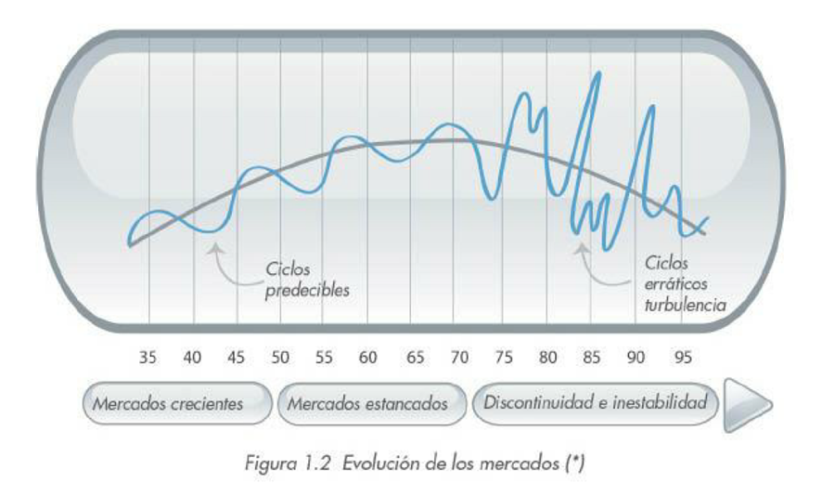

*Nota*.Adaptado de *Clínica empresaria reloaded* (p. 19), por G. Saporosi, 2013.

De manera complementaria, Saporosi (2013) retoma este esquema en la Figura 2 y lo vincula con la lógica del plan de negocios. Mientras que en los mercados crecientes con exceso de demanda predominaba un plan de negocios numérico, basado en proyecciones contables, en la economía entrepreneur actual resulta imprescindible un plan de negocios sistémico, capaz de interpretar la complejidad del entorno globalizado, anticipar competidores, detectar alianzas estratégicas y evaluar escenarios cambiantes en tiempo real. Este enfoque sistémico constituye el marco en el que se inserta MindFit Intelligence, ya que el proyecto no se limita a un análisis financiero, sino que desarrolla una propuesta integral que combina innovación tecnológica, visión estratégica y capacidad de adaptación al mercado.

**Figura 2**  
*Plan de Negocios y Evolución de los Mercados*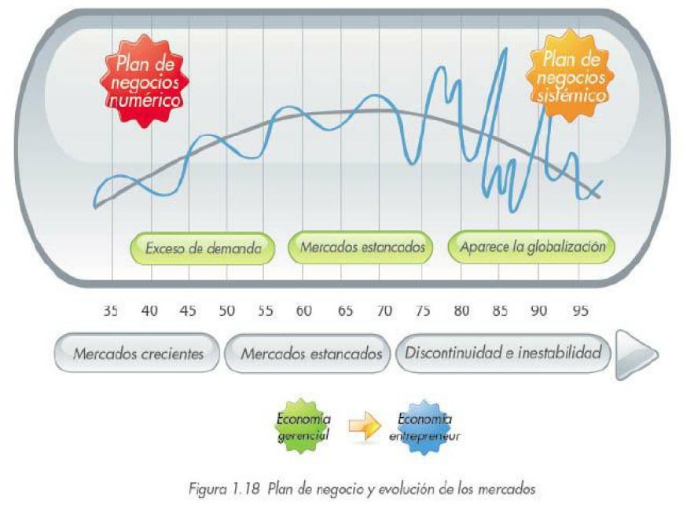

*Nota.* Adaptado de *Clínica empresaria reloaded* (p. 46), por G. Saporosi, 2013.

#### 1.2.2 Mercados Internacionales

Entre las soluciones internacionales más reconocidas se encuentran GymMaster, Wodify, Zen Planner, Glofox y My PT Hub, centradas en la automatización. Y si bien cada una responde a un perfil de gimnasio específico, en general priorizan lo administrativo o individual, sin promover el trabajo colaborativo entre profesionales ni una experiencia del usuario profundamente personalizada. A continuación, se detallan sus características.

##### GymMaster

GymMaster es una plataforma internacional orientada a gimnasios pequeños y medianos. Ofrece control de acceso con huella o tarjeta, gestión de membresías, pagos automáticos y una app para reservas. Aunque es sólida en términos operativos, no incluye funciones avanzadas para personalizar entrenamientos ni fomentar el trabajo interdisciplinario con profesionales como nutricionistas, limitando así su aporte a experiencias integrales.

**Figura 3**

*Interfaz principal de GymMaster*

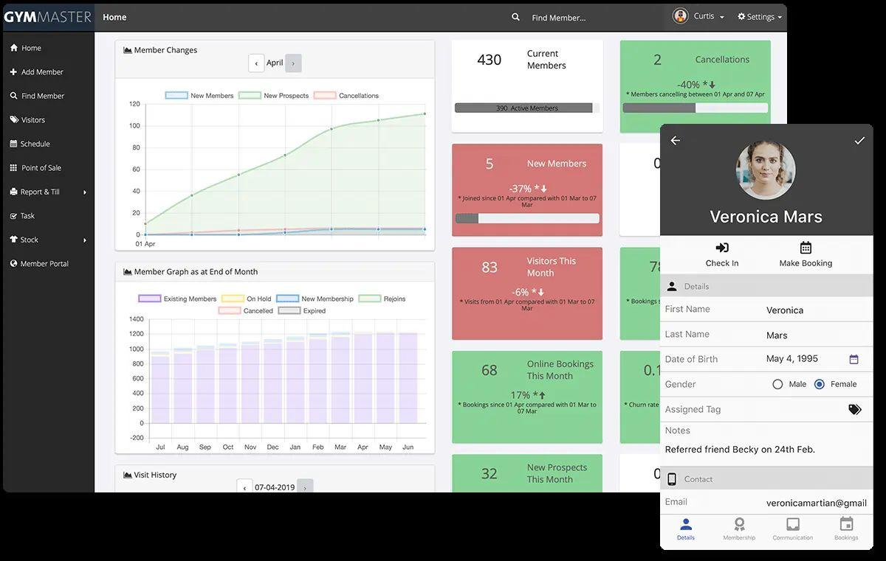

*Nota*. La plataforma GymMaster permite gestionar membresías, reservas y accesos. Captura tomada del sitio oficial *GymMaster – Software de gestión para gimnasios* [captura de pantalla], s.f.,<https://www.gymmaster.com/es/>

##### Wodify

Wodify es especialmente popular entre gimnasios de CrossFit y entrenamiento funcional. Ofrece funcionalidades como el registro de entrenamientos diarios (WODs), ranking de rendimiento, reservas y una app para atletas. Su fortaleza está en fomentar el sentido de comunidad y la motivación competitiva, aunque su diseño no contempla el seguimiento interdisciplinario ni la personalización alimentaria o de rutina según preferencias individuales.

**Figura 4**

*Interfaz principal de Wodify*

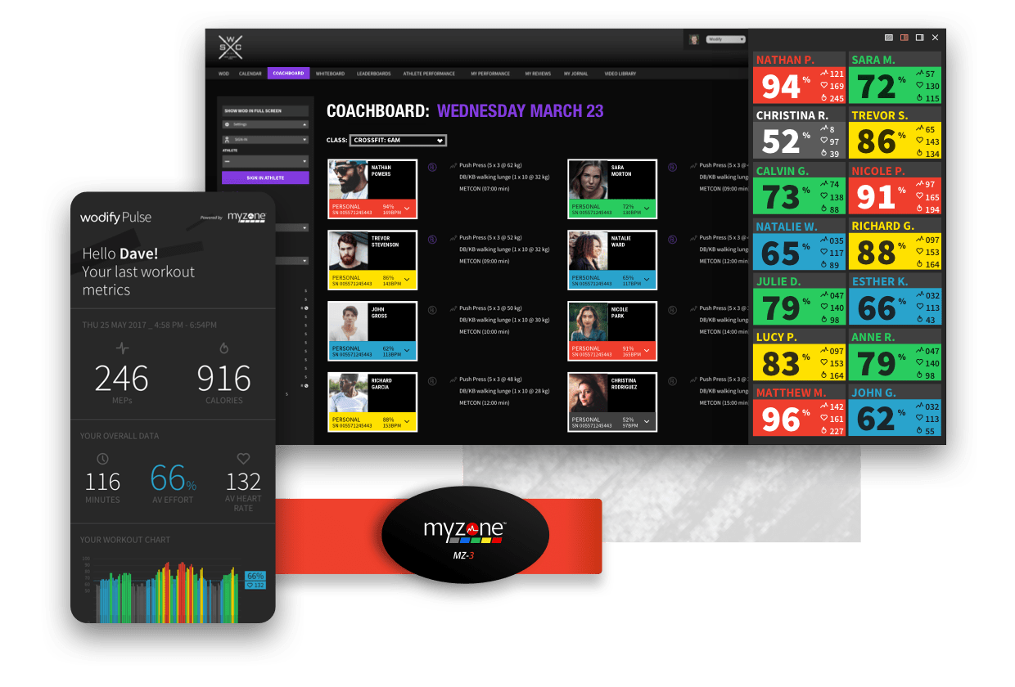

*Nota*. Wodify incluye herramientas de programación de WODs, ranking y comunidad. Captura tomada del sitio oficial *Wodify – The #1 Gym Management Software* [captura de pantalla], s.f.,<https://www.wodify.com/>

##### Zen Planner

Zen Planner se enfoca en estudios boutique y gimnasios de menor escala. Cuenta con herramientas para la gestión de clases, membresías y facturación, además de un CRM básico. Es simple e intuitivo, ideal para negocios pequeños, pero su funcionalidad es limitada para centros donde se requiere una visión más integral del usuario, que incluya entrenamientos, alimentación y trabajo conjunto entre profesionales.

**Figura 5**

*Interfaz principal de Zen Planner*

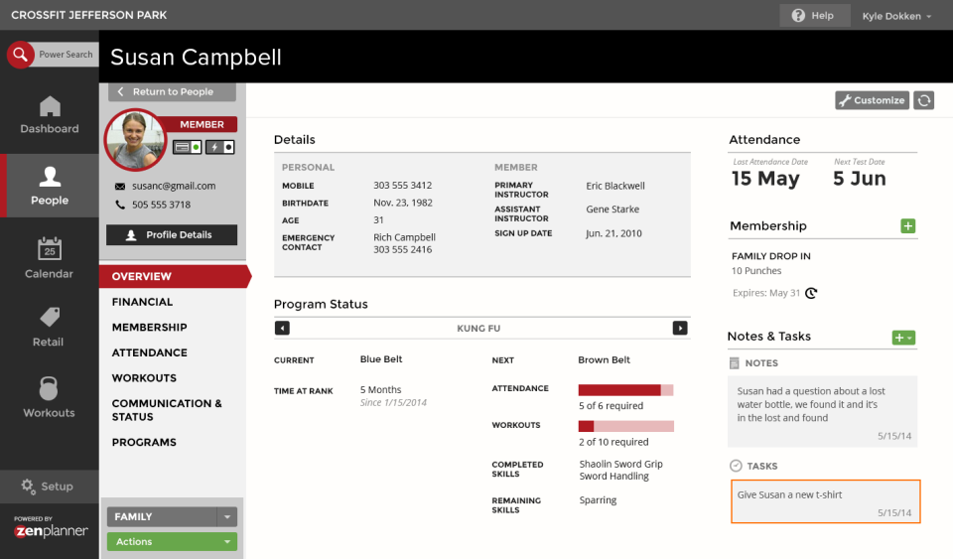

*Nota*. Sistema de reservas y facturación para estudios boutique. Captura tomada del sitio oficial *Zen Planner – Fitness Business Software* [captura de pantalla], s.f.,<https://zenplanner.com/>

##### Glofox

Glofox apunta a gimnasios y estudios en expansión, con énfasis en el branding, marketing automatizado y reservas online. Su diseño moderno y su app personalizada son atractivos para negocios que priorizan la retención de clientes. No obstante, no incorpora funciones de inteligencia artificial ni un enfoque integral sobre el progreso físico del usuario, lo que la aleja de una propuesta verdaderamente personalizada.

**Figura 6**

*Interfaz principal de Glofox*

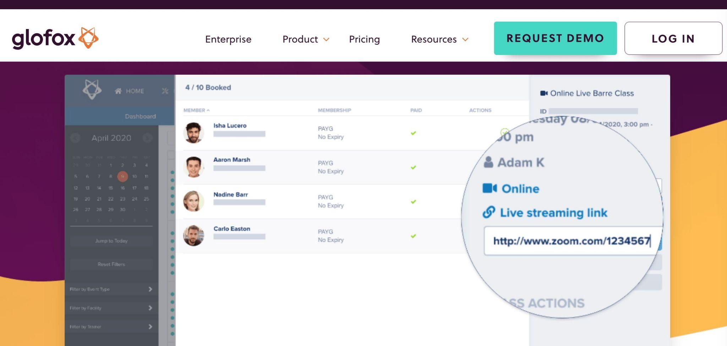

*Nota. Glofox se enfoca en branding, automatización y retención. Captura tomada del sitio oficial Glofox – Fitness Business Management Software [captura de pantalla], s.f.,* [*https://www.glofox.com/*](https://www.glofox.com/)

##### My PT Hub

My PT Hub está pensado para entrenadores personales y coaches online. Permite crear rutinas, hacer seguimiento de progresos y comunicarse con clientes, todo desde una plataforma 100% digital. Aunque es muy útil para profesionales independientes, no contempla un modelo colaborativo entre distintos perfiles ni el trabajo conjunto dentro de un gimnasio con múltiples actores.

**Figura 7**

*Interfaz principal de My PT Hub*

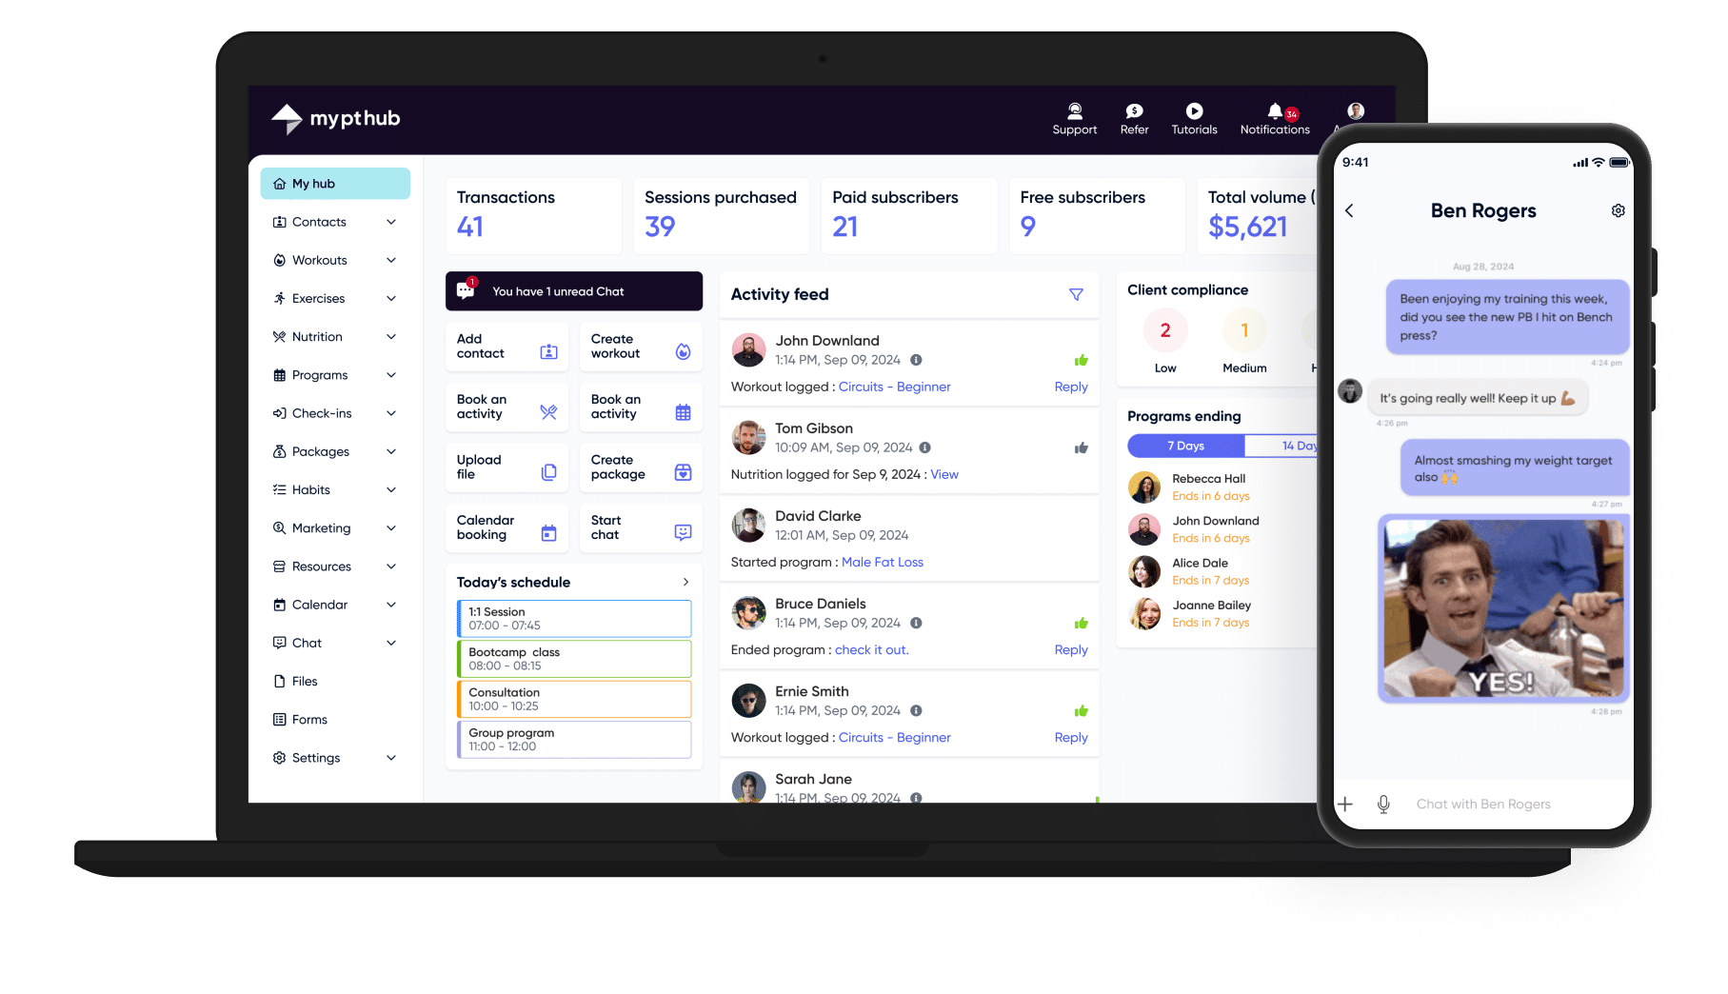

*Nota*. Plataforma para coaches que permite seguimiento personalizado. Captura tomada del sitio oficial *My PT Hub – Online personal training software* [captura de pantalla], s.f.,<https://www.mypthub.net/>

##### Fitbod

Fitbod es un potencial competidor indirecto de MindFit Intelligence, ya que es una aplicación móvil que utiliza inteligencia artificial para generar planes de entrenamiento personalizados, enfocados en ejercicios de fuerza y musculación. Permite a los usuarios registrar repeticiones, pesos y progreso, adaptando rutinas según objetivos, nivel de experiencia y equipo disponible. Su diseño intuitivo atrae a quienes buscan entrenar de forma autónoma, pero no está orientada a gimnasios, carece de funciones de gestión empresarial o seguimiento nutricional avanzado, y no soporta la colaboración entre múltiples actores. Compite indirectamente al captar usuarios que podrían preferir soluciones digitales individuales sobre servicios presenciales en gimnasios. Además es potencial porque no opera en Argentina, pero no se debe descartar su arribo al país.

**Figura 8**

*Interfaz principal de Fitbod*

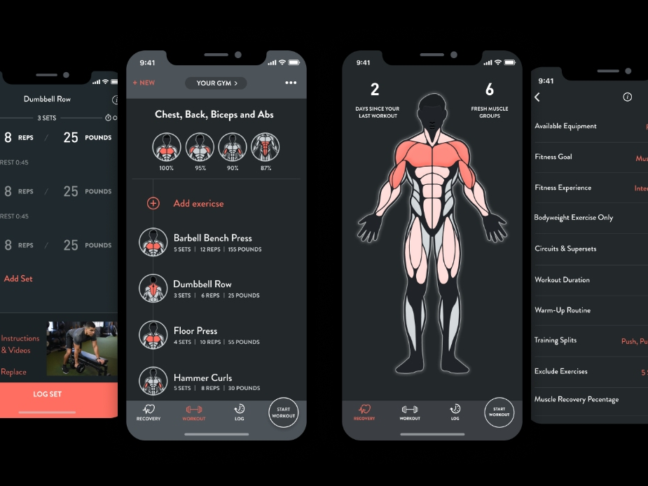

*Nota*. Plataforma de fitness basada en IA que genera planes de entrenamiento personalizados. Captura tomada del sitio oficial Fitbod – Personalized Workout Plans, [captura de pantalla], s.f., 2024,<https://fitbod.me/>

##### ClassPass

ClassPass también es un potencial competidor indirecto ya que opera afuera, sin presencia en el país. Es una plataforma de suscripción que permite a los usuarios reservar clases de fitness y servicios de bienestar, como yoga o pilates, en gimnasios y estudios boutique asociados mediante un sistema de créditos. Utiliza inteligencia artificial para recomendar clases según preferencias y optimizar reservas, ofreciendo flexibilidad con opciones presenciales y digitales. ClassPass se centra en conectar usuarios con negocios, atrayendo a aquellos que buscan variedad en clases, en cambio, MindFit Intelligence se enfoca en optimizar la gestión interna de los gimnasios y mejorar la experiencia de los socios en el armado de sus rutinas.

**Figura 9**

*Interfaz principal de ClassPass*  
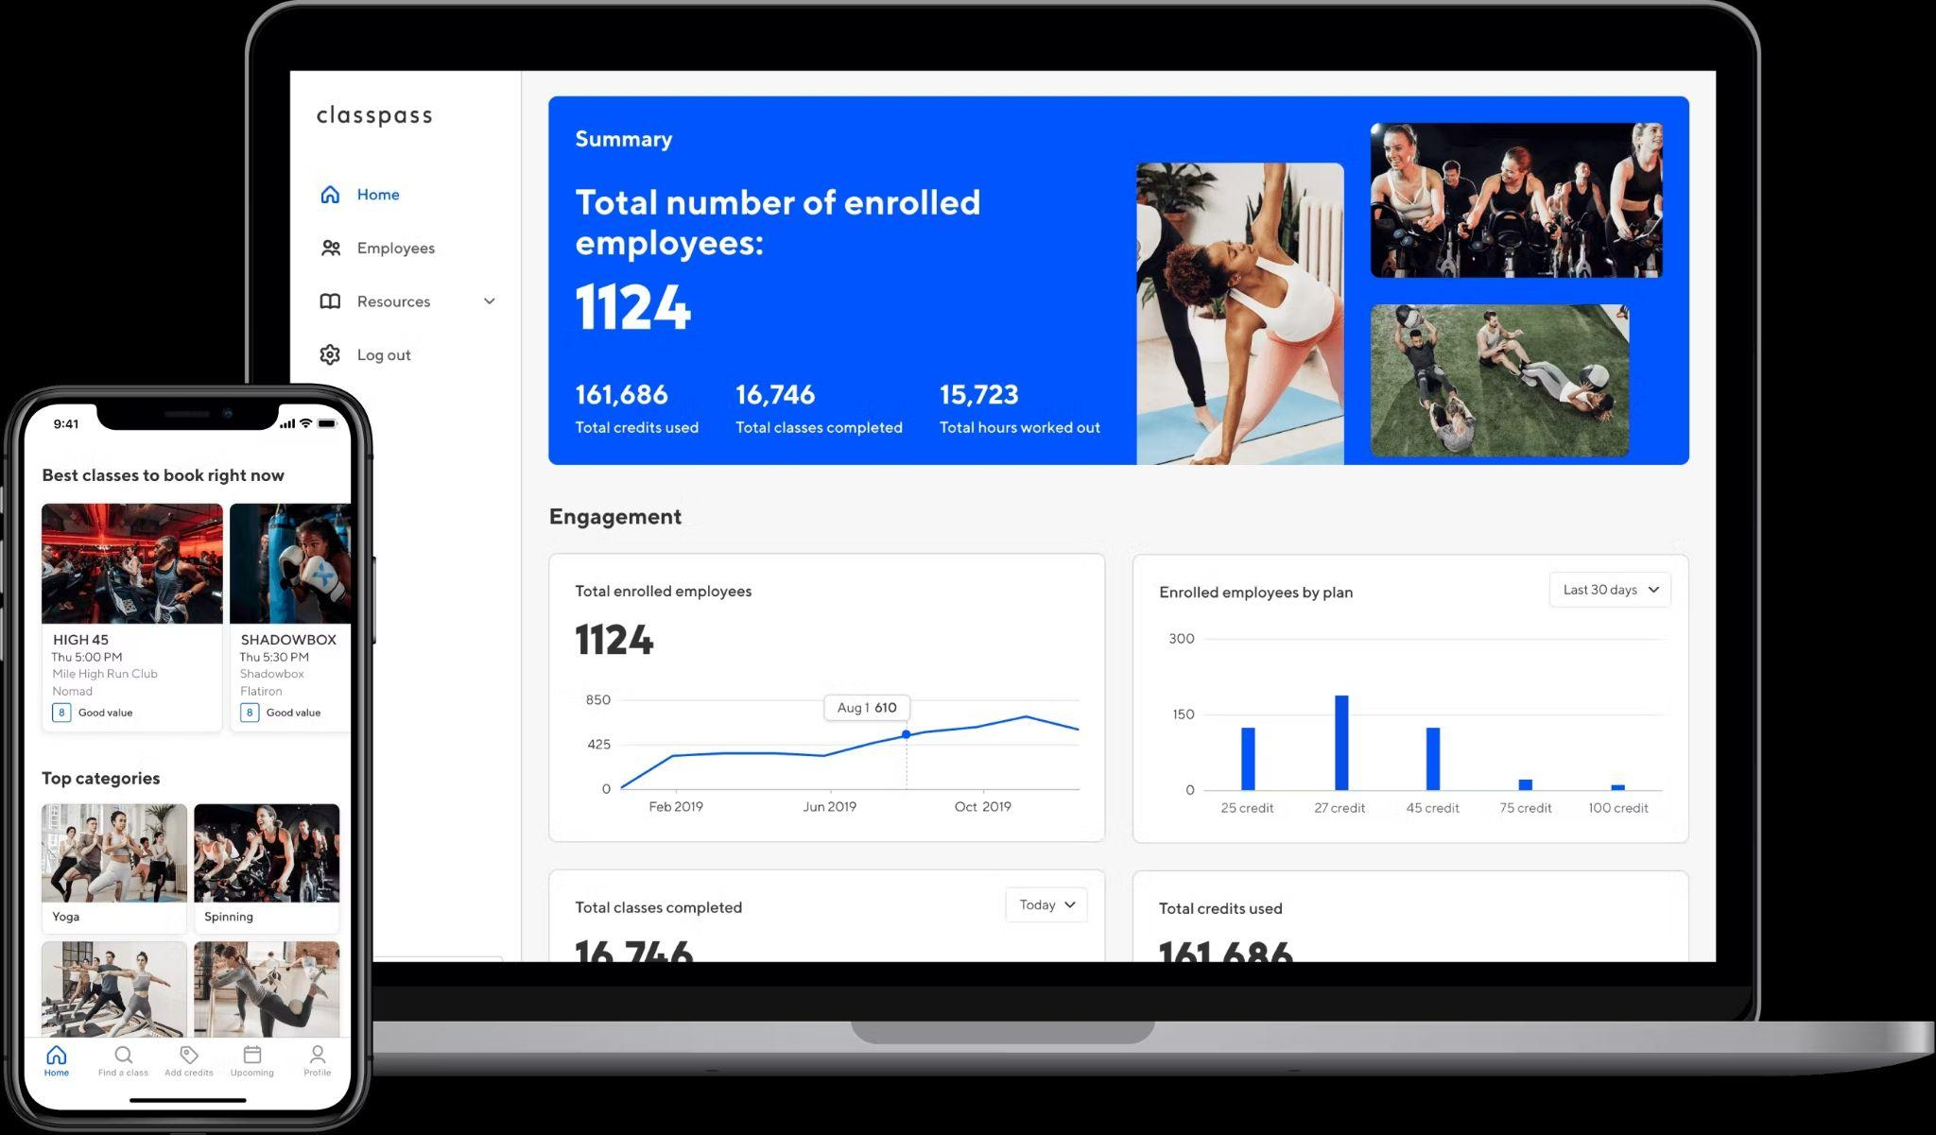

*Nota*. Plataforma de suscripción para reservar clases de fitness en estudios asociados. Captura tomada del sitio oficial ClassPass – Fitness, Spa, and Salon Reservations, [captura de pantalla], s.f., 2024,<https://classpass.com/>

#### 1.2.3 Mercado Nacional

En el mercado argentino, también han surgido diversas plataformas con propuestas enfocadas principalmente en resolver aspectos administrativos, como la gestión de socios, turnos, pagos y estadísticas. Algunas de ellas han logrado una gran penetración en gimnasios locales, pero en general, no han evolucionado hacia sistemas que integren la experiencia del socio, la colaboración entre profesionales y la personalización mediante inteligencia artificial.

##### AgendaPro

AgendaPro es un competidor directo de MindFit Intelligence, ya que ofrece una plataforma de gestión integral diseñada para gimnasios, centros deportivos y estudios de entrenamiento en Argentina y otros países de Latinoamérica, incluyendo Rosario. La plataforma se centra en optimizar la administración del negocio mediante herramientas como gestión de reservas, pagos en línea, emisión de facturas, control de asistencia, recordatorios automáticos y reportes de desempeño. Su interfaz, moderna y adaptable a diversos dispositivos, facilita la operación diaria de los gimnasios y mejora la relación comercial con los socios. Sin embargo, AgendaPro no incorpora funciones de inteligencia artificial para la generación de rutinas personalizadas, acompañamiento nutricional ni herramientas que promuevan la colaboración entre profesionales del gimnasio, aspectos en los que MindFit Intelligence se diferencia. Aunque compite en el mismo segmento de clientes (gimnasios que buscan soluciones digitales), su enfoque está más orientado a la gestión administrativa que al bienestar integral y personalizado del socio, lo que permite a MindFit Intelligence destacar por su propuesta innovadora basada en IA.

**Figura 10**

*Interfaz principal de AgendaPro*

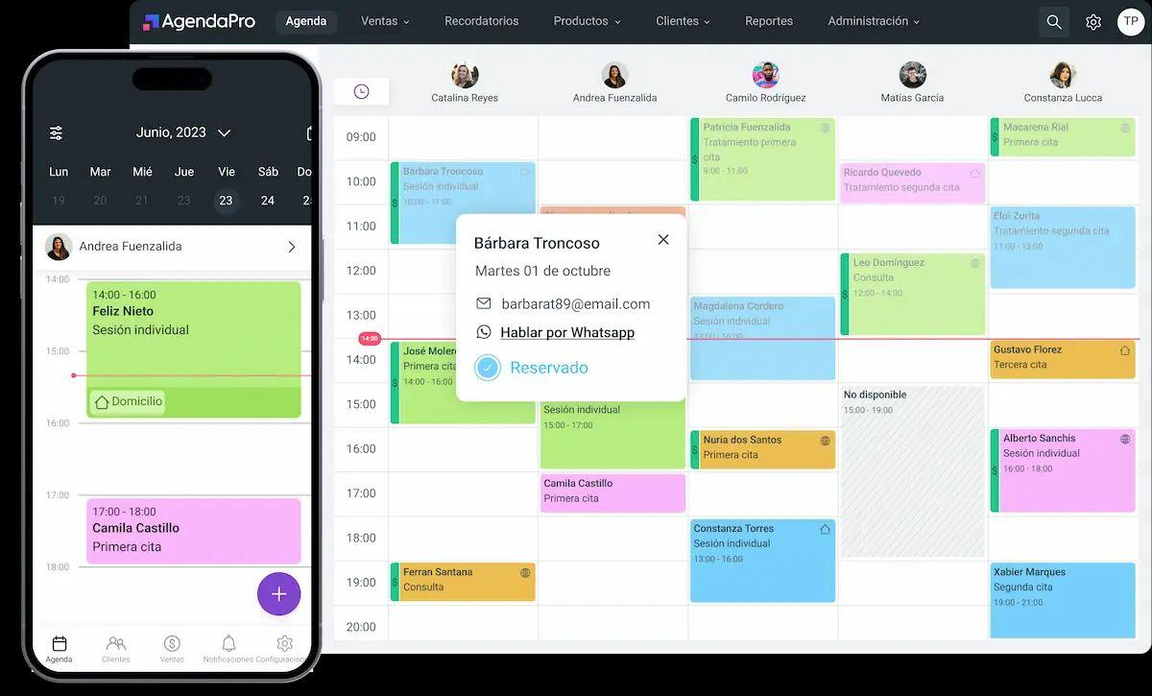

*Nota*. AgendaPro gestiona reservas, pagos y asistencia en gimnasios. Captura tomada del sitio oficial *AgendaPro – Software para gimnasios* [captura de pantalla], s.f.,<https://agendapro.com/ar/gimnasio/software-para-gimnasio>

##### Fitco

Fitco es un competidor directo de MindFit Intelligence, ya que proporciona un software de gestión integral para gimnasios y centros de fitness en varios países de Latinoamérica, incluyendo Argentina y Rosario. La plataforma ofrece herramientas para la gestión de reservas, membresías, pagos automáticos, analytics y clases en línea, complementadas con una aplicación móvil que permite a los socios acceder a horarios y planes de entrenamiento. Su diseño adaptable y su facilidad de uso son ventajas destacadas, facilitando la administración operativa y la comunicación comercial con los clientes. Sin embargo, Fitco no incorpora inteligencia artificial para generar rutinas personalizadas ni herramientas enfocadas en el bienestar físico integral, como el seguimiento de la evolución controlada o el acompañamiento nutricional, áreas en las que MindFit Intelligence se diferencia. Aunque compite en el mismo segmento de clientes (gimnasios que buscan soluciones digitales), su enfoque se centra más en la gestión administrativa que en la personalización avanzada del entrenamiento, lo que permite a MindFit Intelligence destacar por su innovación basada en IA.

**Figura 11**

*Interfaz principal de Fitco*

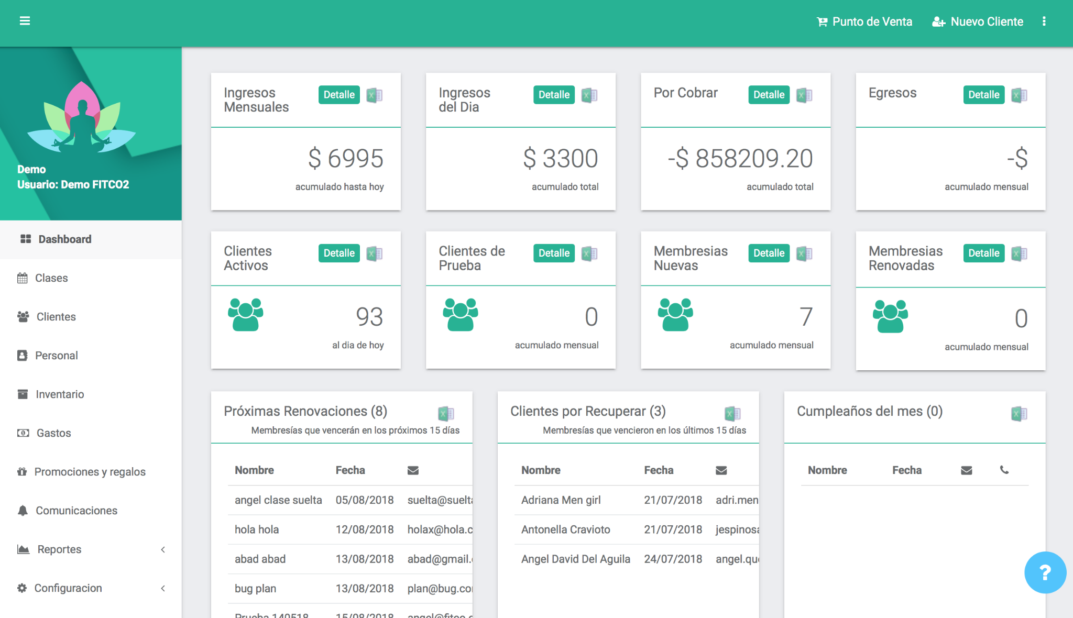

*Nota*. Fitco combina gestión administrativa y comunicación. Captura tomada del sitio oficial *Fitco – Software de gestión para gimnasios y estudios* [captura de pantalla], s.f.,<https://www.fitcolatam.com/>

##### About a Gym

About a Gym es un competidor directo de MindFit Intelligence, ya que ofrece un software de gestión integral diseñado para gimnasios, centros deportivos y clubes en Argentina, con presencia en ciudades como Rosario. La plataforma proporciona herramientas para la gestión de socios, incluyendo registro de clientes, seguimiento de membresías, pagos automáticos y reportes financieros, junto con un sistema de control de acceso mediante códigos QR que agiliza el ingreso a las instalaciones. Además, permite la gestión de reservas de clases y la carga de planes de entrenamiento personalizados a través de una aplicación móvil para socios. Su diseño intuitivo y adaptado al mercado argentino, con soporte para regulaciones locales, lo hace atractivo para gimnasios pequeños y medianos. Sin embargo, About a Gym no incorpora inteligencia artificial para la generación automática de rutinas personalizadas ni herramientas enfocadas en el acompañamiento nutricional o la colaboración entre profesionales del gimnasio, áreas en las que MindFit Intelligence se diferencia. Aunque compite en el mismo segmento de clientes (gimnasios que buscan soluciones digitales), su enfoque se centra más en la gestión administrativa y operativa que en la personalización avanzada del entrenamiento, lo que permite a MindFit Intelligence destacar por su innovación basada en IA.

**Figura 12**

*Interfaz principal de About a Gym*

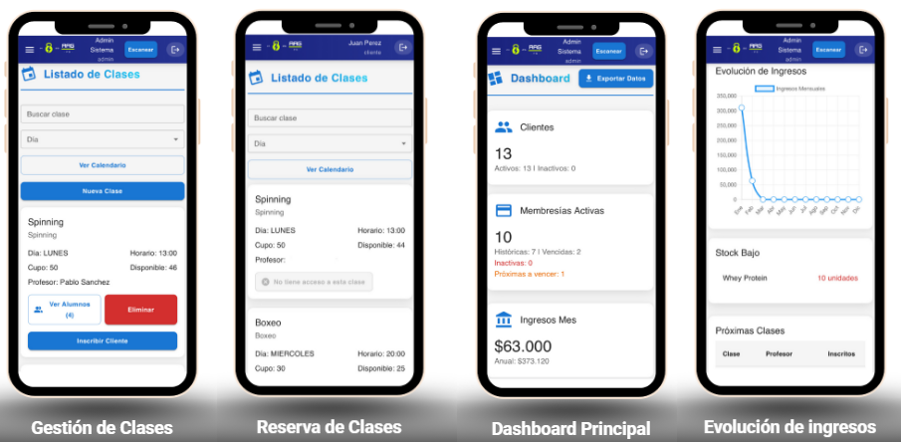

*Nota*. Aplicación para gimnasios *About a Gym*. Captura tomada del sitio oficial *About a Gym Argentina* [captura de pantalla], s.f., <https://www.aboutagym.com/>

##### Trainingym

Trainingym es otro competidor directo, una plataforma de origen internacional que ofrece soluciones de software para gimnasios de musculación en Argentina. Tiene presencia en Rosario a través de la cadena de gimnasios SportClub y potencialmente otros clientes en la ciudad. Trainingym se destaca por incorporar inteligencia artificial, aunque enfocada principalmente en funciones comerciales, como la predicción de bajas de socios para optimizar la retención. Como software factory especializada en soluciones para gimnasios, Trainingym tiene el potencial de desarrollar funcionalidades similares a las que propone MindFit Intelligence si un gimnasio lo solicitara.

**Figura 13**

*Interfaz principal de Trainingym*

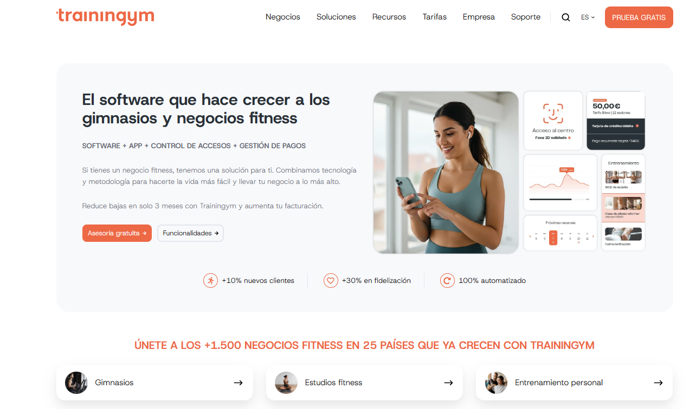

*Nota*. Tecnología para gimnasios con foco en retención. Captura tomada del sitio oficial *Trainingym – La tecnología para fidelizar a socios* [captura de pantalla], s.f.,<https://trainingym.com/>

#### 1.2.4 Posición Competitiva

Frente a las distintas propuestas disponibles en el mercado, MindFit Intelligence se posiciona como una plataforma concebida desde cero para responder a las necesidades reales de los gimnasios argentinos que buscan ofrecer una experiencia de calidad, moderna y personalizada. Se diferencia de otras soluciones porque integra en una sola herramienta funciones administrativas, de entrenamiento y de alimentación, conectando a todos los actores involucrados (socio, entrenador, nutricionista y administrador) mediante un sistema colaborativo impulsado por inteligencia artificial.

En este contexto, es importante identificar y distinguir a los competidores directos e indirectos de MindFit Intelligence. Los competidores directos, como representan alternativas próximas al enfoque de este proyecto, dado que operan en el mismo segmento de gimnasios y compiten sobre aspectos centrales de la propuesta de valor, como la gestión de socios, la automatización de procesos y, en algunos casos, el uso de inteligencia artificial. Sin embargo, la diferencia clave radica en que estas soluciones tienden a priorizar la administración o el marketing comercial, mientras que MindFit Intelligence emplea la IA como una herramienta de asistencia directa en el día a día de entrenadores, socios y profesionales de la salud, integrando en una sola plataforma funciones administrativas, de entrenamiento y de nutrición.

Por otro lado, los competidores indirectos corresponden a plataformas que, si bien pueden ser utilizadas por gimnasios, no están orientadas de manera específica a las necesidades de este tipo de instituciones o no contemplan la personalización de rutinas y el acompañamiento profesional como elementos centrales.

Cabe señalar que existen otros competidores internacionales, como GymMaster, Wodify, Zen Planner, Glofox, My PT Hub, Fitbod o ClassPass, que cuentan con presencia en mercados globales, pero no tienen operaciones activas en Argentina. Dado que no participan actualmente en el ecosistema local, no se consideran en los futuros análisis de posicionamiento dentro del plan de marketing, aunque sí aportan una referencia útil al evaluar tendencias y prácticas internacionales en el sector.

De este modo, la propuesta de MindFit Intelligence se fortalece al enfocarse en un nicho desatendido en Argentina: gimnasios de musculación que buscan un sistema moderno, integral y personalizado, que conecte a todos los actores y que ponga la inteligencia artificial al servicio de la experiencia cotidiana de sus usuarios.

### 1.3 ¿Qué hace único a su negocio?

Lo que hace verdaderamente único a MindFit Intelligence es el uso exclusivo y centrado de la inteligencia artificial como eje estructural del sistema. Mientras la mayoría de las plataformas del mercado utilizan la IA con fines comerciales, como predecir la baja de socios o automatizar campañas de marketing, MindFit Intelligence la emplea como una herramienta de asistencia activa y personalizada que acompaña el trabajo diario de todos los actores del gimnasio: socios, entrenadores, profesionales de la salud y administradores.

La inteligencia artificial en MindFit Intelligence no es un complemento, sino el corazón del sistema. Su propósito principal es mejorar la experiencia individual de cada usuario, generando recomendaciones inteligentes y contextuales basadas en datos cargados desde el inicio: gustos, objetivos, restricciones y evolución del socio. La IA sugiere rutinas y planes alimentarios, anticipa necesidades, responde preguntas frecuentes y actúa como un canal de comunicación entre los distintos perfiles, promoviendo un entorno verdaderamente interdisciplinario.

Un entrenador puede acceder a información nutricional sin depender de intercambios manuales, un nutricionista puede ajustar un plan en función del entrenamiento real, y el socio cuenta con una guía clara que le indica qué debe hacer, cuándo hacerlo y por qué. Todo esto sin depender de múltiples herramientas ni interfaces dispersas.

La inteligencia artificial convierte a MindFit Intelligence en mucho más que un software de gestión: lo transforma en un asistente digital inteligente, diseñado para facilitar el trabajo, reducir cargas operativas y elevar la calidad del servicio de forma constante. Este enfoque centrado en la IA como valor diferencial absoluto es lo que posiciona al sistema como una propuesta única en el mercado local, sin precedentes reales entre las plataformas disponibles actualmente en Argentina.

### 1.4 Describa los factores principales que considera harán exitoso su proyecto.

En función de las oportunidades detectadas en el mercado y las características del sistema, se destacan los siguientes factores clave que respaldan el éxito esperado de MindFit Intelligence.

Introduce inteligencia artificial como herramienta central y diferenciadora. A diferencia de otras plataformas que la usan con fines comerciales, aquí la IA funciona como un asistente activo que acompaña a socios, entrenadores y profesionales, facilitando tareas, anticipando necesidades y promoviendo una experiencia más personalizada y fluida.

Moderniza los gimnasios sin requerir infraestructura compleja. Es un sistema web responsive, adaptable a cualquier dispositivo, con una curva de aprendizaje baja y de implementación sencilla.

Está orientado a que los gimnasios puedan ofrecer a sus socios, especialmente aquellos enfocados en la musculación, una experiencia de entrenamiento sin la preocupación por detalles técnicos. La inteligencia artificial y la coordinación entre profesionales permiten que el gimnasio brinde a sus usuarios la posibilidad de enfocarse únicamente en ejercitarse y ver resultados, sin necesidad de que planifiquen o recuerden qué deben hacer, lo cual representa un valor añadido significativo para el cliente del gimnasio.

Promueve el trabajo interdisciplinario. La IA actúa como puente entre entrenadores y nutricionistas, permitiendo un acceso ágil a información clave del socio y generando un entorno colaborativo real.

Presenta una interfaz clara y accesible. Diseñado con una estética limpia, evita pantallas recargadas y permite que cualquier usuario, sin experiencia técnica, utilice el sistema de forma cómoda, simple y ordenada.

Ofrece un modelo económico adaptado a gimnasios medianos. Su relación precio/calidad permite brindar tecnología avanzada sin grandes inversiones, destacándose frente a soluciones más costosas y menos integradas.

### 1.5 Estrategia: Definir, Misión, Visión y Propósito Estratégico

#### 1.5.1 Misión

Contribuir al bienestar físico y mental de las personas al satisfacer su necesidad de contar con un entrenamiento integral, personalizado y guiado. Para ello, se ofrece a los gimnasios de musculación un sistema web innovador que integra entrenamiento, nutrición y seguimiento del progreso, brindando asistencia diaria a socios, entrenadores y profesionales. La propuesta se diferencia por el uso de inteligencia artificial aplicada al fitness, que genera recomendaciones automáticas y crea una experiencia accesible, ágil y sin fricciones, posicionando a los gimnasios como líderes en innovación y fidelización de clientes.

#### 1.5.2 Visión

Ser la solución digital de referencia en la ciudad de Rosario para gimnasios de musculación que deseen ofrecer un servicio innovador, personalizado, profesional y centrado en el usuario, mediante el uso de inteligencia artificial y una experiencia de uso sencilla y efectiva.

#### 1.5.3 Objetivos estratégicos

Consolidar la presencia de MindFit Intelligence en el mercado de Rosario alcanzando la implementación en al menos 12 gimnasios en un plazo máximo de 3 años, asegurando que el 80% de ellos valoren positivamente su funcionalidad y experiencia de usuario en encuestas de satisfacción.

Entrenar el módulo de inteligencia artificial para generar recomendaciones personalizadas con una tasa de precisión del 80% al finalizar el primer año, utilizando datos reales aportados por usuarios y profesionales.

Realizar al menos dos actualizaciones funcionales en el primer año, basadas en el feedback de usuarios y la evolución del uso del sistema, priorizando mejoras en la interfaz y accesibilidad.

### 1.6 Identificación de la oportunidad de negocio

Según Saporosi (2013), “la esencia del comportamiento entrepreneur consiste en dar un nuevo uso a lo que ya existe, diferenciando entre producto y negocio”. Esta distinción resulta clave, dado que dos emprendedores con el mismo producto pueden construir negocios radicalmente distintos, con estrategias divergentes (p. 91). Bajo este enfoque, la oportunidad de MindFit Intelligence no radica únicamente en el desarrollo de un software, sino en la manera en que este se implementa en los gimnasios para generar valor real, redefinir procesos y responder a las necesidades de los usuarios finales.

La oportunidad de negocio de MindFit Intelligence surge de atender a un mercado conformado por gimnasios que buscan diferenciarse ofreciendo servicios modernos y personalizados a sus socios. Actualmente, muchos de estos establecimientos intentan integrar rutinas de entrenamiento y planes de alimentación, pero no logran aprovechar de manera efectiva las tecnologías disponibles para mejorar este proceso ni para facilitar las tareas de los profesionales involucrados.

MindFit Intelligence propone una solución diferencial mediante el uso de inteligencia artificial, centrada en mejorar la experiencia diaria de socios, entrenadores y profesionales de la salud. Aunque existen plataformas de administración operativa, ninguna prioriza la asistencia activa y personalizada dentro del gimnasio, ni promueve el trabajo interdisciplinario entre los distintos actores que intervienen en el progreso físico del usuario.

La plataforma se posiciona como un entorno digital único que conecta a entrenadores, nutricionistas y socios, permitiendo a cada uno enfocarse en su rol sin necesidad de memorizar rutinas, planificaciones o detalles técnicos, gracias al acompañamiento inteligente del sistema. De esta forma, transforma la experiencia tradicional del gimnasio en una dinámica más guiada, personalizada y accesible, donde el usuario puede concentrarse únicamente en entrenar y evolucionar.

El proyecto cuenta además con el interés de potenciales clientes, gimnasios de Rosario, junto con profesionales de la salud y entrenadores personales que han manifestado su disposición a implementar el sistema una vez validado su funcionamiento. Estos referentes han aportado sugerencias valiosas respecto al diseño de la interfaz, las funcionalidades más demandadas y las necesidades reales del sector, asegurando que MindFit Intelligence se construya alineado a las expectativas concretas del mercado local.

### 1.7 Capacidades centrales

Las capacidades centrales del proyecto MindFit Intelligence se basan en las fortalezas del grupo emprendedor, que prioriza la optimización de procesos y la eficiencia como ejes clave en el diseño y evolución del sistema.

La optimización es fundamental porque el sistema busca simplificar al máximo la experiencia tanto para los socios como para los profesionales, reduciendo pasos innecesarios, evitando saturación de opciones y ofreciendo solo la información relevante en cada momento. Gracias a ello, se logra que cada usuario pueda utilizar el sistema de forma rápida, sencilla y enfocada en sus objetivos, sin distracciones ni complicaciones.

La eficiencia es esencial porque el sistema está diseñado para ahorrar tiempo y esfuerzo, tanto en la gestión operativa del gimnasio como en el trabajo diario de entrenadores y profesionales de la salud. La inteligencia artificial facilita tareas que normalmente serían repetitivas o demandarían intervención constante, permitiendo que los usuarios puedan obtener resultados de manera más ágil y que los profesionales optimicen su dedicación al seguimiento y acompañamiento del socio.

### 1.8 Propuesta de valor para el cliente

MindFit Intelligence ofrece a los gimnasios de musculación un seguimiento personalizado del entrenamiento y la nutrición, permitiendo que cada socio visualice su evolución de manera clara y ordenada. El sistema propone rutinas de musculación y planes alimentarios adaptados automáticamente a los objetivos individuales mediante inteligencia artificial. Facilita el trabajo interdisciplinario entre entrenadores y profesionales de la salud, permite acceso cruzado a la información de manera ágil y segura, y acompaña a los socios durante su actividad diaria en el gimnasio, simplificando su experiencia.

La plataforma reduce la carga operativa de los profesionales al automatizar tareas repetitivas, presenta una interfaz intuitiva adaptable a cualquier dispositivo y motiva al socio a mantenerse activo reforzando su compromiso con los objetivos personales.

De acuerdo con Wilensky, citado por Saporosi (2013), la existencia de un mercado se confirma cuando la suma del producto físico/funcional (Pf) y el producto imaginario/simbólico (Pi) resulta igual o superior al producto económico (Pe), relación que expresa el equilibrio del producto-mercado.

**Figura 14***Equilibrio del producto-mercado según el modelo de los tres productos.*

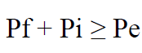

*Nota.* Adaptado de *Clínica empresaria reloaded* (p. 104), por G. Saporosi, 2013.

En este marco, la prestación funcional de MindFit Intelligence se refleja en la integración de entrenamiento, nutrición y seguimiento personalizado con IA, mientras que la prestación simbólica radica en la imagen de modernización, profesionalización y cercanía tecnológica que transmite a los gimnasios que lo adoptan. El producto económico, representado por la suscripción y los costos de implementación, queda ampliamente justificado frente al valor funcional y simbólico percibido, consolidando así la propuesta de valor del sistema.

Siguiendo el planteo original de Wilensky (1997, pp. 50–56), el equilibrio entre estas tres dimensiones —física, imaginaria y económica— conforma lo que denomina balance estratégico, base del valor percibido y de la rentabilidad sostenida. En el caso de MindFit Intelligence, dicho equilibrio se manifiesta en su capacidad para integrar innovación tecnológica, posicionamiento simbólico y accesibilidad económica, generando una propuesta de valor diferenciada y una ventaja competitiva difícil de replicar por otros actores del sector.

### 1.9 Valores nucleares de la organización

Según Saporosi (2013), la cultura empresarial funciona como el sistema operativo que guía las decisiones y determina qué negocios se emprenden y cuáles se descartan (p. 92). En este sentido, los valores de MindFit Intelligence constituyen la base cultural sobre la cual se sostiene el proyecto, reflejando la impronta emprendedora de su origen y orientando las acciones hacia la innovación y la adaptación en un entorno competitivo.

El primer valor nuclear de MindFit Intelligence es la innovación constante, ya que el proyecto se basa en la implementación de inteligencia artificial en un sistema para gimnasios, generando en el cliente la percepción de estar utilizando un servicio único y diferenciado.

El segundo valor es el trabajo colaborativo, ya que sin una comunicación fluida entre los actores involucrados, tanto internos como externos, no sería posible construir una solución útil. La innovación responde a necesidades concretas y solo se logra mediante acuerdos, escucha activa y alineación del equipo.

También se considera esencial la honestidad y transparencia, tanto en la gestión interna como en la relación con los usuarios. Estos valores garantizan decisiones, funciones y comunicaciones basadas en verdad, claridad y respeto mutuo.

Por último, la proactividad se incorpora como valor central, entendida como la capacidad de anticiparse a los problemas, detectar oportunidades y actuar con iniciativa. Este principio impulsa a la organización a evolucionar constantemente, promoviendo una actitud flexible, resolutiva y orientada a la mejora continua.

En conjunto, estos valores expresan una cultura juvenil, caracterizada por la agilidad, la motivación y la predisposición a innovar. Este perfil cultural refuerza la identidad estratégica de MindFit Intelligence, orientándola hacia el crecimiento dinámico y la consolidación en el mercado local.

Esta cultura, que define el carácter y el ambiente de la organización, se traduce en acciones concretas y sistemas de gestión a través de su Filosofía de Trabajo.

La Figura 15 representa esta clasificación, en la cual el proyecto se ubica dentro del cuadrante seguro y de ritmo rápido, coherente con su espíritu emprendedor y su enfoque de desarrollo sostenible mediante la tecnología.

**Figura 15**

*Negocio y cultura*

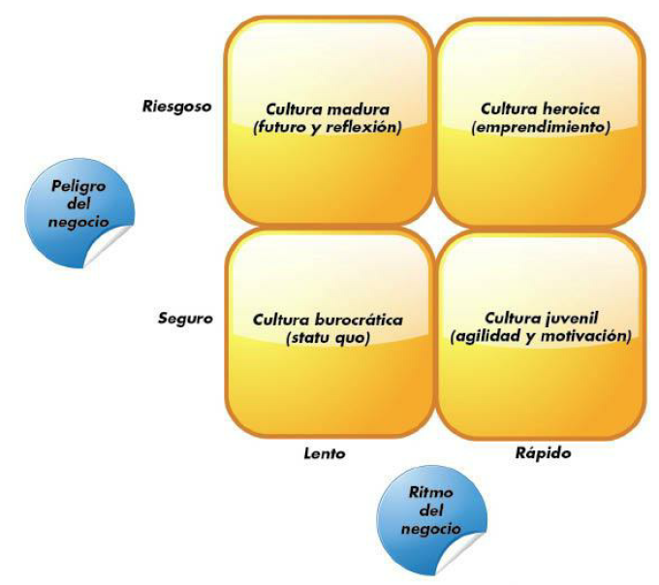

*Nota***.** Adaptado de *Clínica empresaria reloaded* (p. 93) [Imagen], por G. Saporosi, 2013.

Además, la cultura del producto también resulta un elemento clave para comprender la identidad de MindFit Intelligence. Según Saporosi (2013), esta dimensión se define a partir del equilibrio entre el esfuerzo de conversión (en la fabricación o desarrollo tecnológico) y el esfuerzo de posicionamiento en el mercado (marketing y diferenciación) (p. 94).

En este marco, MindFit Intelligence se ubica dentro de la cultura fuego, ya que combina un fuerte componente tecnológico, basado en inteligencia artificial y digitalización de procesos, con la necesidad de un posicionamiento sólido en el mercado local. Esta clasificación refleja que el proyecto requiere un management de tipo emprendedor y estratégico, coherente con su misión de innovar en la gestión de gimnasios y transformarla en una experiencia más ágil y personalizada.

**Figura 16***Producto y cultura*

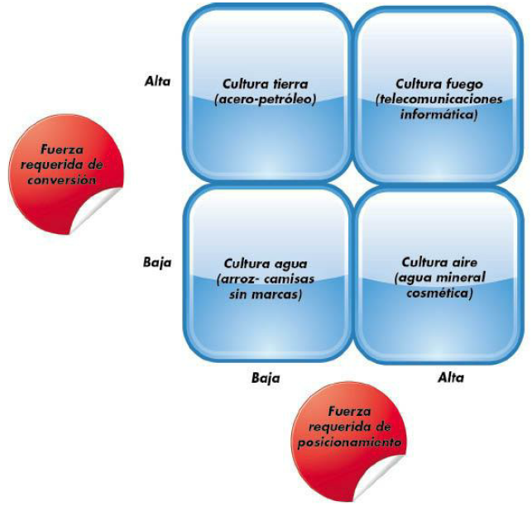

*Nota***.** Adaptado de *Clínica empresaria reloaded* (p. 94) [Imagen], por G. Saporosi, 2013.

De manera complementaria, la grilla visión/acción de Saporosi (2013) clasifica la cultura empresarial según el grado de visión y acción de sus actores. En este marco, los valores nucleares de MindFit Intelligence ubican al proyecto dentro de la cultura entrepreneur, caracterizada por la capacidad de percibir y aprovechar oportunidades de manera sistemática y por la predisposición a innovar en red. Esta posición cultural no solo refuerza la coherencia entre visión y acción, sino que también favorece la formación de alianzas estratégicas con actores que comparten una orientación similar hacia la innovación y la ejecución (p. 30).

**Figura 17**

*Grilla Visión/Acción*

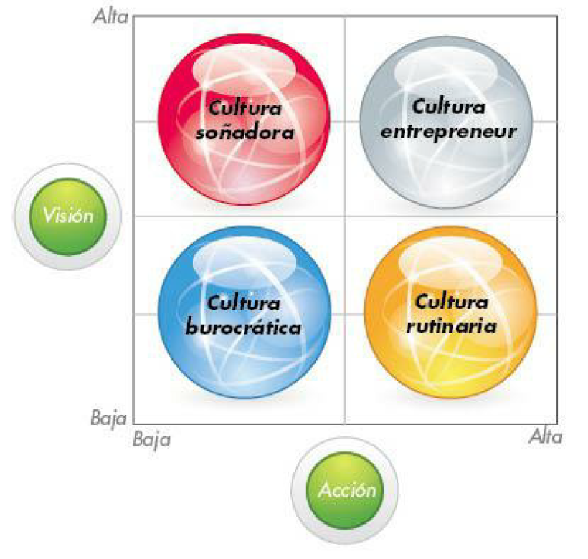

**Nota.** Adaptado de *Clínica empresaria reloaded* (p. 30), por G. Saporosi, 2013.

### 1.10 Enfoque e iniciativas estratégicas

La estrategia genérica adoptada por MindFit Intelligence es la diferenciación enfocada a un segmento, en línea con la clasificación de estrategias genéricas propuesta por Saporosi (2013).

**Figura 18**

*Estrategias Genéricas*

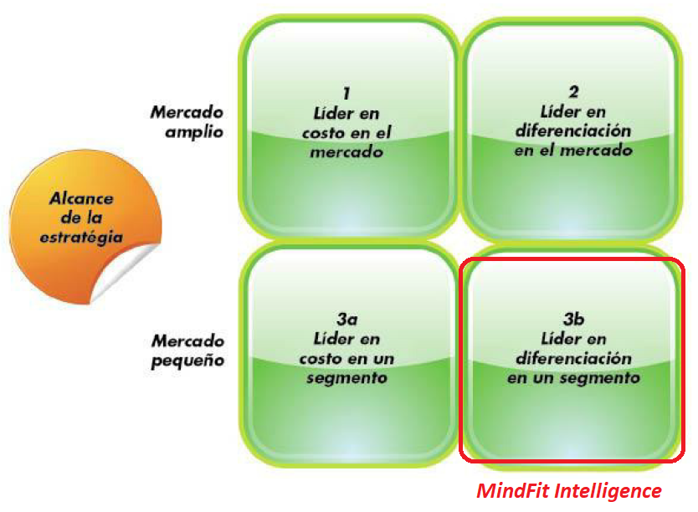

*Nota*. Adaptado de Clínica empresaria reloaded (p. 115), por G. Saporosi, 2013.

Según Saporosi (2013), las estrategias genéricas permiten a una empresa posicionarse en el mercado a partir de dos dimensiones: el alcance (mercado amplio o mercado pequeño) y la ventaja competitiva (liderazgo en costos o en diferenciación). Dentro de este esquema, MindFit Intelligence se ubica en el cuadrante de líder en diferenciación en un segmento (3b), ya que ofrece un producto percibido como único para un grupo específico de clientes. (p. 115)

La diferenciación se logra mediante una propuesta innovadora que incorpora inteligencia artificial no solo para asistir a los profesionales del gimnasio, sino también para acompañar al socio en su experiencia cotidiana. El sistema facilita tareas, automatiza decisiones y personaliza el recorrido de entrenamiento, generando una experiencia más simple, efectiva y guiada.

El segmento al que se dirige MindFit Intelligence se define a través de una combinación de criterios de segmentación:

* Geográfica: gimnasios de Rosario.
* Demográfica: gimnasios de musculación pequeños y medianos.
* Por beneficios buscados: aquellos que priorizan la digitalización de sus procesos.
* Por características operacionales: gimnasios que valoran la innovación y la integración de inteligencia artificial.

Estos clientes reconocen la necesidad de modernizar sus operaciones y están abiertos a integrar una solución completa que les permita ofrecer un servicio superior y fidelizar a sus socios.

En coherencia con esta estrategia de diferenciación enfocada, se proponen las siguientes iniciativas estratégicas:

1. Implementar el sistema en un gimnasio de Rosario como experiencia piloto, lo que permitirá validar su funcionamiento, realizar ajustes y generar casos de éxito para futuras ventas;
2. Brindar un acompañamiento intensivo a los gimnasios que adopten el sistema, capacitando a entrenadores y profesionales, resolviendo dudas, optimizando el uso y adaptando funcionalidades según necesidades emergentes;
3. Monitorear de cerca la interacción de socios y profesionales con el sistema para identificar oportunidades de mejora, especialmente en términos de facilidad de uso y efectividad de la asistencia de la inteligencia artificial en las rutinas diarias.

### 1.11 Áreas claves de resultados: identificar y justificar

Estas áreas fueron seleccionadas por su estrecha relación con los objetivos estratégicos del proyecto y por su impacto directo en la implementación, adopción y evolución del sistema.

Tecnología, se priorizará el avance de la inteligencia artificial y la mejora de la interfaz, ya que el sistema se basa en una experiencia digital intuitiva, estable y funcional. Su correcto funcionamiento es esencial para brindar valor real al usuario.

Ventas, la implementación en algún gimnasio local mediante pruebas piloto permitirá validar el producto en escenarios reales. Esta área es clave para generar confianza, obtener retroalimentación concreta y sentar las bases del crecimiento comercial.

Servicio al cliente, ofrecer soporte y acompañamiento personalizado permitirá resolver dudas, ajustar el sistema a las necesidades reales de los usuarios y asegurar una experiencia satisfactoria, favoreciendo la retención.

Optimización del sistema, mejorar la simplicidad y fluidez del uso es fundamental para un público que busca resultados sin complicaciones. Esta área garantiza que el sistema cumpla su objetivo central: facilitar la vida del usuario.

Eficiencia operativa, automatizar tareas y reducir esfuerzos repetitivos mejorará la productividad de los profesionales del gimnasio y la calidad del servicio brindado, generando una experiencia más ágil para todos.

Crecimiento, monitorear la expansión del sistema y su evolución funcional permitirá evaluar el impacto del proyecto a largo plazo y adaptar el producto a nuevos contextos, asegurando su sostenibilidad.

### 1.12 Ingreso al sector: estrategias de inserción

Para definir la estrategia de inserción de MindFit Intelligence en el mercado, se utiliza la matriz de Yip. Este modelo analiza la entrada competitiva a partir de dos dimensiones: la cantidad de recursos disponibles y el grado de diferenciación respecto a la oferta existente. De su combinación surgen cuatro posibles estrategias: el ataque frontal, que supone competir directamente con los líderes del mercado; la guerra relámpago, que implica una innovación radical acompañada de muchos recursos; la minidúplica, que replica en pequeña escala lo ya establecido; y el ataque lateral, que permite ingresar con una propuesta diferente sin confrontar de manera directa con los competidores dominantes (Saporosi, 2013, p. 123).

**Figura 19**

*Matriz de estrategias de inserción según Yip*

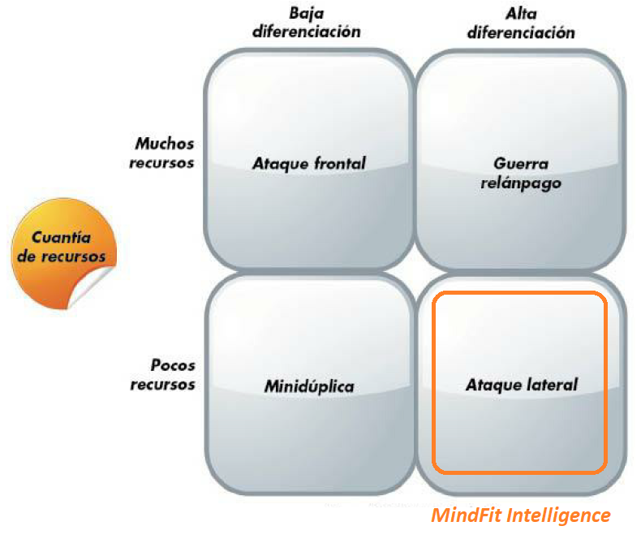

*Nota*. Adaptado de *la matriz de ingreso competitivo* [Imagen]. Por George Yip.

Dado que MindFit Intelligence es un emprendimiento con recursos limitados pero con una propuesta altamente innovadora basada en inteligencia artificial, se adopta la estrategia de ataque lateral. Esta modalidad permite ingresar al mercado ofreciendo un producto diferente sin competir directamente con los líderes actuales.

El sistema no busca reemplazar a los gestores existentes, sino ofrecer una alternativa enfocada en la experiencia del socio, la automatización inteligente y el trabajo conjunto entre entrenadores y profesionales de la salud. Esta diferenciación, aún poco explotada en Rosario, implica ciertos riesgos, pero también otorga una ventaja competitiva al ocupar un espacio nuevo en el mercado de los gimnasios de musculación.

## 2. Análisis Estratégico

### 2.1 Análisis de Contexto

#### 2.1.1 Descripción del Escenario Local

Argentina atraviesa un proceso sostenido de transformación digital en distintos sectores, incluida la industria del fitness, que abarca una amplia gama de actividades y servicios relacionados con la salud, el bienestar y el deporte. En los últimos años, se observa una creciente demanda de servicios personalizados, integrales y accesibles que combinen actividad física, seguimiento nutricional y soporte profesional. Esta tendencia responde a un cambio en los hábitos de vida, donde más personas valoran la prevención, el rendimiento físico y el bienestar integral como parte de su rutina cotidiana.

A nivel nacional, el mercado de gimnasios y centros de entrenamiento evoluciona con una multiplicación de espacios especializados y una apertura progresiva a la tecnología como herramienta de gestión y fidelización. Sin embargo, muchas instituciones aún no cuentan con sistemas que integren la experiencia completa del usuario, lo que representa una oportunidad para soluciones que aborden no solo la administración operativa, sino también la personalización del entrenamiento y la coordinación interdisciplinaria entre profesionales.

En este contexto, Argentina presenta un escenario favorable para la implementación de plataformas digitales como MindFit Intelligence, que combinan inteligencia artificial, gestión integral y experiencia personalizada. La mejora en la conectividad, la penetración de dispositivos móviles y la familiarización creciente del público con herramientas digitales permiten anticipar una buena recepción a este tipo de soluciones, sobre todo en ciudades donde la competencia en el sector fitness requiere una diferenciación clara en la propuesta de valor.

Por tanto, el entorno nacional brinda las condiciones propicias para que un sistema como MindFit Intelligence se desarrolle, valide y escale, cubriendo una necesidad emergente en la industria del bienestar físico y mental con una propuesta tecnológica única en el mercado argentino.

Este escenario local no puede comprenderse únicamente desde la óptica de la demanda, ya que el subsistema oferta se encuentra condicionado por un sistema global de riqueza que integra factores económicos, tecnológicos, de demanda y político-sindical, además del escenario internacional (Saporosi, 2013). Tal como se observa en la Figura 20, el subsistema oferta, que en este caso corresponde a la industria del software para gimnasios, interactúa con estos subescenarios de manera dinámica. En consecuencia, el análisis del mercado argentino requiere considerar no solo la digitalización y el cambio en los hábitos de consumo, sino también el impacto de la coyuntura macroeconómica, las políticas locales, la adopción de nuevas tecnologías y la influencia de tendencias internacionales (pp. 19-22).

**Figura 20**

*Sistema Global de Riqueza*

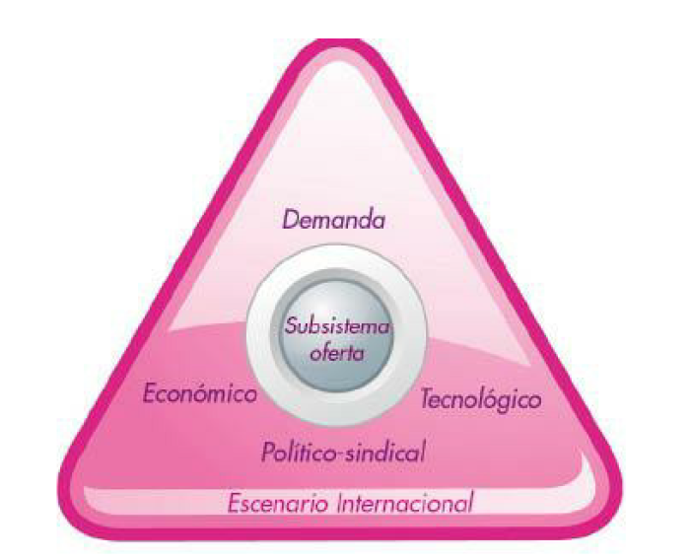

Nota. El subsistema oferta está condicionado por los subescenarios económico, tecnológico, de demanda y político-sindical, además del escenario internacional. Adaptado de Clínica empresaria reloaded (p. 26), por G. Saporosi, 2013.

#### 2.1.2 Factores Económicos

##### 2.1.2.1 Inflación

La inflación es uno de los factores macroeconómicos más relevantes al momento de evaluar la viabilidad de una solución digital como MindFit Intelligence. Según el informe oficial publicado por el INDEC (abril 2025), el índice de precios al consumidor registra una variación mensual del 2,8% y una interanual del 47,3%, evidenciando una importante desaceleración respecto a los niveles del año anterior.

**Figura 21***Variaciones mensuales del IPC – Total nacional (abril 2025)*

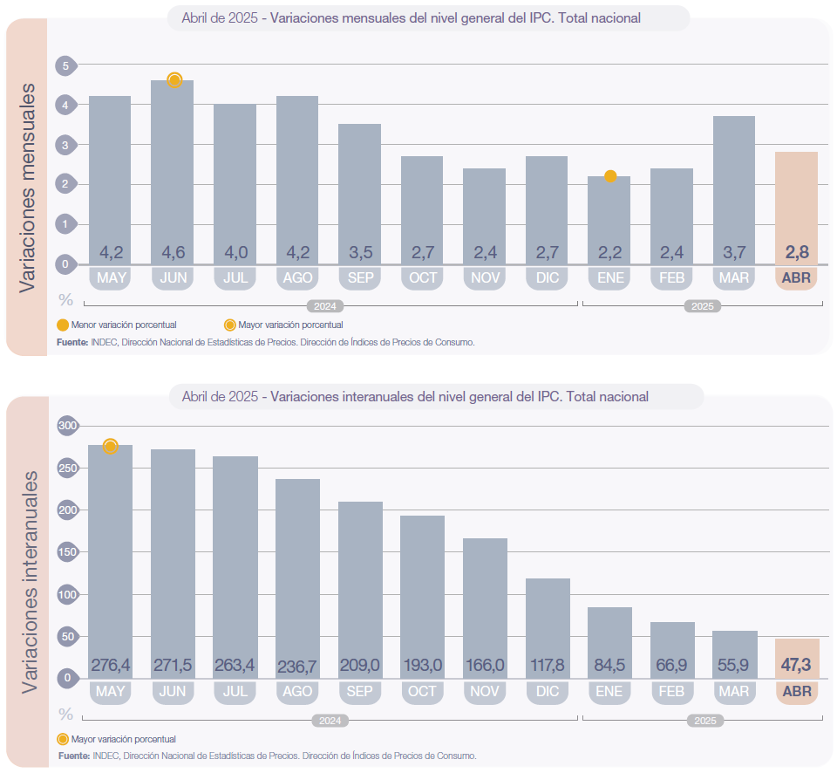

*Nota.* Datos extraídos de *Índice de precios al consumidor (IPC) – Informe técnico abril 2025* [Gráfico], por INDEC, 2025, Dirección Nacional de Estadísticas de Precios.<https://www.indec.gob.ar>

**Figura 22**

*Variaciones interanuales del IPC – Total nacional (abril 2025)*



*Nota.* Datos extraídos de *Índice de precios al consumidor (IPC) – Informe técnico abril 2025* [Gráfico], por INDEC, 2025, Dirección Nacional de Estadísticas de Precios.<https://www.indec.gob.ar>

Sin embargo, al analizar el impacto en sectores específicos, se observa que la división “Recreación y cultura”, que incluye actividades vinculadas al funcionamiento de gimnasios, clubes deportivos y servicios afines, presenta una variación mensual del 4,0%, por encima del promedio general. Esto indica que los precios relacionados con el bienestar físico y la actividad recreativa todavía enfrentan presiones inflacionarias mayores, lo que puede repercutir en la fijación de precios del servicio, el valor de la cuota mensual en los gimnasios y las decisiones de consumo de los socios.

**Figura 23**

*Variación por divisiones del IPC – Abril 2025*

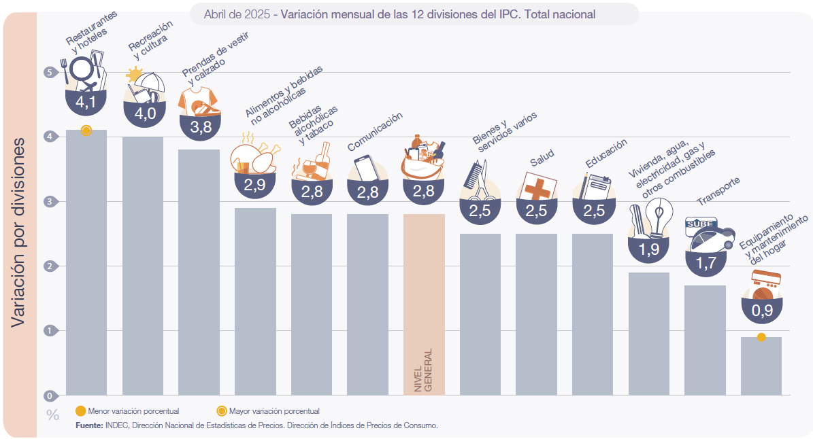

*Nota.* Datos extraídos de *Índice de precios al consumidor (IPC) – Informe técnico abril 2025* [Gráfico], por INDEC, 2025, Dirección Nacional de Estadísticas de Precios.<https://www.indec.gob.ar>

Si bien la inflación continúa afectando el poder adquisitivo, estos valores representan una mejora frente a períodos anteriores de elevada inestabilidad. Este escenario permite proyectar una mayor previsibilidad en precios, lo que favorece la incorporación de tecnologías como MindFit Intelligence, siempre que se mantenga una estrategia flexible de precios adaptada al contexto.

##### *2.1.2.2* Tipo de Cambio y Dólar

Durante abril de 2025, el tipo de cambio en Argentina atraviesa una etapa de transición tras la eliminación de los controles cambiarios, implementada el 14 de abril por el gobierno nacional. Bajo un esquema de flotación administrada, el dólar oficial se mueve dentro de una banda de entre $1.000 y $1.400, cerrando el mes en torno a $1.176,4, según valores del mercado mayorista. Esta suba del 9,5% mensual se desarrolla dentro de una estrategia de devaluación moderada, conocida como crawling peg.

Pese a la suba nominal del tipo de cambio, la inflación mensual (2,8%) e interanual (47,3%) supera el ritmo de devaluación, lo que genera una apreciación real del peso. Esto significa que los precios en dólares siguen siendo elevados para muchos actores económicos, haciendo que la economía argentina resulte “cara” en dólares, tal como reflejan diversos análisis del sector.

Para MindFit Intelligence, este escenario representa desafíos y oportunidades. Por un lado, la inestabilidad cambiaria puede impactar en los costos de desarrollo y operación, especialmente si parte de la infraestructura tecnológica, como servicios en la nube, suscripciones o herramientas de IA, se cotizan en dólares. Además, los gimnasios que consideren implementar el sistema podrían enfrentar dificultades si sus ingresos en pesos no logran compensar el aumento en insumos o servicios vinculados al dólar.

Por otro lado, la reducción de la brecha entre el dólar oficial y el dólar paralelo, junto con la estabilización progresiva del mercado cambiario, brinda mayor previsibilidad a las empresas tecnológicas y facilita la planificación financiera a corto y mediano plazo. En este marco, la posibilidad de ofrecer MindFit Intelligence en modalidad SaaS (Software como Servicio) con precios adaptados al contexto económico nacional permite ajustar estrategias de facturación en pesos, reduciendo la exposición al riesgo cambiario.

##### *2.1.2.3* Marco Impositivo

En abril de 2025, el sistema tributario argentino continúa presentando una alta complejidad, con múltiples tributos y regulaciones que impactan directamente sobre la rentabilidad, previsibilidad y operatividad de las pymes tecnológicas, como es el caso de MindFit Intelligence. A pesar del discurso del gobierno nacional orientado hacia la simplificación del esquema fiscal, persisten presiones estructurales que dificultan la ejecución de reformas profundas.

A nivel nacional, el Impuesto a las Ganancias establece que los asalariados sin cargas familiares tributan a partir de un ingreso mensual neto de $1.892.863,05, ajustado por el IPC de 2024. Si bien esto no afecta de forma directa al modelo de negocio de MindFit Intelligence, que opera bajo una modalidad B2B (venta de software a gimnasios), sí influye en la capacidad de consumo de los usuarios finales, lo que puede condicionar la decisión de los gimnasios de incorporar nuevos servicios tecnológicos.

En cuanto al IVA, todos los servicios digitales están alcanzados, incluso aquellos contratados a proveedores del exterior, lo que implica el pago adicional mediante el régimen especial de "IVA importación de servicios". Para una empresa que podría integrar servicios en la nube o licencias externas, esto representa un costo a considerar en la planificación financiera.

Desde el punto de vista provincial, se mantiene la vigencia de leyes impositivas anteriores, como en la provincia de Buenos Aires, donde la prórroga de la Ley Impositiva 2024 incrementa la presión sobre los contribuyentes, generando acumulación de saldos a favor y mayor carga administrativa. Este escenario se repite en otras jurisdicciones, con ajustes en las alícuotas del Impuesto sobre los Ingresos Brutos, que constituye uno de los tributos más distorsivos y de mayor impacto operativo para empresas de servicios.

Al mismo tiempo, se observan ciertos incentivos sectoriales. Por ejemplo, algunas provincias aplican beneficios fiscales para actividades consideradas estratégicas o afectadas por fenómenos extraordinarios. No obstante, el sector tecnológico orientado a servicios fitness y salud aún no cuenta con exenciones específicas generalizadas, lo que limita su competitividad frente a otros rubros promovidos.

En este contexto, el gobierno nacional mantiene un fuerte enfoque en alcanzar el superávit fiscal, lo que restringe la posibilidad de reducir tributos en el corto plazo. Si bien se anuncian planes de reforma tributaria para simplificar el sistema y reducir impuestos nacionales a solo cinco, estos cambios aún no se materializan. La carga fiscal sigue percibiéndose elevada, especialmente entre las pymes, afectando la inversión, la contratación y el desarrollo de nuevos proyectos.

Para MindFit Intelligence, el marco impositivo vigente representa un entorno que exige una gestión fiscal cuidadosa, con énfasis en la planificación, la previsión de gastos tributarios y la eventual búsqueda de regímenes promocionales específicos. La carga impositiva, sumada a la apreciación real del peso y a la presión sobre el consumo interno, plantea desafíos para el crecimiento del proyecto en el mediano plazo, aunque no impide su implementación si se acompaña de una estructura de costos ajustada y precios competitivos.

##### *2.1.2.4* Producto Bruto Interno (PBI)

En abril de 2025, el Producto Bruto Interno (PBI) de Argentina muestra signos de recuperación tras la profunda recesión que afectó al país durante 2023 y gran parte de 2024. Si bien el año pasado cerró con una contracción del 1,7% y un PBI estimado en US$633.267 millones, las proyecciones actuales para 2025 resultan optimistas. Según BBVA Research y el Fondo Monetario Internacional (FMI), se espera un crecimiento del 5,5% para el presente año, impulsado principalmente por la reactivación del consumo interno, el aumento en la inversión privada y una mejora en las exportaciones.

La actividad económica refleja cierta recuperación sectorial. El INDEC informa un crecimiento interanual del 5,6% en marzo de 2025, aunque con una caída del 1,8% respecto a febrero, lo que sugiere un repunte económico con fluctuaciones mensuales. En este contexto, sectores clave como la agricultura, que en 2024 creció un 80,2% tras una severa sequía, y el comercio minorista vuelven a traccionar la economía.

Sin embargo, la recuperación no está exenta de desafíos. La inflación persistente, aunque desacelerada, y la apreciación real del peso afectan tanto el poder adquisitivo de los hogares como la competitividad de las exportaciones. Además, si bien el crecimiento estimado es positivo, no logra compensar completamente la pérdida acumulada de actividad. El PBI per cápita, por ejemplo, se sitúa en US$13.906 en 2024, con una baja de US$281 respecto al año anterior, lo que refleja una merma en términos reales del ingreso promedio de la población.

Para una propuesta como MindFit Intelligence, este escenario representa una oportunidad relativa. El aumento del consumo y de la inversión puede favorecer a los gimnasios que busquen diferenciarse e incorporar soluciones tecnológicas innovadoras. No obstante, la presión sobre los ingresos y la necesidad de justificar cada inversión obligan al sistema a demostrar eficiencia, valor agregado y retorno tangible para sus clientes.

#### 2.1.3 Factores políticos

##### 2.1.3.1 Institucionales

Argentina transita en 2025 un contexto político-institucional complejo, atravesado por la gestión del presidente Javier Milei, quien impulsa una agenda de reformas estructurales, desregulación económica y reducción del rol del Estado. Si bien este enfoque resulta favorable para proyectos tecnológicos como MindFit Intelligence, al reducir trabas burocráticas y fomentar la inversión privada, la elevada polarización política y la falta de consensos con sectores de la oposición generan inestabilidad en la toma de decisiones a largo plazo.

En ciudades inseguras del país cómo Rosario o CABA, las dificultades institucionales se agravan por la inseguridad vinculada al crimen organizado, especialmente el narcotráfico. Esta problemática impacta indirectamente en la actividad física urbana, ya que afecta la percepción de seguridad de los usuarios, limitando en ciertos casos la asistencia a gimnasios tradicionales. Sin embargo, el proyecto MindFit Intelligence permite a los gimnasios responder a este desafío mediante una experiencia más guiada, ágil y eficiente, que potencia el uso del tiempo dentro del gimnasio y disminuye la exposición prolongada.

El entorno institucional nacional favorece el desarrollo tecnológico, pero obliga al proyecto a mantener una postura adaptable frente a la volatilidad política y los posibles cambios en políticas públicas, especialmente en lo relacionado con incentivos o regulaciones sectoriales.

##### 2.1.3.2 Marco Regulatorio

En abril de 2025, Argentina no cuenta aún con una legislación específica sobre inteligencia artificial, aunque participa en los debates internacionales sobre su regulación. Este vacío normativo permite a MindFit Intelligence operar con flexibilidad, siempre que se respeten las leyes vigentes sobre protección de datos personales.

La Ley N.º 25.326 exige el consentimiento informado, la confidencialidad y la seguridad en el tratamiento de datos personales, particularmente sensibles como los relacionados con salud, hábitos de entrenamiento y preferencias nutricionales. En este sentido, MindFit Intelligence debe garantizar el cumplimiento estricto de esta normativa, evitando el uso no autorizado de datos y facilitando a los usuarios el acceso, modificación o eliminación de su información.

El proyecto también se beneficia del marco de la Ley de Economía del Conocimiento (Ley N.º 27.506), que sigue vigente en 2025 y otorga incentivos fiscales a empresas tecnológicas. Aunque el acceso a dichos beneficios se encuentra más restringido bajo el gobierno actual, MindFit Intelligence podría encuadrarse dentro de esta categoría y obtener ventajas fiscales en su etapa de crecimiento.

Además, las recientes medidas de desregulación impulsadas por el gobierno, como la eliminación del Impuesto PAÍS a fines de 2024, favorecen la adquisición de infraestructura tecnológica y servicios digitales importados, reduciendo costos iniciales y aumentando la competitividad de soluciones locales como MindFit Intelligence.

##### 2.1.3.3 Sistema Jurídico

El sistema jurídico argentino ofrece mecanismos para el cumplimiento de contratos, la protección de la propiedad intelectual y la resolución de disputas, aunque presenta demoras estructurales, especialmente en ciudades como Rosario,Buenos Aires y Córdoba, que son ciudades grandes donde el sistema judicial se encuentra sobrecargado.

MindFit Intelligence, como solución digital basada en software e inteligencia artificial, debe registrar su producto bajo la Ley de Propiedad Intelectual (Ley N.º 11.723) para proteger su código, diseño y funcionalidad. También puede considerar patentar componentes únicos según lo establece la Ley de Patentes (Ley N.º 24.481) si se desarrollan innovaciones técnicas específicas.

Dado que el modelo de negocio es B2B (el gimnasio compra el sistema para uso de sus socios en el ámbito de la musculación), los contratos deben estar correctamente redactados y contemplar cláusulas de soporte técnico, licencias, privacidad y arbitraje. Además, en caso de fallas en el sistema o recomendaciones incorrectas de la IA, podría aplicarse la Ley de Defensa del Consumidor (Ley N.º 24.240), por lo que se recomienda definir claramente los alcances del sistema y contar con asesoramiento legal preventivo.

Por último, frente al riesgo de demoras judiciales o conflictos contractuales, se aconseja establecer cláusulas de resolución alternativa de disputas, como la mediación o el arbitraje, para evitar el sistema judicial tradicional. Esto es especialmente relevante en un contexto donde las demoras judiciales y la percepción de inseguridad jurídica aún persisten en el ámbito tecnológico.

#### 2.1.4 Factor Tecnológico

##### 2.1.4.1 Inteligencia Artificial

La inteligencia artificial se posiciona como una de las tecnologías con mayor crecimiento en el país. Su incorporación en soluciones orientadas al consumidor final, como asistentes virtuales, sistemas de recomendación y automatización de tareas, se consolida cada vez más. MindFit Intelligence aprovecha este impulso al implementar una IA diseñada para generar rutinas personalizadas, sugerencias nutricionales y respuestas inteligentes a consultas frecuentes. En este contexto de adopción progresiva, el sistema logra destacarse por su aplicabilidad concreta en el ámbito del fitness, un sector que hasta el momento ha tenido una adopción limitada de estas herramientas.

##### 2.1.4.2 Infraestructura de Conectividad

En 2025, la infraestructura digital de Argentina presenta avances considerables. Según datos del ENACOM, más del 95% de la población tiene acceso a internet de banda ancha, mientras que el uso de tecnología satelital, como la provista por Starlink, mejora la cobertura en zonas periféricas. En muchas ciudades del país, esto garantiza condiciones óptimas para el funcionamiento de sistemas web como MindFit Intelligence. Al tratarse de una plataforma completamente en línea y adaptable a distintos dispositivos, no requiere aplicaciones externas ni hardware específico, lo que facilita su implementación en gimnasios sin infraestructura tecnológica avanzada.

##### 2.1.4.3 Adopción Tecnológica en Gimnasios

En el sector del fitness se observa una tendencia creciente hacia la digitalización, aunque muchas instituciones aún utilizan herramientas fragmentadas para gestionar reservas, rutinas y seguimiento de usuarios. Esto representa una oportunidad directa para MindFit Intelligence, que ofrece una solución integral donde el socio accede a su rutina, plan nutricional y registro de evolución desde una única interfaz. El diseño simple y la posibilidad de personalización en tiempo real permiten superar la barrera de entrada tecnológica en gimnasios que no cuentan con experiencia en sistemas digitales complejos.

##### 2.1.4.4 Ciberseguridad

El crecimiento del uso de plataformas digitales trae aparejado un incremento en los riesgos asociados a la seguridad informática. En 2025, se registran más de 15.000 incidentes de ciberseguridad reportados en el país. Por esta razón, la protección de datos se vuelve una prioridad para cualquier sistema que maneje información personal. MindFit Intelligence incorpora mecanismos robustos desde su arquitectura: cifrado de datos, control de accesos por usuario, autenticación segura y respaldo automático de la información. Estas medidas fortalecen la confianza de los usuarios y garantizan la integridad de sus datos en todo momento.

#### 2.1.5 Descripción del escenario: escenario–meta

##### 2.1.5.1 Factores Económicos

La ciudad de Rosario experimenta en 2025 una recuperación económica gradual, acompañando la reactivación nacional tras la recesión de 2024. Aunque se observan algunos signos de mayor actividad comercial y circulación monetaria, el poder adquisitivo de la población sigue siendo limitado por la inflación acumulada, lo cual impacta directamente en el consumo de servicios no esenciales como los de fitness orientados a la musculación. Esta situación afecta la decisión de los gimnasios de invertir en tecnologías nuevas como MindFit Intelligence y condiciona la predisposición de los socios a aceptar incrementos en sus cuotas mensuales.

A pesar del contexto económico desafiante, MindFit Intelligence presenta un modelo accesible para los gimnasios. En lugar de exigir un pago único elevado, el sistema permite que el gimnasio traslade su costo al socio mediante una suma incluida en la cuota mensual, evitando un impacto financiero inmediato. Además, la desaceleración de la inflación en 2025 mejora la estabilidad de precios, lo que permite que los gimnasios planifiquen con mayor precisión sus ingresos y recuperen la inversión inicial en menos tiempo. A esto se suma la estabilidad del tipo de cambio y la eliminación de impuestos como el Impuesto PAIS, lo que reduce los costos de servicios digitales (como el alojamiento en la nube o las herramientas de inteligencia artificial) y favorece la rentabilidad del sistema en el mercado rosarino.

##### 2.1.5.2 Factores Políticos

En Rosario, la dinámica política local está fuertemente marcada por la descentralización administrativa que otorga mayor autonomía a las provincias y municipios. Esta característica puede facilitar la implementación de proyectos tecnológicos, dado que permite establecer vínculos directos con funcionarios y autoridades locales, agilizando trámites e impulsando alianzas estratégicas.

Sin embargo, la ciudad también enfrenta altos niveles de inseguridad urbana, lo que genera preocupación social y puede influir en la frecuencia de asistencia a los gimnasios, especialmente en horarios nocturnos donde asisten muchas personas cuando salen del trabajo para hacer musculación. Frente a este escenario, MindFit Intelligence aporta una solución práctica: permite a los socios seleccionar sus horarios de entrenamiento con antelación y recibir alertas sobre disponibilidad, evitando desplazamientos innecesarios o en horarios de riesgo. Esta funcionalidad puede posicionar al sistema como un aliado en la mejora de la experiencia del usuario y en la gestión segura del tiempo dentro del gimnasio.

##### 2.1.5.3 Factores Tecnológicos

Rosario cuenta con un ecosistema digital en crecimiento, potenciado por una mejora general en la infraestructura de conectividad y por iniciativas como “Santa Fe + Conectada”, que fortalecen el acceso a internet incluso en zonas periféricas. Esta infraestructura es favorable para la operación de un sistema 100% web como MindFit Intelligence, que no requiere instalaciones complejas ni dispositivos especiales.

Sin embargo, muchos gimnasios centrados en la musculación para la ciudad siguen operando con sistemas obsoletos o procesos manuales, lo que puede generar resistencia inicial a la adopción tecnológica. En este contexto, el enfoque de MindFit Intelligence, que prioriza una interfaz simple, capacitaciones prácticas y soporte integral, es clave para superar esa barrera. Además, el bajo nivel de digitalización actual en el sector representa una ventaja competitiva: el sistema tiene la oportunidad de posicionarse como pionero en soluciones de IA para el fitness y la musculación en Rosario, con escasa competencia directa a nivel local.

#### 2.1.6 Análisis sectorial. Definición de Oportunidades y Amenazas del negocio

##### *2.1.6.1* Oportunidades

La tendencia creciente hacia la digitalización en el sector fitness representa una oportunidad clave para MindFit Intelligence. Aunque muchos gimnasios aún operan con métodos tradicionales, la adopción progresiva de herramientas tecnológicas para optimizar la gestión, mejorar la experiencia del cliente y fortalecer la fidelización está en aumento. Una solución integral como MindFit Intelligence, que combina entrenamiento de musculación, nutrición y seguimiento en una única plataforma, se posiciona estratégicamente como una respuesta innovadora para satisfacer esta demanda.

La mejora en la infraestructura de conectividad en el contexto local es otra oportunidad significativa. Iniciativas gubernamentales y el avance de redes de fibra óptica e internet satelital aseguran una conectividad más estable, favoreciendo la implementación de plataformas en la nube como MindFit Intelligence. Esta infraestructura permite a los gimnasios garantizar una experiencia de uso fluida, incluso en entornos con recursos tecnológicos limitados.

La posibilidad de alianzas estratégicas con gimnasios de musculación independientes y cadenas locales fortalece el posicionamiento de MindFit Intelligence. Establecer programas piloto o colaboraciones con gimnasios que buscan innovar permite demostrar los beneficios del sistema, facilitando su adopción y consolidando su presencia frente a soluciones menos adaptadas al contexto local.

Finalmente, la eliminación del Impuesto PAIS y la reducción de aranceles para servicios tecnológicos crea un entorno favorable. Esta medida reduce los costos asociados a la contratación de servicios digitales, permitiendo a los gimnasios invertir en soluciones como MindFit Intelligence sin enfrentar barreras económicas significativas, lo que impulsa su viabilidad en el mercado.

##### *2.1.6.2* Amenazas

La inseguridad urbana, particularmente en áreas urbanas como Rosario, constituye una amenaza relevante. La percepción de riesgo en ciertos barrios puede reducir la asistencia a los gimnasios de musculación, especialmente en horarios nocturnos. Aunque MindFit Intelligence ofrece funciones como la selección anticipada de turnos y alertas de disponibilidad para minimizar desplazamientos innecesarios, este factor externo sigue siendo una barrera para la operación de los gimnasios.

La competencia potencial de plataformas internacionales indirectas como Fitbod o ClassPass, que utilizan inteligencia artificial aplicada al fitness, representa otro riesgo. Estas aplicaciones podrían intentar ingresar al mercado local, captando usuarios que buscan soluciones digitales. Su experiencia global y recursos financieros podrían permitirles ofrecer precios competitivos o campañas de marketing agresivas, intensificando la presión sobre soluciones locales. Sin embargo, MindFit Intelligence mantiene una ventaja competitiva al estar diseñado específicamente para el contexto local, con un enfoque integral que estas plataformas no replican.

La persistencia de la inflación continúa afectando el poder adquisitivo de los socios, limitando su disposición a pagar cuotas mensuales más altas. Esta situación puede generar resistencia entre los gimnasios a incorporar nuevas tecnologías como MindFit Intelligence, percibiéndolas como un gasto adicional en un contexto económico inestable.

Por último, las zonas con conectividad limitada, incluso en áreas urbanas como Rosario, pueden afectar la experiencia de uso de la plataforma. Aunque la infraestructura digital ha mejorado, la calidad del acceso a internet no es homogénea, lo que podría comprometer el rendimiento óptimo de MindFit Intelligence en algunos gimnasios, especialmente aquellos en ubicaciones periféricas.

### 2.2 Análisis de la Competencia

#### 2.2.1 Principales competidores directos

En el mercado local de Rosario, cuatro soluciones tecnológicas se identifican como competidores directos de MindFit Intelligence: AgendaPro, Fitco, About a Gym y Trainingym. Esta clasificación se basa en tres criterios principales:

* la similitud funcional con el sistema y la tecnología,
* la presencia efectiva en el mercado argentino y particularmente en Rosario,
* un modelo de negocio orientado a gimnasios de musculación o centros deportivos con servicios complementarios.

Cada uno de estos competidores ofrece herramientas de gestión integral con distintos grados de alcance. AgendaPro y Fitco destacan por su enfoque en la administración, reservas y automatización de marketing; About a Gym se centra en la gestión digital de gimnasios y en la experiencia de los socios mediante rutinas y seguimiento; mientras que Trainingym, de origen internacional, integra funcionalidades avanzadas e incorpora inteligencia artificial, aunque principalmente orientada a fines comerciales y de retención.

Frente a estas alternativas, MindFit Intelligence se diferencia por aplicar la inteligencia artificial directamente al entrenamiento, la nutrición y la experiencia cotidiana del socio, integrando todos los actores en un mismo sistema colaborativo.

**Tabla 1**

*Comparación de competidores directos de MindFit Intelligence.*

| **Competidor** | **Enfoque principal** | **Método de cobro** | **Fortalezas destacadas** | **Debilidades frente a MindFit Intelligence** |
| --- | --- | --- | --- | --- |
| **AgendaPro** | Gestión administrativa, reservas y comunicación | Suscripción mensual - 199 USD | Adopción amplia en Latam, funciones administrativas robustas | Sin integración de rutinas o nutrición. No utiliza IA aplicada |
| **Fitco** | Gestión integral + marketing autom. | Suscripción mensual - 170 USD | Diseño adaptable, clases online, automatización comercial | No aborda bienestar físico, ni personalización nutricional |
| **About a Gym** | Gestión digital y experiencia del socio | Suscripción mensual - 150 USD | Presencia local, seguimiento de entrenamientos digitales | Menor integración administrativa, sin IA |
| **Trainingym** | Plataforma internacional con IA | Suscripción mensual - 233 USD | Funcionalidades avanzadas, IA para retención y predicción | IA no centrada en asistencia diaria al socio; menos enfoque local |

*Nota.* La tabla presenta los principales competidores directos de *MindFit Intelligence*, describiendo su enfoque, modelo de suscripción, precios de referencia y comparación de fortalezas y debilidades. La información permite identificar diferencias estratégicas relevantes en el mercado de gimnasios de Rosario.

#### 2.2.2 Análisis de cadena de valor

##### 2.2.2.1 Cadena de Valor Clásica de Porter

Para describir cómo cada sistema genera valor a lo largo de su estructura operativa y tecnológica, se aplica el modelo de cadena de valor propuesto por Porter (1985), adaptado al sector servicios. La Figura 24 presenta la estructura base utilizada para analizar las plataformas digitales vinculadas al sector fitness.

**Figura 24.1**

*Cadena de valor orientada a servicios según Porter (1985)*

*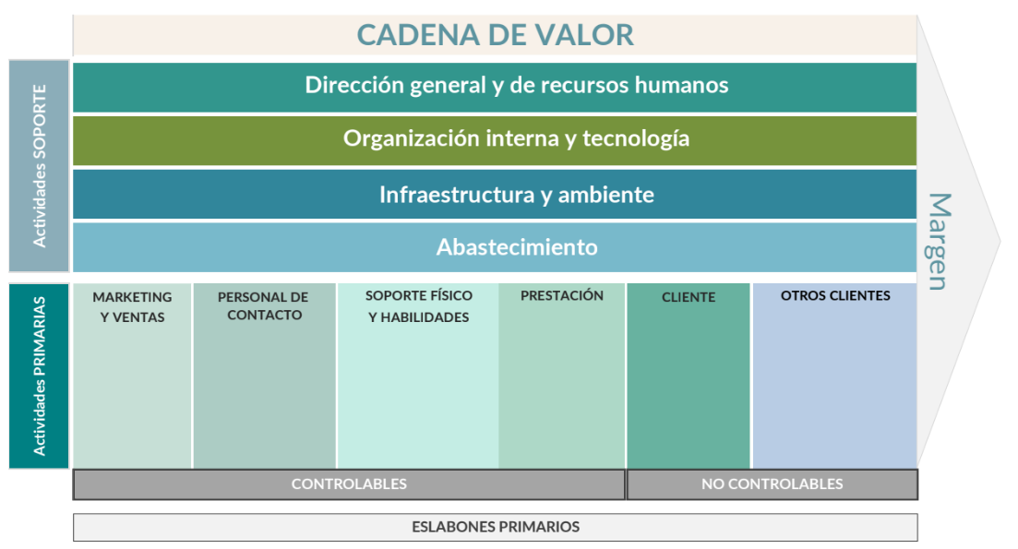  
Nota*. Adaptado de Porter, M. (1985). *Competitive Advantage: Creating and Sustaining Superior Performance*. Free Press.

A partir de esta representación esquemática, se procede a analizar comparativamente cómo la plataforma MindFit Intelligence, configura su cadena de valor en el sector de servicios digitales aplicados al fitness en Rosario. Este análisis permite identificar en qué medida cada sistema genera ventajas competitivas, cómo organiza sus actividades para ofrecer valor al usuario final, y cuáles son sus principales limitaciones operativas en el mercado rosarino.

##### Actividades Primarias

**Marketing y ventas.** Incluye acciones de posicionamiento digital, gestión de redes sociales, contacto con gimnasios de musculación y estrategias de diferenciación frente a otras plataformas.

**Personal de contacto.** Involucra soporte técnico, asistencia postventa, formación inicial para entrenadores y acompañamiento a responsables de gimnasio.

**Soporte físico y habilidades.** Se refiere al desarrollo de competencias técnicas del equipo que mantiene y mejora el sistema, como inteligencia artificial y experiencia de usuario.

**Prestación.** Engloba la disponibilidad y funcionamiento del sistema web, su capacidad de personalización en tiempo real y la calidad del servicio ofrecido.

**Cliente.** Representa la experiencia del socio del gimnasio de musculación, quien interactúa con el sistema mediante una interfaz clara, recibe sugerencias de IA y accede a su planificación personalizada.

##### Actividades de Apoyo

**Dirección general y de recursos humanos.** Planificación estratégica, gestión de personal y dirección técnica del sistema.

**Organización interna y tecnología.** Diseño de algoritmos, mantenimiento del software y actualización constante de funcionalidades.

**Infraestructura y ambiente.** Soporte en la nube, protocolos de ciberseguridad, escalabilidad del sistema y disponibilidad permanente.

**Abastecimiento.** Selección y contratación de servicios digitales externos (servidores, licencias de software, herramientas de IA).

##### 2.2.2.2 Cadena de Valor en Base al Modelo Competitivo de Red

Según Saporosi (2023), el paradigma de la red, concebido como una suerte de “inconsciente colectivo” de la comunidad de negocios contemporánea, revela una realidad más abarcadora que la planteada por el modelo clásico de Porter. No se trata de que las nuevas fuerzas competitivas no existieran anteriormente, sino de que ahora se integran formalmente dentro de un nuevo modelo competitivo de red, donde la generación de valor deja de ser lineal y pasa a estructurarse como un ecosistema interconectado.

En lugar del tradicional pentágono de Porter, este enfoque propone un heptágono de fuerzas (Figura 5.1), en el cual, además de los proveedores, clientes, competidores, sustitutos y potenciales entrantes, se incorporan tres actores adicionales: los complementadores, los acreedores y los generadores de imagen, que amplían la comprensión del entorno competitivo y redefinen la creación de valor en las organizaciones (Saporosi, 2023, p. 250).

**Figura 24.2**

*Modelo Competitivo de Red*

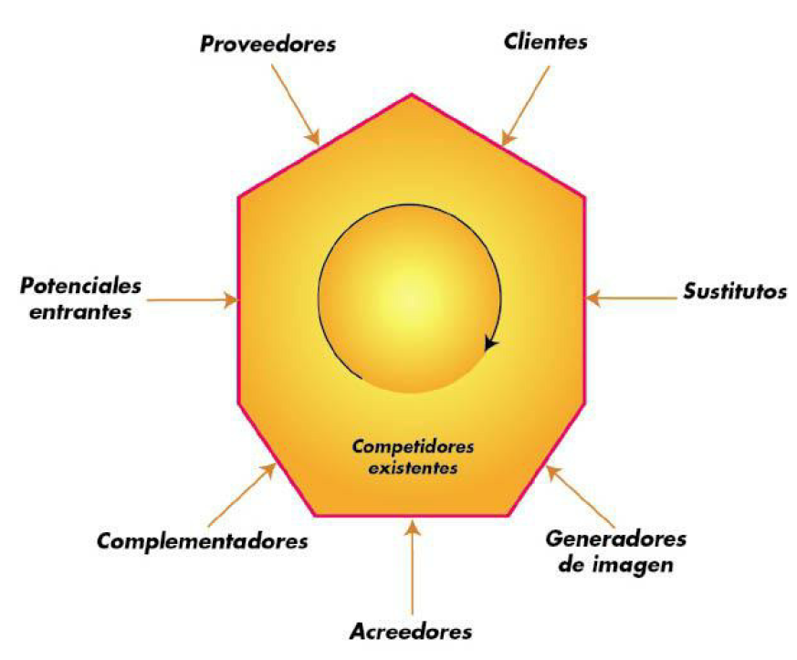

*Nota*. Tomado de Clínica empresaria: Estrategias competitivas en entornos de red (p. 250), por D. Saporosi, 2023.

En el contexto de MindFit Intelligence, el modelo competitivo de red permite comprender cómo la empresa no solo genera valor a partir de sus procesos internos, sino también mediante alianzas estratégicas y sinergias digitales con otros actores del ecosistema tecnológico-fitness.

La propuesta se apoya en una red de relaciones donde la cooperación y la competencia coexisten, conformando un entorno de “coopetencia” que potencia la innovación, la expansión de mercado y la fidelización de los usuarios.

El modelo competitivo de red complementa al de Porter al ofrecer una visión más dinámica e interconectada del entorno de MindFit Intelligence. Mientras que la cadena de valor clásica de Porter analiza las actividades internas que generan eficiencia, el modelo hexagonal (propuesto por Saporosi, 2023) incorpora la cooperación externa con actores como proveedores, complementadores e inversores. Esto último resulta más adecuado para explicar cómo la tecnología y las alianzas estratégicas crean valor compartido en un ecosistema digital colaborativo, donde la empresa no solo compite, sino que coopera para innovar y sostener su ventaja competitiva.

A continuación, se desarrollan las principales fuerzas competitivas del modelo aplicadas al caso de MindFit Intelligence, que reflejan la interacción entre los diferentes actores que conforman su red de valor.

### Competidores existentes

En el entorno competitivo actual, MindFit Intelligence enfrenta a otras plataformas de gestión y entrenamiento digital como AgendaPro, Fitco, About a Gym y Trainingym. Estas alternativas impulsan la mejora continua y estimulan la diferenciación del sistema, que se destaca por el uso central de inteligencia artificial aplicada al entrenamiento y la nutrición personalizada. La competencia actúa así como un motor de innovación, obligando a mantener un ritmo de actualización tecnológica constante y una propuesta de valor diferenciada.

### Proveedores

Los proveedores tecnológicos, como Microsoft Azure, Amazon Web Services (AWS), Firebase (plataforma de backend as a service), SendGrid (servicio de entrega de correo electrónico), APIs de inteligencia artificial, librerías y procesadores de pago en línea, son actores fundamentales para garantizar la estabilidad operativa y la escalabilidad del sistema.

### Clientes

Los gimnasios de musculación constituyen los clientes principales de MindFit Intelligence, dado que adquieren e implementan el sistema para integrarlo como un valor agregado en su propuesta de servicios. A través de su uso cotidiano, los gimnasios y su personal profesional (entrenadores y nutricionistas) generan datos que retroalimentan los algoritmos de inteligencia artificial, permitiendo optimizar la personalización de rutinas, la planificación alimentaria y la experiencia general del socio.

### Sustitutos

En el marco del modelo competitivo de red, reconoce como productos sustitutos a las soluciones digitales que satisfacen la misma necesidad de acondicionamiento sin involucrar al gimnasio: aplicaciones móviles de entrenamiento basadas en IA (por ejemplo, Fitbod) y marketplaces de clases con recomendación algorítmica (por ejemplo, ClassPass). Estas alternativas, hoy sin operación local pero con potencial de ingreso, compiten por el tiempo, la atención y el presupuesto del usuario final, incrementan el poder de negociación del cliente y ejercen presión por precio y funcionalidades percibidas como superiores. En consecuencia, refuerzan la necesidad de sostener una diferenciación consistente dentro del ecosistema en red.

### Potenciales Entrantes

Se reconoce como potenciales entrantes a plataformas internacionales de software para fitness, como GymMaster, Wodify, Zen Planner, Glofox y My PT Hub, que operan en mercados globales y podrían evaluar su ingreso al país mediante modelos SaaS, ventas remotas o alianzas con cadenas locales. Su desembarco presionaría la estructura competitiva al ampliar la oferta disponible y acelerar la imitación funcional, lo que incrementaría la rivalidad y obligaría a MindFit Intelligence a reforzar su diferenciación.

Desde esta perspectiva, resulta clave considerar las barreras de entrada que pueden limitar la penetración de estos competidores.  
 Siguiendo el enfoque de Alberto Wilensky (1997, p. 64), dichas barreras no dependen únicamente de factores estructurales o económicos, sino también de la capacidad de una organización para construir valor en tres dimensiones complementarias: el producto físico, el producto imaginario y el producto económico.

En el caso de MindFit Intelligence, estas dimensiones se materializan en:

* Barreras tecnológicas (producto físico): el desarrollo de una infraestructura digital propia, algoritmos de recomendación basados en inteligencia artificial y una arquitectura de datos adaptable a las necesidades del ecosistema fitness local, lo que dificulta la replicación inmediata por parte de competidores extranjeros.
* Barreras simbólicas (producto imaginario): la construcción de una marca nacional asociada a personalización, innovación y cercanía con los gimnasios locales, que refuerza la lealtad de los usuarios y la identificación con la propuesta.
* Barreras financieras (producto económico): el aprovechamiento de economías de escala regionales, políticas de precios adaptadas al poder adquisitivo local y relaciones directas con socios estratégicos, que permiten mantener una estructura de costos competitiva frente a los modelos de suscripción internacionales.

Este conjunto de barreras, tanto tangibles como intangibles, fortalece la posición competitiva de MindFit Intelligence ante posibles entrantes globales y complementa la visión clásica de Porter al incorporar variables simbólicas y de valor percibido como factores determinantes de la ventaja competitiva sostenible.

### Complementadores

Identifica como complementadores a gimnasios independientes y cadenas locales que actúan como socios piloto, a las cámaras de gimnasios y asociaciones deportivas, y a las instituciones educativas deportivas que facilitan formación y difusión. Se suman los organizadores de ferias y eventos sectoriales de Rosario (p. ej., Mercado Fitness Rosario) como vitrinas de demostración y captación. Estos complementadores aportan validación en entornos reales, acceso a redes y legitimación sectorial, y espacios de demostración que aceleran la adopción del sistema (presentaciones en gimnasios; participación en ferias y eventos).

### Acreedores

Los acreedores, como inversores privados, incubadoras universitarias y programas de financiamiento tecnológico, facilitan el crecimiento y la consolidación financiera del proyecto.

### Generadores de imagen

Los generadores de imagen comprenden a los influencers fitness, entrenadores reconocidos y comunidades digitales que difunden y validan la propuesta de valor del sistema. Su rol resulta esencial para fortalecer la reputación de marca, generar confianza y promover la adopción de la plataforma a través de la recomendación social.

#### 2.2.3 Definición de Factores Críticos de Éxito (FCE)

Los factores críticos de éxito (FCE) son elementos clave que inciden directamente en el logro de los objetivos estratégicos de un proyecto. Identificarlos permite orientar la toma de decisiones, priorizar inversiones y anticipar riesgos durante la implementación. Si bien los FCE varían según el tipo de solución y su entorno, su análisis resulta esencial para evaluar la viabilidad, sostenibilidad y competitividad de un sistema digital.

A continuación, se detallan los FCE de MindFit Intelligence:

1. Participación activa de los usuarios (socios, entrenadores, nutricionistas).
2. Integración interdisciplinaria de servicios (entrenamiento y nutrición).
3. Personalización mediante inteligencia artificial.
4. Interfaz sencilla y adaptable a distintos niveles tecnológicos.
5. Soporte técnico y acompañamiento post implementación.
6. Capacidad de escalabilidad en gimnasios medianos y pequeños enfocados en la musculación.
7. Posicionamiento local en Rosario con enfoque diferencial.

#### 2.2.4 Fortalezas y Debilidades del Negocio

##### 2.2.4.1 Fortalezas

**Interfaz web accesible y adaptable a cualquier dispositivo.** MindFit Intelligence se distingue por su plataforma 100% web y responsive, que no requiere la instalación de software adicional ni hardware especializado. Esta accesibilidad permite a los gimnasios de musculación utilizar el sistema en diversos dispositivos, desde computadoras hasta smartphones, facilitando su implementación incluso en entornos con infraestructura tecnológica básica.

**Inteligencia artificial para recomendaciones personalizadas.** La plataforma integra inteligencia artificial que analiza las rutinas propuestas por el entrenador, el plan de alimentación asignado y las preferencias del socio para generar recomendaciones automáticas adaptadas a cada usuario. Este enfoque optimiza el desarrollo del plan de entrenamiento, agiliza el trabajo del equipo profesional y mejora la experiencia personalizada del socio.

**Plataforma integral interdisciplinaria.** MindFit Intelligence conecta en tiempo real a entrenadores, nutricionistas y socios, promoviendo un abordaje colaborativo de los objetivos físicos y nutricionales. Esta integración fomenta la coordinación entre distintos profesionales, incrementa la fidelización de los socios y profesionaliza el servicio ofrecido por los gimnasios de musculación a los que se dirige el software.

**Diferenciación por enfoque colaborativo.** El sistema se posiciona como una solución innovadora frente a competidores, gracias a su modelo interdisciplinario que combina automatización, personalización y colaboración en una única herramienta. Esta ventaja competitiva destaca en un mercado donde la adopción de soluciones tecnológicas integrales aún es limitada.

##### 2.2.4.2 Debilidades

**Proyecto en fase inicial.** Al ser un emprendimiento nuevo, MindFit Intelligence carece de un historial comprobado en el mercado, lo que puede generar desconfianza inicial entre los dueños de gimnasios de musculación y profesionales del sector, quienes podrían preferir soluciones con mayor trayectoria.

**Requiere capacitación y acompañamiento.** La adopción del sistema demanda capacitación para los usuarios, especialmente en estos tipos de gimnasios con baja experiencia tecnológica. Este proceso de acompañamiento puede representar un desafío para garantizar una implementación efectiva y sostenida.

**Reticencia al cambio en gimnasios tradicionales.** Muchos de estos gimnasios aún operan con metodologías manuales o sistemas fragmentados, lo que puede generar resistencia a adoptar una plataforma digital integral como MindFit Intelligence, particularmente si no se percibe un beneficio inmediato.

**Dependencia de servicios en la nube y licencias en dólares.** Aunque la plataforma está optimizada para entornos con conectividad limitada, su rendimiento óptimo depende de una conexión estable y de servicios en la nube, cuyos costos en dólares pueden incrementar la percepción de gasto en un contexto económico inestable.

## 3 Análisis FODA

### 3.1 Cuadro FODA

#### 3.1.1 Matriz FODA

**Tabla 2**

*Análisis FODA del sistema MindFit Intelligence.*

| **Fortalezas** | **Debilidades** |
| --- | --- |
| Interfaz web accesible y adaptable a cualquier dispositivo, sin necesidad de instalar software adicional. | Proyecto en fase inicial, sin historial comprobado en el mercado. |
| Inteligencia artificial que genera recomendaciones personalizadas en base a la rutina, la dieta y las preferencias del socio. | Requiere capacitación y acompañamiento para gimnasios con baja adopción tecnológica. |
| Plataforma integral que conecta entrenadores, nutricionistas y socios en tiempo real. | Posible reticencia al cambio por parte de gimnasios tradicionales. |
| Diferenciación clara frente a competidores por su enfoque colaborativo interdisciplinario. | Dependencia de servicios en la nube y licencias en dólares. |
| **Oportunidades** | **Amenazas** |
| Tendencia creciente hacia la digitalización en el sector fitness. | Inseguridad urbana en Rosario que puede limitar la frecuencia de asistencia a gimnasios. |
| Mejora en la infraestructura de conectividad en Rosario y alrededores. | Competencia potencial, o nuevos competidores, de plataformas internacionales con IA como Fitbod o ClassPass. |
| Posibilidad de alianzas estratégicas con gimnasios independientes y cadenas locales. | Persistencia de la inflación, que afecta el poder adquisitivo de los socios y su disposición a pagar más. |
| Eliminación del Impuesto PAIS y reducción de aranceles para servicios tecnológicos. | Zonas de Rosario con conectividad limitada pueden afectar la experiencia de uso en algunos gimnasios. |

*Nota*. La tabla muestra los factores internos y externos más relevantes que influyen en la viabilidad y competitividad del sistema MindFit Intelligence durante 2025, en el mercado rosarino.

#### 3.1.2 FODA Cruzado

**Tabla 3**

*Matriz FODA cruzada del sistema MindFit Intelligence.*

| **Análisis FODA** | **Fortalezas** | **Debilidades** |
| --- | --- | --- |
| **Oportunidades** | *Estrategia de emparejamiento*  MindFit Intelligence puede aprovechar la mejora en conectividad y la apertura digital del sector fitness para expandirse rápidamente mediante su plataforma web simple y sin necesidad de instalación. Además, su enfoque colaborativo permite establecer alianzas estratégicas con gimnasios locales que buscan innovar. | *Estrategia de transformación*  La falta de experiencia en el mercado puede contrarrestarse destacando los beneficios de un sistema integral y ofreciendo capacitaciones prácticas que aceleren la adopción tecnológica por parte de gimnasios tradicionales. |
| **Amenazas** | *Estrategia de neutralización*  MindFit Intelligence al ser un desarrollo nacional conoce la forma de adaptar mejor la inteligencia artificial y la integración interdisciplinaria a las necesidades de cada gimnasio sobre nuevos competidores o productos sustitutos como Fitbod o ClassPass cuando las barreras de entrada al sector fitness son muy bajas. | *Estrategia de defensa*  La dependencia de servicios en dólares y la falta de historial pueden ser riesgos importantes. Para reducir el impacto, se propone estructurar precios en moneda local, buscar proveedores nacionales y establecer un acompañamiento cercano a cada cliente desde el inicio. |

*Nota***.** La tabla expone las combinaciones estratégicas derivadas del análisis FODA, permitiendo identificar acciones para potenciar fortalezas, reducir debilidades y responder a las condiciones externas del mercado de gimnasios en Rosario.

### 3.2 Análisis de las Fortalezas, Oportunidades, Debilidades y Amenazas

#### 3.2.1 Fortalezas

MindFit Intelligence se distingue por su plataforma 100% web, accesible y adaptable a cualquier dispositivo sin necesidad de instalación, lo que facilita su implementación en gimnasios con infraestructura básica. Integra inteligencia artificial que analiza rutinas, planes alimentarios y preferencias del socio para generar recomendaciones personalizadas, optimizando el trabajo de los profesionales y la experiencia del usuario. Su enfoque colaborativo conecta en tiempo real a entrenadores con los socios y su plan de alimentación confeccionado por el profesional de la salud que él mismo asignó. Esta combinación de accesibilidad, personalización e integración posiciona al sistema como una solución diferenciada frente a competidores, con un enfoque innovador en el mercado del fitness.

#### 3.2.2 Oportunidades

La tendencia creciente hacia la digitalización en el sector fitness abre un espacio para soluciones como MindFit Intelligence, que responde a la demanda de herramientas tecnológicas para gestión, personalización y fidelización. La mejora en la infraestructura de conectividad, especialmente en áreas urbanas como Rosario, favorece la implementación de plataformas en la nube, asegurando una experiencia fluida. Las alianzas estratégicas con gimnasios independientes y cadenas locales permiten expandir el alcance del sistema mediante programas piloto y colaboraciones. Además, la eliminación del Impuesto PAIS y la reducción de aranceles para servicios tecnológicos reducen los costos de adopción, creando un entorno favorable para la inversión en soluciones digitales.

#### 3.2.3 Debilidades

Como proyecto en fase inicial, MindFit Intelligence carece de un historial comprobado en el mercado, lo que puede generar desconfianza entre los gimnasios frente a competidores consolidados. Requiere capacitación y acompañamiento para su adopción, especialmente en gimnasios con baja experiencia tecnológica, lo que demanda recursos adicionales. La reticencia al cambio en gimnasios tradicionales, acostumbrados a métodos manuales, representa una barrera para la implementación. Además, la dependencia de servicios en la nube y licencias en dólares puede incrementar los costos en un contexto económico inestable, afectando la percepción de viabilidad del sistema.

#### 3.2.4 Amenazas

El entorno competitivo identifica cuatro frentes de riesgo para MindFit Intelligence: inseguridad urbana que reduce la asistencia presencial, sensibilidad al precio acentuada por la inflación, brechas de conectividad y presiones competitivas derivadas de sustitutos y potenciales entrantes internacionales. Estos factores externos afectan la operación del gimnasio y la adopción tecnológica, por lo que el proyecto los monitorea y mitiga de forma sistemática.

La inseguridad urbana se configura como una amenaza operativa concreta: en áreas como Rosario reduce la asistencia presencial, especialmente en horarios nocturnos, y condiciona la continuidad del servicio de los gimnasios. Si bien el sistema ofrece selección anticipada de turnos y alertas de disponibilidad que disminuyen traslados innecesarios, el factor externo persiste y limita el volumen de uso potencial.

La inflación persistente eleva la sensibilidad al precio y restringe la disposición a pagar de los socios. En ese contexto, la incorporación de una plataforma de gestión puede percibirse como un costo adicional difícil de trasladar a la cuota, reduciendo la velocidad de adopción y exigiendo mayor énfasis en propuestas de valor diferenciales que justifiquen el gasto.

Las brechas de conectividad heterogénea constituyen un riesgo tecnológico: zonas con acceso inestable o limitado comprometen la experiencia de uso y el desempeño del sistema en gimnasios, en especial los ubicados en áreas periféricas. La degradación percibida del servicio afecta la satisfacción y, por extensión, la retención.

La presión competitiva de sustitutos y potenciales entrantes internacionales se manifiesta en dos planos. Por un lado, aplicaciones como Fitbod y ClassPass, orientadas al entrenamiento autónomo y al marketplace de clases, ofrecen valor fuera del circuito del gimnasio, aumentan el poder del cliente y pueden desplazar su preferencia mediante menor precio o funcionalidades percibidas como superiores; hoy no operan localmente, pero el proyecto considera su eventual ingreso al mercado. Por otro lado, proveedores globales de software para fitness (p. ej., GymMaster, Wodify, Zen Planner, Glofox, My PT Hub) representan nuevos competidores cuya entrada depende de barreras como diferenciación, costos de cambio y acceso a canales: cuando estas barreras se reducen, la rivalidad se intensifica. Frente a este frente, el proyecto sostiene una diferenciación por integración funcional y anclaje local para mitigar la sustitución y elevar las barreras de entrada.

### 3.3 Conclusión: Atractivo de la Industria, Fortalezas del Negocio

#### 3.3.1 Atractivo de la Industria

La industria del fitness en Santa Fe, y puntualmente en Rosario, atraviesa una transformación digital atractiva, impulsada por la creciente demanda de soluciones personalizadas, mejoras en la infraestructura de conectividad, oportunidades para alianzas estratégicas con gimnasios locales y la eliminación del Impuesto PAIS, que reduce barreras fiscales. Este contexto favorece la implementación de herramientas innovadoras como MindFit Intelligence.

#### 3.3.2 Fortalezas del Negocio

Entre las principales fortalezas del negocio se destacan:

* Modelo de negocio escalable, basado en suscripciones SaaS, que asegura ingresos recurrentes y previsibles.
* Equipo fundador con conocimientos técnicos y de gestión, lo que permite integrar visión estratégica y capacidades de desarrollo tecnológico.
* Enfoque en un nicho específico, los gimnasios de musculación en Rosario, lo que facilita penetración inicial y posicionamiento local diferenciado.
* Capacidad de adaptación al contexto argentino, con precios competitivos frente a soluciones internacionales y soporte cercano a los clientes.
* Proyección de crecimiento regional, que permite expandir la solución hacia otros centros urbanos del país una vez consolidada la base local.

Estas fortalezas del negocio, sumadas al atractivo de la industria, consolidan a MindFit Intelligence como un emprendimiento con alto potencial de éxito, capaz de liderar la digitalización del sector fitness en Rosario y proyectarse hacia nuevos mercados en el mediano plazo.

## 

## 

## 

## 

## 

## 

## 

## 4 Segmentación

### 4.1 Segmentación de consumidores y/o Negocios

#### 4.1.1 Segmentación Empresarial

MindFit Intelligence se apoya en la visión de Philip Kotler (2012) para entender la segmentación de mercados, que define como la división de un mercado general en grupos más pequeños y homogéneos de compradores con necesidades y características distintas. Esta estrategia es fundamental para comprender mejor a los clientes, atender sus necesidades específicas y, en consecuencia, optimizar las estrategias de marketing y ventas (pp. 164–174).

Dado que MindFit Intelligence opera bajo un modelo de negocio B2B, la segmentación se enfoca específicamente en los mercados empresariales, donde los gimnasios son los clientes que adquieren e implementan el sistema. El sistema está diseñado para aquellos gimnasios que buscan mejorar la calidad de su servicio a través de herramientas digitales innovadoras y accesibles, adaptadas al contexto argentino. Para identificar estos nichos de mercado con precisión, MindFit Intelligence utiliza una combinación de segmentación geográfica, demográfica, por beneficios buscados y por características operacionales. Esta aproximación facilita la planificación de campañas de venta dirigidas y permite adaptar el producto a las necesidades operativas, posibilidades económicas y objetivos de diferenciación de cada gimnasio.

#### 4.1.2 Segmentación Geográfica

MindFit Intelligence aplica una segmentación geográfica por región, orientada exclusivamente a gimnasios ubicados en la ciudad de Rosario, provincia de Santa Fe. Esta zona concentra aproximadamente 273 gimnasios, lo que representa una porción significativa del total provincial estimado en 700 centros deportivos (Mercado Fitness, 2024). La decisión de empezar por aquí tiene sentido, ya que Rosario es una ciudad grande y bien conectada, y lo más importante, con un gran interés en el mundo fitness. Segmentar geográficamente por país, provincia o barrio no resulta relevante ya que al hacer foco en una ciudad específica será más fácil elaborar estrategias de marketing eficaces.

#### 4.1.3 Segmentación Demográfica

MindFit Intelligence aplica una segmentación demográfica que considera la industria y el tamaño de la organización. Específicamente, el sistema se dirige a gimnasios de musculación. Dentro de esta industria, el foco está en gimnasios pequeños y medianos, con un promedio de 100 a 500 socios. Este grupo constituye la mayoría del mercado en Rosario y en muchas ciudades intermedias del país (Mercado Fitness, 2024). Además, incluye instituciones con recursos limitados para invertir en desarrollos tecnológicos propios, lo que vuelve atractiva una solución accesible, modular y de rápida adopción como MindFit Intelligence. No se consideran otras variables demográficas como género, ocupación o nivel educativo porque no son aplicables a una organización como cliente, ya que el gimnasio es una unidad de negocio y no un consumidor individual.

#### 4.1.4 Segmentación por Beneficios Buscados

MindFit Intelligence aplica una segmentación basada en los beneficios concretos que los gimnasios tradicionales de musculación esperan obtener al adoptar una solución tecnológica. Este enfoque apunta principalmente a instituciones que aún gestionan sus actividades con papel y lápiz o herramientas muy básicas. Estos gimnasios buscan, como beneficio principal, la digitalización de procesos, la centralización de la información y la automatización de tareas que antes se realizaban manualmente. Al identificar este beneficio como prioridad, es decir, la transformación digital del negocio, el sistema ofrece una solución alineada con esa necesidad puntual: simplificar la gestión diaria, mejorar la planificación y profesionalizar el servicio sin requerir una estructura tecnológica previa avanzada. Se excluyen otros beneficios, como la reducción de costos o el aumento de ventas, ya que en esta fase inicial el interés central del segmento es migrar hacia una administración más eficiente y ordenada.

#### 4.1.5 Segmentación por Características Operacionales

MindFit Intelligence también emplea una segmentación por características operacionales, dirigida a gimnasios que ya poseen cierta infraestructura tecnológica o muestran un fuerte interés en adoptar herramientas avanzadas, particularmente aquellas basadas en inteligencia artificial. Esta segmentación considera aspectos como el grado de digitalización previo, el uso de sistemas de gestión, y la apertura a integrar soluciones que optimicen el rendimiento del personal y la personalización del servicio. El sistema está pensado para organizaciones que no solo quieren digitalizarse, sino destacarse por su innovación operativa, incorporando algoritmos de IA que sugieren rutinas, ajustan planes nutricionales y analizan el comportamiento de los socios. Estos gimnasios buscan un diferencial competitivo a través de la tecnología de vanguardia, lo que los convierte en candidatos ideales para adoptar una plataforma que funcione como eje central de su propuesta de valor. A diferencia de otros segmentos, aquí se excluyen aquellas organizaciones que requieren solo funcionalidades básicas, ya que el foco está puesto en capacidades técnicas más exigentes y visión de largo plazo.

### 4.2 Identificación de grupos diferenciados de consumidores

#### 4.2.1 Método de Identificación

Con el objetivo de identificar con mayor precisión al público objetivo de MindFit Intelligence, se aplica la metodología de filtros de mercado, la cual permite segmentar de forma progresiva desde el mercado más amplio (todos los gimnasios del país) hasta aquellos con alta probabilidad de adopción, conocidos como target. Esta estrategia es clave para dirigir con mayor eficiencia los esfuerzos de comercialización y desarrollo del producto.

La siguiente figura representa gráficamente este proceso de filtrado, aplicando distintas etapas de segmentación: geográfica (por ubicación), demográfica (por tamaño y tipo de gimnasio), por beneficios buscados (por la necesidad de digitalización y automatización de procesos manuales), y por características operacionales (por la predisposición a integrar tecnología avanzada, como la inteligencia artificial).

**Figura 25**

*Modelo de filtros de mercado aplicados a MindFit Intelligence*

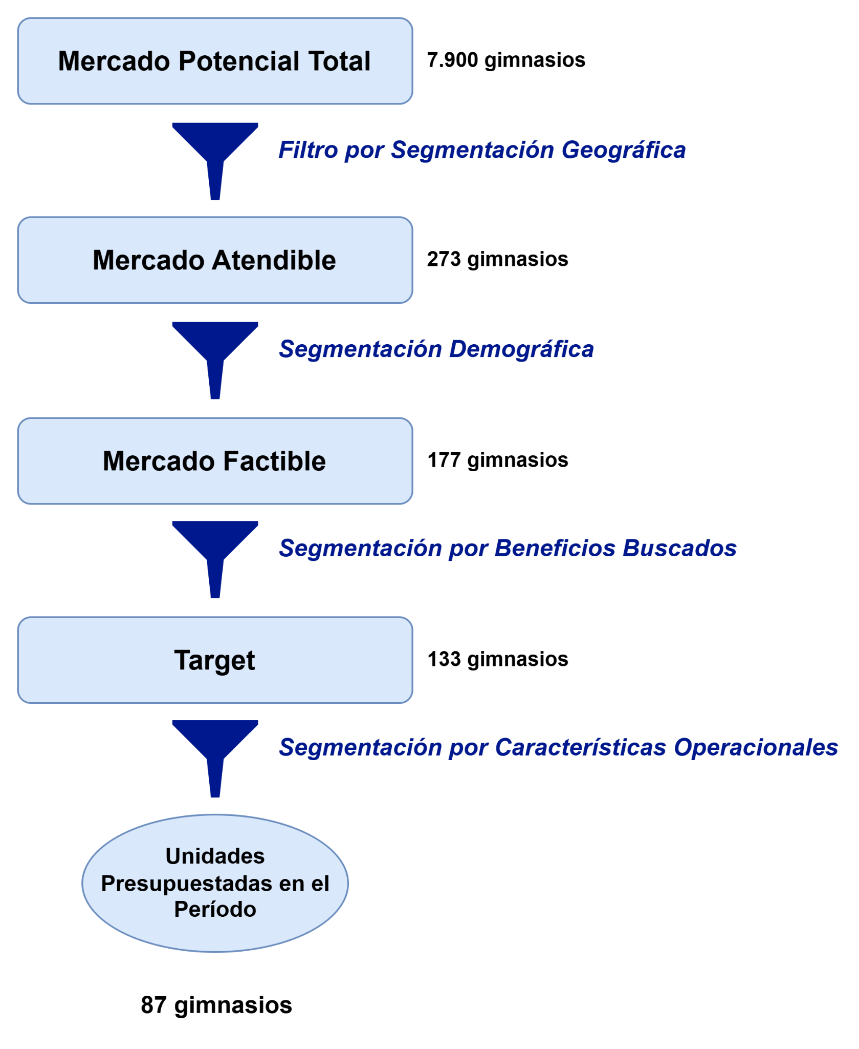

*Nota*. Modelo de filtros de mercado aplicados a MindFit Intelligence. Elaboración propia en base al modelo clásico de segmentación progresiva (Kotler & Keller, 2012).

Aplicando estos filtros, se identifica el conjunto de gimnasios con mayor predisposición a adoptar MindFit Intelligence, constituyendo el mercado meta a atender. Para MindFit Intelligence, el mercado meta se ha estimado en 87 gimnasios. Este proceso permite diseñar estrategias específicas y priorizar recursos en los sectores donde la adopción es más viable y rentable.

#### 4.2.2 Mercado Potencial Total

Este grupo está compuesto por el conjunto de gimnasios activos en Argentina, incluyendo gimnasios tradicionales, estudios de entrenamiento funcional y centros de fitness registrados. Según datos de la Cámara de Gimnasios de Argentina (2024), existen aproximadamente 7.900 gimnasios operativos en todo el país. Este universo abarca diversas ubicaciones y tamaños organizacionales a nivel nacional como base potencial, sin restricciones regionales iniciales.

#### 4.2.3 Mercado Atendible

Mediante un filtro geográfico, el mercado se reduce a los gimnasios ubicados en la provincia de Santa Fe, con un enfoque particular en la ciudad de Rosario debido a su alta densidad poblacional, cultura deportiva y mejor acceso a infraestructura tecnológica. Según estimaciones basadas en Mercado Fitness (2023), Santa Fe podría albergar alrededor de 700 gimnasios. Dado que Rosario concentra aproximadamente el 39% de la población total de la provincia de Santa Fe (basado en datos demográficos del censo nacional), se estima que alberga una proporción similar de gimnasios, lo que equivale a unos 273 gimnasios. Este filtro se apoya en la segmentación geográfica, priorizando una región con alta concentración de gimnasios y potencial de adopción tecnológica.

#### 4.2.4 Mercado Factible

Aplicando un filtro demográfico, el mercado factible se compone de gimnasios pequeños y medianos orientados a la Musculación en la ciudad de Rosario, específicamente aquellos con entre 100 y 500 socios, que constituyen la mayoría del mercado local y reflejan instituciones con recursos limitados para invertir en desarrollos tecnológicos propios, lo que hace atractiva una solución accesible y modular y de rápida adopción como MindFit Intelligence.

Según datos de la Cámara de Gimnasios de Argentina (2024), el 46,5% de los gimnasios en el país cuenta con menos de 200 socios, el 34,5% se encuentra entre 201 y 500 socios, y el 19% restante supera los 500 socios. Esto indica que el 81% de los gimnasios tiene hasta 500 socios. Para estimar cuántos de ellos se ubican en el rango objetivo de 100 a 500 socios, se aplica una proporción directa: si el tramo total de 0 a 500 socios representa el 81%, y dentro de ese tramo el intervalo de 100 a 500 socios equivale a 400 unidades sobre un total de 500, entonces se estima que el 64,8% del total de gimnasios corresponde al rango buscado. Este cálculo parte de la equivalencia: si 500 unidades representan el 81%, entonces 400 unidades (de 100 a 500) representan aproximadamente el 64,8%. Aplicando este porcentaje al universo de 273 gimnasios en Rosario, se obtiene un mercado factible estimado de alrededor de 177 gimnasios que cumplen con las características definidas.

#### 4.2.5 Target

Aplicando un filtro basado en la segmentación por beneficios buscados, se delimita un grupo objetivo de aproximadamente 133 gimnasios rosarinos. Este target representa el 75% del mercado factible (177 gimnasios), seleccionado por su búsqueda específica de digitalización de procesos, centralización de la información y automatización de tareas manuales como beneficio principal. Son instituciones que, aunque pueden usar herramientas fragmentadas, reconocen la necesidad de modernizar su administración diaria para una gestión más eficiente y profesional del negocio. Esta estimación se basa en tendencias del sector fitness que indican un creciente interés en soluciones integradas (Mercado Fitness, 2024) y en consultas preliminares con propietarios.

#### 4.2.6 Unidades Presupuestadas en el Periodo

Finalmente, para determinar las Unidades Presupuestadas en el Periodo, se aplica un filtro basado en la segmentación por características operacionales al grupo Target. Este valor representa el número realista de gimnasios máximos que se espera alcanzar durante los primeros tres años de operación del sistema, estimado en aproximadamente 87 gimnasios. Esto equivale al 65% del Target (133 gimnasios), considerando la predisposición de los gimnasios a integrar soluciones avanzadas basadas en inteligencia artificial, buscando un diferencial competitivo y la optimización del rendimiento del personal y la personalización del servicio. Este proceso permite priorizar recursos y diseñar estrategias específicas para aquellos sectores donde la adopción es más viable y rentable (Mercado Fitness, 2024).

### 4.3 ¿Quiénes son los potenciales usuarios/compradores del negocio?

MindFit Intelligence está pensado exclusivamente para gimnasios enfocados en la musculación que buscan mejorar su gestión y la experiencia que les ofrecen a sus socios mediante tecnología especializada. Por lo tanto, los compradores son los gimnasios de musculación, ya que es quien contrata, implementa y paga por la solución.

Los gimnasios que podrían beneficiarse de este sistema, según la segmentación aplicada, son:

* Gimnasios pequeños y medianos en Rosario, con entre 100 y 500 socios: Corresponden a la segmentación demográfica (por tamaño) y geográfica (por ubicación). En su mayoría, aún gestionan rutinas, asistencia y planificación mediante papel, hojas de cálculo o herramientas genéricas. Este segmento representa una oportunidad concreta de digitalización básica;
* Emprendimientos o centros deportivos tradicionales que utilizan métodos manuales y buscan digitalizarse. Se alinean con la segmentación por beneficios buscados. Este grupo valora especialmente la posibilidad de automatizar procesos que hoy realizan manualmente y desean modernizar su operación para profesionalizar la experiencia del socio y mejorar la eficiencia del día a día;
* Gimnasios que priorizan estar a la vanguardia tecnológica y adoptar inteligencia artificial como herramienta operativa. Se corresponden con la segmentación por características operacionales. Estos gimnasios ya cuentan con cierta madurez digital y buscan soluciones avanzadas para diferenciarse mediante innovación, aprovechando funcionalidades como recomendaciones automáticas de rutinas y planes alimentarios personalizados.

### 4.4 Pautas de comportamiento esperado de cada segmento

El sistema MindFit Intelligence está diseñado para que los gimnasios puedan implementarlo sin necesidad de contar con un equipo técnico especializado. Se espera que el responsable del establecimiento pueda llevar adelante su adopción tras una capacitación inicial, apoyándose en los manuales, videotutoriales y recursos incluidos.

De acuerdo con la segmentación de mercado definida en este capítulo, se proyectan los siguientes comportamientos según cada grupo:

* Gimnasios en Rosario (Segmentación Geográfica). Debido a su localización en una ciudad con fuerte cultura fitness, buena conectividad y alta densidad de centros de musculación, estos gimnasios muestran predisposición a adoptar soluciones digitales que les permitan mejorar su competitividad local. La cercanía geográfica facilita un soporte más directo por parte de MindFit Intelligence, reduciendo barreras iniciales de implementación;
* Gimnasios pequeños y medianos de musculación (Segmentación Demográfica). Este segmento, conformado por establecimientos con entre 100 y 500 socios, suele tener recursos limitados y mostrar interés en herramientas tecnológicas de bajo costo y fácil adopción. Se espera que valoren especialmente la modularidad del sistema, avanzando progresivamente en su implementación según sus capacidades operativas y disponibilidad de personal;
* Gimnasios que buscan digitalizar y automatizar procesos (Segmentación por Beneficios Buscados). Estos clientes tienden a comenzar con los módulos esenciales del sistema, como planificación de rutinas, asistencia y seguimiento nutricional, para resolver prácticas actuales manuales como el uso de papel o planillas. A medida que se familiarizan con la plataforma, incorporan funcionalidades más avanzadas como las recomendaciones inteligentes, priorizando beneficios concretos como la eficiencia, el orden y la profesionalización del servicio;
* Gimnasios orientados a la innovación tecnológica (Segmentación por Características Operacionales). Este grupo adopta el sistema de forma integral desde el inicio, aprovechando su estructura organizativa y predisposición a incorporar inteligencia artificial en su operativa diaria. Su comportamiento se caracteriza por un uso intensivo de los algoritmos de IA, con el objetivo de estandarizar procesos, centralizar información y posicionarse como referentes tecnológicos en su entorno.

En todos los escenarios, la motivación principal es ofrecer un servicio moderno, ágil y diferenciado, que sus socios perciban como un valor agregado real. Por ello, se espera que los responsables se involucren activamente en las etapas iniciales, especialmente en la personalización de contenidos y la capacitación de su personal.

Además, se espera que todos los gimnasios, independientemente del segmento, cuente con conexión a internet, dispositivos básicos (como computadoras o celulares) y una actitud favorable hacia la capacitación, ya que estos factores condicionan directamente la adopción efectiva del sistema.

## 5 Plan de acción

### 5.1 Programas generales de acción

#### 5.1.1 Primera Fase. Descripción de la idea de negocio

Esta etapa sienta las bases del proyecto. Incluye actividades de diagnóstico, investigación de mercado y formulación estratégica, reflejadas en los distintos puntos desarrollados en el plan de negocio. Se inicia con la identificación de oportunidades en el escenario local y análisis del contexto político, económico y tecnológico. Se realiza una evaluación del estado actual de la industria del fitness, incluyendo un análisis exhaustivo de la competencia nacional e internacional. Posteriormente, se profundiza en la propuesta de valor de MindFit Intelligence, su diferenciación, capacidades centrales, factores críticos de éxito, y estrategias de inserción en el mercado. Finalmente, se valida la información con un gimnasio aliado, delimitando funcionalidades prioritarias, indicadores clave de desempeño y condiciones reales de adopción del sistema. Esta etapa culmina con un documento de planificación que articula las decisiones tomadas.

#### 5.1.2 Segunda Fase. Desarrollo del software

El desarrollo se divide en tareas paralelas cuando la lógica del proceso lo permite. Se desarrollan de forma independiente el backend y frontend del sistema, el diseño de interfaz de usuario y el módulo de autenticación y seguridad. Una vez que estos componentes están listos, se continúa con la codificación de los módulos funcionales cómo la gestión de turno y rutinas, como además su integración con la IA. Finalmente, se realizan pruebas técnicas internas para validar el rendimiento y detectar posibles errores. Luego, se lanza un piloto exclusivo en un gimnasio de Rosario, monitoreando el comportamiento del sistema en condiciones reales, recopilando retroalimentación y aplicando mejoras iterativas. Esta etapa incluye también la capacitación del personal y la elaboración de manuales y materiales de soporte.

#### ***5.1.3 Tercera*** Fase. Comercialización

En esta última fase se diseñan e implementan acciones destinadas al posicionamiento del sistema y su adopción por parte de nuevos gimnasios. Se ejecuta una campaña digital en redes sociales y otros canales online. También se realiza la activación del sistema en nuevos gimnasios interesados, se monitorean los datos de uso y se introducen mejoras incrementales basadas en la retroalimentación recibida. Además, se incorporan nuevas actividades como el desarrollo de una landing page con contenido interactivo, la creación de campañas segmentadas por tipo de gimnasio, y la generación de contenidos con influencers o embajadores del fitness para aumentar el alcance de la solución.

### 5.2 Programas específicos de acción

A continuación se detallan las actividades específicas correspondientes a cada uno de los tres programas generales de acción. Estas actividades se representan cronológicamente y se complementan con su visualización en un diagrama de Gantt. El cronograma constituye una herramienta de planificación operativa clave, ya que permite asignar responsables, prever tiempos críticos y coordinar la ejecución de tareas en paralelo o secuenciales. La definición clara de cada actividad facilita el control del avance del proyecto y asegura el cumplimiento de los objetivos establecidos.

**Tabla 4**

*Lista de Actividades.*

| ***ID*** | ***Actividad*** | ***Duración*** | ***Inicio*** | ***Fin*** | ***Predecesoras*** |
| --- | --- | --- | --- | --- | --- |
| **1** | **Inicio** | **0 días** | **mar 1/7/25** | **mar 1/7/25** | - |
| **2** | **1. Descripción de la idea de negocio** | **17 días** | **mar 1/7/25** | **sáb 19/7/25** | **1** |
| 3 | 1.1 Investigación del mercado local y estudio de tendencias | 5 días | mar 1/7/25 | sáb 5/7/25 | 1 |
| 4 | 1.2 Análisis de competidores, segmentación y propuesta de valor | 4 días | lun 7/7/25 | jue 10/7/25 | 3 |
| 5 | 1.3 Diagnóstico conjunto con gimnasio piloto | 4 días | vie 11/7/25 | mar 15/7/25 | 4 |
| 6 | 1.4 Definición de funcionalidades clave e indicadores de éxito | 2 días | mié 16/7/25 | sáb 17/7/25 | 5 |
| 7 | 1.5 Planificación de Objetivos y Estrategias de Marketing | 1 | vie 18/7/25 | vie 18/7/25 | 6 |
| 8 | 1.6 Elaboración del Plan Financiero-Económico | 1 | sáb 19/7/25 | sáb 19/7/25 | 7 |
| **9** | **2. Desarrollo del software** | **62 días** | **lun 21/7/25** | **mar 30/9/25** | - |
| 10 | 2.1 Desarrollo del backend y frontend del sistema | 7 días | lun 21/7/25 | lun 28/7/25 | 8 |
| 11 | 2.2 Diseño de la interfaz de usuario (UI/UX) | 4 días | lun 21/7/25 | jue 24/7/25 | 8 |
| 12 | 2.3 Desarrollo del módulo de autenticación y seguridad | 8 días | lun 21/7/25 | mar 29/7/25 | 8 |
| 13 | 2.4 Codificación de módulos funcionales con IA | 9 días | mié 30/7/25 | vie 8/8/25 | 12;11;10 |
| 14 | 2.5 Pruebas funcionales internas y control de calidad | 6 días | sáb 9/8/25 | vie 15/8/25 | 13 |
| 15 | 2.6 Implementación del piloto en un gimnasio de Rosario | 12 días | sáb 16/8/25 | vie 29/8/25 | 14 |
| 16 | 2.7 Recopilación de feedback de usuarios | 5 días | sáb 30/8/25 | jue 4/9/25 | 15 |
| 17 | 2.8 Mejoras en la interfaz y ajustes en IA según uso real | 7 días | vie 5/9/25 | vie 12/9/25 | 16 |
| 18 | 2.9 Desarrollo de manuales, videotutoriales y onboarding | 7 días | sáb 13/9/25 | sáb 20/9/25 | 17 |
| 19 | 2.10 Capacitación a entrenadores en el gimnasio piloto | 8 días | lun 22/9/25 | mar 30/9/25 | 18 |
| **20** | **3. Comercialización** | **36 días** | **mié 1/10/25** | **mar 11/11/25** | - |
| 21 | 3.1 Planificación de campaña de lanzamiento digital y estrategia de redes | 10 días | mié 1/10/25 | sáb 11/10/25 | 19 |
| 22 | 3.2 Activación del sistema en nuevos gimnasios | 5 días | lun 13/10/25 | vie 17/10/25 | 21 |
| 23 | 3.3 Monitoreo inicial y soporte intensivo | 7 días | sáb 18/10/25 | sáb 25/10/25 | 22 |
| 24 | 3.4 Recopilación de mejoras y nueva versión incremental | 8 días | lun 27/10/25 | mar 4/11/25 | 23 |
| 25 | 3.5 Diseño de landing page con contenido interactivo | 4 días | mié 5/11/25 | sáb 8/11/25 | 24 |
| 26 | 3.6 Diseño de campañas publicitarias segmentadas | 5 días | mié 5/11/25 | lun 10/11/25 | 24 |
| 27 | 3.7 Generación de contenidos con influencers del sector fitness | 6 días | mié 5/11/25 | mar 11/11/25 | 24 |
| **28** | **Fin** | **0 días** | **mar 11/11/25** | **mar 11/11/25** | **25;26;27** |

*Nota****.*** Este cronograma proyecta las acciones desde la preparación inicial hasta el despliegue definitivo de MindFit Intelligence, cubriendo la puesta en marcha, el lanzamiento comercial y la fase de retroalimentación para su mejora continua.

**Figura 26**

*Diagrama de Gantt del cronograma operativo de MindFit Intelligence.*

## 

*Nota.* Elaboración propia basada en el plan de acción del proyecto.

## 6 Plan de Marketing

### 6.1 Objetivos

El plan de marketing de MindFit Intelligence se formula para contribuir directamente al cumplimiento del objetivo estratégico de consolidar la presencia del sistema en el mercado de Rosario, alcanzando la implementación en al menos cinco gimnasios en un plazo máximo de tres años y asegurando que el 80% de ellos valoren positivamente su funcionalidad y experiencia de usuario.

En este sentido, los objetivos de marketing se redactan bajo el criterio SMART (específicos, medibles, alcanzables, relevantes y temporales). Tal como señalan Kotler y Keller (2016), los objetivos de marketing deben guiarse por indicadores claros que permitan evaluar la penetración en el mercado, el posicionamiento de la marca y la satisfacción del cliente.

Siguiendo a Saporosi (2013), la satisfacción del cliente se define como la relación entre el valor y el rendimiento que percibe, en comparación con sus necesidades y expectativas:

**Figura 27***Fórmula de Satisfacción del Cliente*

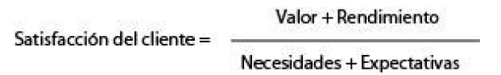

**Nota.** Adaptado de *Clínica empresaria reloaded* (p. 96), por G. Saporosi, 2013.

De acuerdo con esta perspectiva, la meta de lograr que al menos el 80% de los gimnasios encuestados valoren positivamente a MindFit Intelligence no se limita a cumplir con los requerimientos mínimos, sino a superar expectativas, ofreciendo un valor diferencial a través de inteligencia artificial, facilidad de uso y acompañamiento profesional.

Los objetivos específicos del plan son los siguientes:

* Alcanzar la implementación de MindFit Intelligence en al menos seis gimnasios de Rosario durante el primer año de lanzamiento mediante campañas de marketing digital y acuerdos de demostración gratuita que permitan generar confianza y acelerar la adopción.
* Lograr que el sistema se implemente en al menos nueve gimnasios al finalizar el segundo año, consolidando la marca como una solución integral en el mercado local.
* Ampliar la implementación hasta alcanzar doce gimnasios activos al concluir el tercer año, posicionando a MindFit Intelligence como una de las tres soluciones de software de gestión para gimnasios más reconocidas en Rosario.
* Conseguir que, dentro de los primeros 24 meses, al menos el 80% de los dueños y administradores de gimnasios encuestados manifiesten un nivel alto de satisfacción respecto a la funcionalidad, facilidad de uso e impacto del sistema en la gestión de su negocio.

Estos objetivos articulan la estrategia de entrada al mercado, consolidan la marca y fortalecen la relación con los clientes, asegurando el crecimiento y la sostenibilidad del proyecto.

### 6.2 Resultados esperados en materia de cobertura y participación

El plan de marketing de MindFit Intelligence define los resultados esperados en cobertura y participación a partir de los lineamientos de Kotler y Armstrong (2013). Según estos autores, la cobertura de mercado puede abordarse con estrategias diferenciadas, concentradas o de nicho (p. 175), mientras que la participación de mercado se mide en función de la cuota alcanzada por la empresa respecto al total del mercado (p. 184).

En la Figura 28 se muestran las principales estrategias de cobertura de mercado propuestas por Kotler, que van desde un marketing indiferenciado hasta un micromarketing individualizado. Dentro de este esquema, el marketing concentrado (o de nicho) consiste en que la empresa, en lugar de buscar una pequeña parte de un gran mercado, persigue una gran proporción de uno o unos pocos segmentos específicos. Este tipo de estrategia permite lograr una fuerte posición en el mercado, ya que se profundiza en el conocimiento de las necesidades del consumidor, se ajustan los programas de marketing de forma más eficiente y se obtiene una reputación diferenciada en ese nicho particular (Kotler & Armstrong, 2013, pp. 175-177).

**Figura 28**

*Estrategias de cobertura de mercado.*

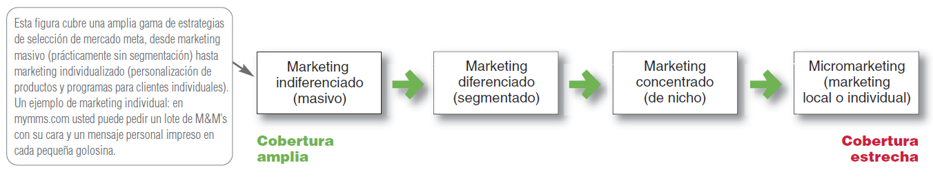

*Nota.* Reproducido de *Fundamentos de marketing* (p. 175), por P. Kotler y G. Armstrong, 2013, Pearson Educación.

En el caso de MindFit Intelligence, la cobertura se traduce justamente en la elección de un marketing concentrado, enfocándose en gimnasios de musculación de la ciudad de Rosario. El segmento total identificado es de 87 unidades presupuestadas dentro del periodo de análisis. De este universo, la meta consiste en implementar el sistema en 12 gimnasios en un plazo máximo de tres años, alcanzando de este modo una cobertura específica sobre el mercado meta.

En cuanto a la participación de mercado, la incorporación de 12 gimnasios sobre un total de 87 representa una cuota aproximada del 13,8% del mercado local. Este indicador constituye la base para medir el avance del proyecto en relación con la competencia y con la aceptación del sistema en el entorno local. Asimismo, se espera que al menos el 80% de estos clientes manifiesten satisfacción alta con la funcionalidad y experiencia del sistema, lo que fortalecerá la posición competitiva y permitirá proyectar una ampliación futura hacia nuevos segmentos.

En síntesis, la combinación de una cobertura de nicho y una participación proyectada del 13,8% en tres años constituye el resultado esperado clave para consolidar a MindFit Intelligence como un sistema innovador y adaptable a las necesidades de los gimnasios de Rosario.

### 6.3 Metas de Posicionamiento

#### 6.3.1 Posicionamiento Estratégico

El posicionamiento estratégico refleja el lugar que una marca ocupa en la mente de los consumidores en relación con sus competidores (Kotler & Armstrong, 2013). En el caso de MindFit Intelligence, la meta es consolidarse en Rosario como la solución tecnológica más innovadora y accesible para gimnasios de musculación, diferenciándose de las plataformas existentes en el mercado.

Este posicionamiento puede observarse en la Figura 29, que muestra la ubicación relativa de MindFit Intelligence y sus principales competidores directos en función de dos dimensiones percibidas: precio e innovación.

**Figura 29**

*Mapa de posicionamiento de MindFit Intelligence y sus competidores directos.*

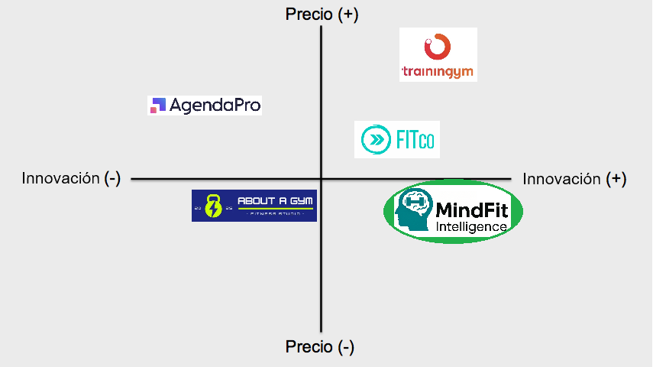

*Nota***.** El gráfico representa la ubicación relativa de los principales competidores directos (*AgendaPro, Fitco, About a Gym y Trainingym*) en función de dos dimensiones percibidas: precio e innovación. Se observa que *MindFit Intelligence* se sitúa en el cuadrante de precio medio y alta innovación, un espacio poco ocupado por otras plataformas, lo que constituye su ventaja competitiva y la base de sus metas de posicionamiento en el mercado de gimnasios de Rosario.

En complemento al análisis competitivo, el Mapa Vincular de Saporosi (2013) permite comprender el tipo de relación que la marca busca construir con sus públicos. Esta herramienta representa los vínculos posibles entre una organización y su entorno a partir de dos ejes: significante–significado (de lo simbólico a lo funcional) y primarización–secundarización (de lo emocional a lo racional).

**Figura 30**  
*Mapa Vincular*

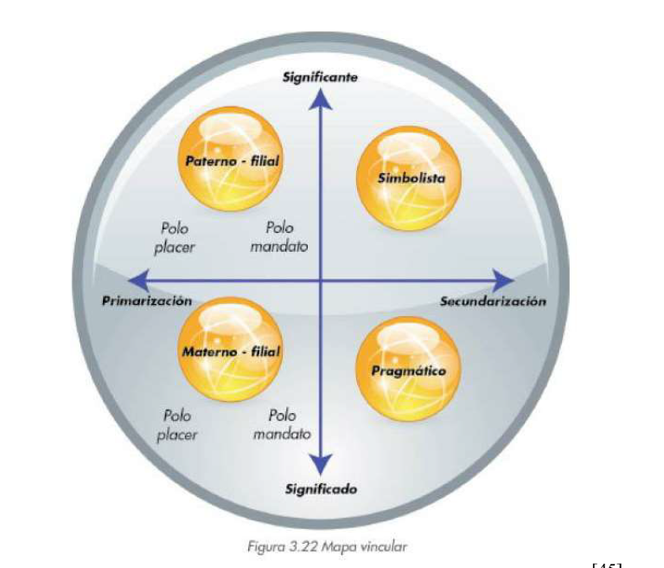

*Nota*. El modelo identifica cuatro cuadrantes de vinculación: paterno–filial, materno–filial, pragmático y simbolista, según el grado de emocionalidad o racionalidad del vínculo y su orientación simbólica o funcional. Adaptado de Clínica Empresaria Reloaded (Saporosi, 2013, p. 129).

En el caso de MindFit Intelligence, el posicionamiento estratégico se ubica en el cuadrante Materno–filial (polo mandato), con componentes Pragmáticos secundarios. Desde el plano Materno–filial, la marca transmite protección, confianza y acompañamiento, posicionándose como una herramienta que cuida la salud de los socios, asiste a los entrenadores y facilita la gestión responsable de los gimnasios. Reproduce un vínculo de cuidado estructurado, donde la tecnología se convierte en una figura “protectora” que guía al usuario hacia mejores prácticas y resultados. Desde el plano Pragmático, se refuerza la orientación a la eficiencia y los logros medibles, destacando la capacidad del sistema para optimizar procesos y garantizar resultados concretos.

Esta combinación consolida la identidad de MindFit Intelligence como una propuesta tecnológica, confiable y orientada al bienestar, que une la protección y la contención propias del vínculo materno–filial con la racionalidad y la efectividad del enfoque pragmático, fortaleciendo su posicionamiento en el sector fitness de Rosario.

#### 6.3.2 Metas Cualitativas

Las metas cualitativas de posicionamiento se definieron a partir del análisis con la Matriz de Posicionamiento Relativo que presenta Saporosi (2013), en donde esta herramienta permite relacionar la importancia de los atributos para los consumidores con el grado de comparación frente a los competidores. Esta matriz evidenció que los usuarios valoran especialmente la innovación tecnológica, la cercanía con el contexto local y la confianza en la implementación del sistema (pp. 125-126).

En consecuencia, las metas cualitativas de MindFit Intelligence son:

* Ser percibidos como el sistema más innovador y adaptado a la realidad argentina, integrando funciones de administración, entrenamiento y nutrición en una única plataforma.
* Diferenciarse de los competidores directos mostrando que la inteligencia artificial se aplica como un asistente real en el día a día de entrenadores, socios y profesionales de la salud, y no solo como herramienta de marketing o retención.
* Consolidar una imagen de cercanía y confianza, destacando el origen local del proyecto y su adaptación a las necesidades de los gimnasios de Rosario.

**Figura 30***Matriz de posicionamiento relativo.*

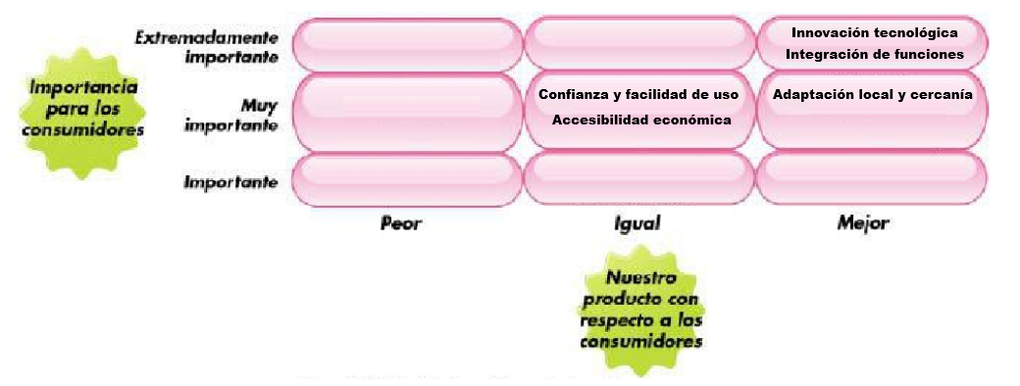

*Nota.* Adaptado de *Fundamentos de Marketing* (p. 126), por P. Kotler & G. Armstrong, 2013.

#### 6.3.3 Metas Cuantitativas

A partir del análisis de posicionamiento estratégico, que permite comprender la estrategia de la empresa dentro del sector fitness, y de las metas cualitativas definidas mediante la aplicación de la matriz de posicionamiento relativo, la cual refleja la ubicación del producto en la mente de los consumidores, se establecen las siguientes metas cuantitativas de posicionamiento:

* Lograr que al finalizar el segundo año al menos el 50% de los gimnasios de Rosario reconozcan la marca MindFit Intelligence como una alternativa disponible en el mercado, en paralelo con la implementación en al menos nueve gimnasios durante ese período.
* Conseguir que el 80% de los gimnasios implementados asocien la marca con eficiencia, modernización y experiencia personalizada.
* Posicionar a MindFit Intelligence como una de las tres soluciones de software de gestión para gimnasios más reconocidas en Rosario al concluir el tercer año.

**6.3.4 Investigación de mercado**

La definición de las metas de posicionamiento se apoya en la investigación de mercado desarrollada en etapas previas del proyecto. En primer lugar, el análisis de segmentación permitió establecer un mercado potencial de 7.900 gimnasios en Argentina, que, tras sucesivos filtros, se redujo a un mercado objetivo de 87 gimnasios de musculación en Rosario (ver apartado de segmentación). Este resultado cuantitativo respalda la meta de implementar MindFit Intelligence en doce gimnasios en tres años, lo que equivale a una participación aproximada del 13,8% del mercado meta.

En segundo lugar, el análisis comparativo de los competidores directos en Rosario (AgendaPro, Fitco, About a Gym y Trainingym) mostró que todos operan bajo el modelo de suscripción mensual, con precios que oscilan entre USD 150 y USD 233. Este rango confirma que el mercado local se concentra en soluciones de costo medio-alto, lo que abre espacio para una propuesta diferenciada en términos de valor percibido. En este marco, la estrategia de MindFit Intelligence se sostiene con un precio competitivo de USD 160, acompañado por atributos que los consumidores consideran extremadamente importantes, como la innovación tecnológica y la integración de funciones, identificados mediante la matriz de posicionamiento relativo.

Finalmente, el estudio reveló que las plataformas existentes, aunque ofrecen soluciones avanzadas de gestión administrativa, no integran de manera completa la personalización de rutinas, la nutrición y el uso de inteligencia artificial como asistente activo. Este hallazgo justifica que las metas de posicionamiento —ser percibidos como innovadores, cercanos y confiables— estén sólidamente respaldadas por la investigación de mercado, reforzando la viabilidad de los objetivos cualitativos y cuantitativos planteados.

### 6.4 Producto. Estrategia de Producto

### 6.4.1 Describa el producto/ servicio

El concepto de producto no debe analizarse únicamente desde su función básica, sino desde los distintos niveles que lo componen y que permiten comprender cómo las empresas logran diferenciarse en el mercado. Según la teoría del marketing, se distinguen cuatro niveles: producto genérico, producto esperado, producto aumentado y producto potencial.

El producto genérico es el producto básico, sin marca, que conforma un sector bien determinado de la oferta. Un ejemplo clásico es el teléfono celular en su versión más simple. Desde la perspectiva del posicionamiento, cuando una marca logra que su nombre sea utilizado como sinónimo de la categoría —como ocurrió con “Movicom” para la telefonía celular o “Gancia” para el vermouth— alcanza el estatus de término genérico.

El producto esperado queda definido por las expectativas mínimas que tiene el cliente respecto a la compra. Incluye condiciones de precio, funcionamiento, entrega o financiación que se consideran estándar y comparables entre marcas.

El producto aumentado surge de la necesidad de las empresas de diferenciarse. Incluye atributos o servicios adicionales que superan lo que el cliente espera, generando ventajas competitivas. Ejemplo de ello fue el servicio de “roaming automático” en la telefonía celular.

Finalmente, el producto potencial abarca todo lo que la empresa imagina que se puede incorporar al producto en el futuro para mantener o ganar ventajas competitivas, como sucedió con la incorporación de radio y reproductor de música a los teléfonos celulares.

Esta clasificación refleja que el producto es un concepto dinámico que evoluciona en función de la innovación y de las exigencias del mercado (Saporosi, 2013, pp. 100-101).

**Figura 31**

*Interpretación del producto.*

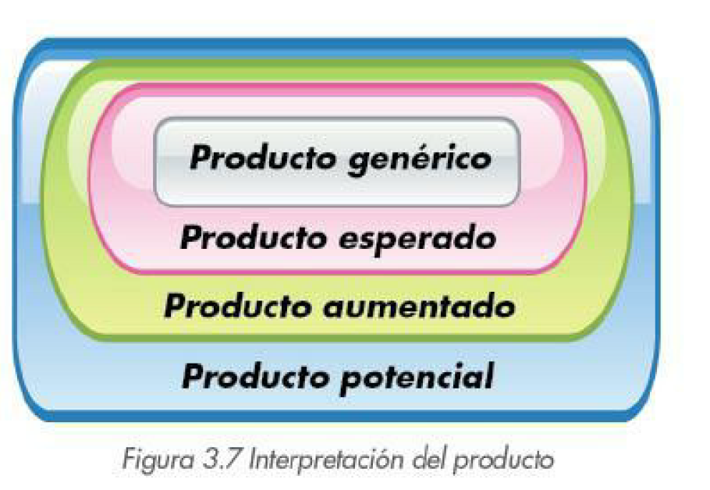

*Nota. Reproducido de* *Clínica Empresaria Reloaded* (p. 100), por G. Saporosi, 2013, Editorial Granica.

En este marco, MindFit Intelligence se ubica en la categoría de producto aumentado. No se limita a las funciones básicas que constituyen un producto genérico o esperado, como la gestión de socios, turnos, pagos o reportes de asistencia, sino que ofrece un valor adicional al integrar en una sola plataforma la gestión administrativa, el entrenamiento y la nutrición con soporte de inteligencia artificial. Este diferencial le permite posicionarse como una solución que supera las expectativas mínimas del mercado, aportando una experiencia interdisciplinaria y personalizada.

Asimismo, no puede considerarse un producto genérico, dado que aún no ha alcanzado la penetración necesaria para que su nombre se confunda con la categoría de los sistemas de gestión para gimnasios. Sin embargo, sí aspira a convertirse en un estándar de referencia en Rosario y a futuro en el mercado nacional, de modo que los gimnasios identifiquen a “MindFit” como sinónimo de software de gestión integral. Este horizonte de posicionamiento estratégico se plantea como una meta de largo plazo que otorgaría a la marca la fortaleza propia de los productos genéricos consolidados.

Al mismo tiempo, el sistema no corresponde al nivel de producto potencial, ya que su propuesta no se centra en desarrollos hipotéticos, sino en funcionalidades concretas disponibles en el presente. Su fortaleza radica en trascender lo esperado, brindando un servicio que combina digitalización, personalización y apoyo profesional dentro de un mismo entorno.

En síntesis, MindFit Intelligence es un producto aumentado que hoy se diferencia por superar lo esperado, pero que aspira a transformarse en un producto genérico reconocido por el mercado como el estándar en sistemas de gestión para gimnasios.

#### 6.4.2 ¿Es un producto/servicio durable, estacional?

MindFit Intelligence se clasifica como un servicio durable, ya que su valor se mantiene en el tiempo a través de un modelo de suscripción mensual y de actualizaciones constantes. Al tratarse de una plataforma tecnológica bajo la modalidad SaaS, garantiza disponibilidad permanente y soporte continuo, lo que asegura que los gimnasios puedan utilizarla de manera ininterrumpida durante todo el año.

No se trata de un servicio estacional, dado que la gestión administrativa, el control de socios, la planificación de rutinas y el seguimiento nutricional constituyen necesidades permanentes para los gimnasios. Si bien la demanda de los usuarios finales puede presentar picos en determinados momentos del año, la utilización de la plataforma por parte de administradores y entrenadores se mantiene estable.

En síntesis, la naturaleza durable de MindFit Intelligence responde a su condición de herramienta esencial para la operación cotidiana de los gimnasios, diferenciándola de servicios cuya demanda se limita a temporadas específicas. Su carácter dinámico, además, asegura que conserve y aumente su valor en el tiempo mediante la incorporación progresiva de nuevas funcionalidades y mejoras tecnológicas.

### 6.4.3 Características del producto/servicio que influyen en la decisión de compra

Las características que inciden en la decisión de compra de MindFit Intelligence están relacionadas con su capacidad para responder a las necesidades específicas de los gimnasios de Rosario y con los beneficios diferenciales que aporta frente a las alternativas existentes en el mercado.

En primer lugar, la integración de funciones administrativas, de entrenamiento y de nutrición en una única plataforma constituye un factor decisivo. Los gimnasios valoran contar con un sistema centralizado que simplifique procesos, reduzca la duplicación de tareas y elimine la necesidad de utilizar múltiples herramientas fragmentadas.

En segundo término, la incorporación de inteligencia artificial aplicada al día a día de socios, entrenadores y nutricionistas representa un diferencial relevante. A diferencia de otras soluciones que emplean la IA con fines exclusivamente comerciales o de retención, MindFit Intelligence la utiliza como un asistente directo para personalizar rutinas, elaborar planes de alimentación y responder consultas frecuentes.

Otro aspecto clave es su adaptación al contexto local. Al tratarse de un desarrollo argentino, pensado específicamente para gimnasios de Rosario, ofrece soporte cercano y ajustado a la realidad nacional, generando confianza frente a alternativas internacionales que no contemplan estas particularidades.

Finalmente, el modelo de suscripción mensual de USD 160 se posiciona como competitivo en relación con el valor ofrecido, ya que permite acceder a una solución de alto nivel con una inversión controlada y previsible, evitando los elevados costos de licencias únicas que caracterizan a otros softwares.

En conjunto, estas características influyen directamente en la decisión de compra al consolidar una propuesta de valor integral, diferenciada e innovadora, que responde a las expectativas actuales del mercado de gimnasios y proyecta beneficios sostenibles en el tiempo.

#### 6.4.4 ¿Existen estudios que respalden sus hipótesis?

La estrategia de servicio de MindFit Intelligence está respaldada por diferentes estudios y análisis que aportan una base sólida para las hipótesis de oportunidad y diferenciación planteadas en este proyecto.

En primer lugar, el análisis de segmentación de mercado mostró que en Argentina existen aproximadamente 7.900 gimnasios, de los cuales se identificaron 87 gimnasios de musculación en Rosario como mercado meta del sistema. Este resultado se fundamenta en datos de la Cámara de Gimnasios de Argentina (2024), complementados con estadísticas demográficas del Censo Nacional y con informes especializados de Mercado Fitness (2023), lo que valida la existencia de un nicho concreto y alcanzable para el proyecto.

En segundo lugar, el estudio de competencia reveló que los principales actores en el mercado local, AgendaPro, Fitco, About a Gym y Trainingym, operan bajo modelos de suscripción mensual con precios que oscilan entre los 150 y 233 USD. Sin embargo, estas plataformas se enfocan principalmente en la gestión administrativa o, en el caso de Trainingym, en funciones de inteligencia artificial con fines comerciales y de retención. Ninguna integra de manera completa la gestión administrativa, el entrenamiento y la nutrición con IA aplicada al día a día de socios y entrenadores, lo cual respalda la hipótesis de diferenciación de MindFit Intelligence frente a sus competidores directos.

Por otra parte, el relevamiento del contexto local evidenció que una parte significativa de los gimnasios de Rosario aún gestiona sus operaciones mediante planillas manuales o sistemas básicos. Esta realidad confirma la hipótesis de oportunidad asociada a la digitalización del sector, al ofrecer una solución integral que moderniza la operación cotidiana y profesionaliza la relación con los clientes (Cámara de Gimnasios de Argentina, 2024; Mercado Fitness, 2023).

Finalmente, desde la perspectiva estratégica, Saporosi (2013) señala que el éxito de un producto o servicio depende de su capacidad para cubrir un nicho desatendido y generar ventajas competitivas sostenibles a través de la innovación. En la misma línea, Kotler y Armstrong (2013) destacan que la cobertura de mercado concentrada permite a las empresas fortalecer su posición en segmentos específicos al adaptar su propuesta a las necesidades reales de los consumidores. MindFit Intelligence responde a esta lógica al ubicarse en el espacio de precio medio con alta innovación, donde no existen soluciones locales consolidadas.

#### 6.4.5 Marketing sustentable basado en marketing social

El marketing social se presenta como una evolución del enfoque tradicional hacia una perspectiva integral y responsable del rol de la empresa en la sociedad. De acuerdo con Kotler y Armstrong (2013), las decisiones de marketing equilibran tres dimensiones: (a) los deseos y necesidades de los consumidores, (b) los intereses de la empresa y (c) el bienestar a largo plazo de la sociedad. En consecuencia, el marketing no se limita a la rentabilidad inmediata ni a la satisfacción coyuntural, sino que incorpora criterios de sostenibilidad y ética en la creación de valor, atendiendo los efectos de las decisiones en el entorno social y ambiental. (pp. 11–13)

**Figura**

*Concepto de marketing social*

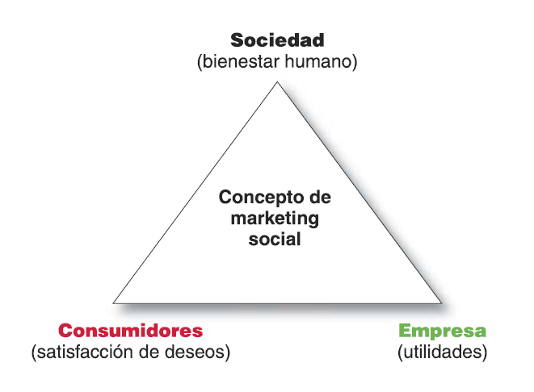  
*Nota. Reproducido de* *Fundamentos de marketing* *(p. 12), por P. Kotler y G. Armstrong, 2013, Pearson Educación.*

A partir de esta base conceptual, la estrategia de producto integra el enfoque de marketing social como criterio de diseño y evolución funcional del sistema, articulando valor para usuarios, clientes y comunidad:

* Consumidores (satisfacción de deseos). La plataforma ofrece seguimiento inteligente de rutinas y nutrición, promoviendo hábitos saludables y experiencias personalizadas que refuerzan constancia, motivación y autogestión del progreso, aspectos claves que cualquier gimnasio;
* Empresa (utilidades). Los gimnasios y entrenadores optimizan procesos, reducen tareas administrativas y mejoran la retención de socios mediante flujos digitalizados y funcionalidades que aumentan la eficiencia operativa, favoreciendo un modelo de rentabilidad sustentable basado en valor agregado genuino;
* Sociedad (bienestar a largo plazo). El sistema contribuye a la educación en salud y a la democratización del acceso a la salud digital; además, disminuye el uso de papel mediante procesos digitalizados y aplica prácticas responsables en el tratamiento de datos personales y recursos, alineadas con estándares de privacidad vigentes.

Por lo tanto, la estrategia de producto se alinea con los principios del marketing social al armonizar la creación de valor para el usuario, la sostenibilidad económica para el cliente y el impacto positivo en la comunidad, consolidando un producto aumentado que integra tecnología, bienestar y responsabilidad social

### 6.5 Precio. Estrategia de Precio

#### 6.5.1 Condicionantes del precio

El precio de MindFit Intelligence está condicionado por diversos factores internos y externos que influyen directamente en su definición.

En primer lugar, los costos de desarrollo inicial y el mantenimiento del sistema (soporte técnico, hosting, licencias IT y actualizaciones) establecen una base mínima sobre la cual se construye la estrategia de precios.

En segundo término, la estructura del mercado local de Rosario condiciona la fijación del precio: gran parte de los gimnasios todavía operan con procesos manuales o sistemas fragmentados, lo que genera sensibilidad frente a valores elevados y demanda una propuesta competitiva y accesible.

Asimismo, los precios de la competencia constituyen una referencia clave. AgendaPro (USD 199), Fitco (USD 170), Trainingym (USD 233) y About a Gym (USD 150) muestran que el mercado opera en un rango medio-alto, lo que obliga a posicionar MindFit Intelligence en un valor intermedio que equilibre rentabilidad y accesibilidad.

Finalmente, la percepción de valor agregado influye como condicionante decisivo: la integración de funciones administrativas, entrenamiento, nutrición e inteligencia artificial como asistente directo permite justificar un precio alineado al nivel de diferenciación que ofrece el sistema.

#### 6.5.2 Estrategia de precio

La estrategia de precio constituye una de las decisiones más relevantes dentro del marketing mix, ya que determina no solo la rentabilidad, sino también el posicionamiento de la marca en relación con sus competidores. Según Saporosi (2013), el precio puede gestionarse bajo dos enfoques: estrategias activas y estrategias pasivas.

En una estrategia activa, la empresa utiliza el precio de manera deliberada como herramienta competitiva. Esto significa que define un nivel de precios para atraer clientes, diferenciarse o reforzar su posicionamiento en el mercado. Existen dos variantes: el precio bajo activo, que busca penetración mediante volumen, rotación y accesibilidad; y el precio alto activo, que se asocia a la diferenciación, la calidad superior y la personalización del servicio.

En cambio, una estrategia pasiva implica que el precio no se emplea como variable principal de diferenciación, sino que surge como consecuencia de otros factores (calidad inferior, estatus simbólico o falta de posicionamiento claro). En este caso, el precio bajo pasivo suele corresponder a marcas de segunda opción o “sin marca”, mientras que el precio alto pasivo se vincula con productos cuyo valor se sustenta en el prestigio o la moda, más que en su funcionalidad real (pp. 132-137).

La Figura 32 sintetiza estas estrategias en una matriz que combina la variable precio (alto/bajo) con el grado de intencionalidad (activo/pasivo).

**Figura 32***Matriz de estrategias de precio.*

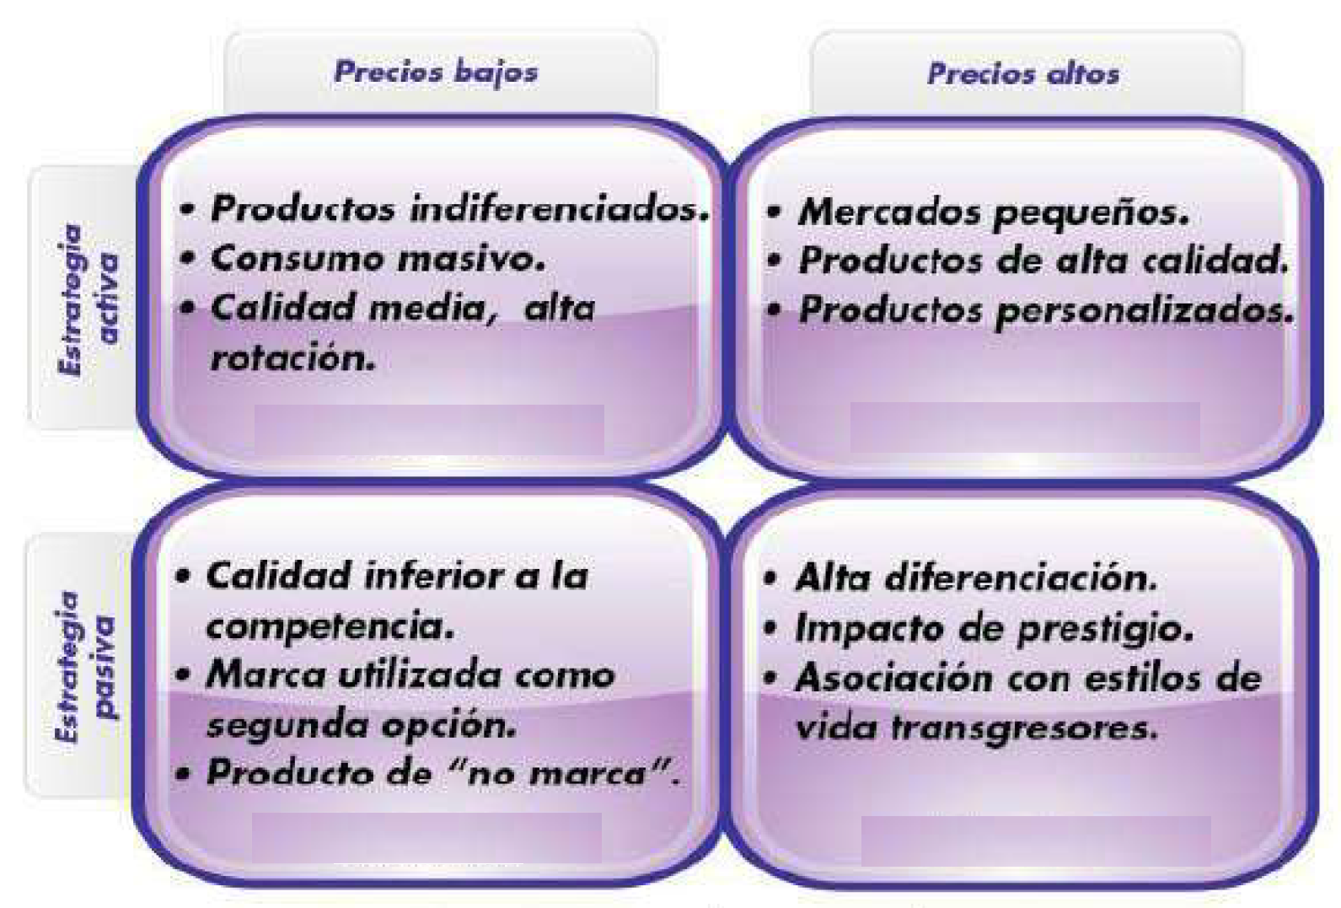

*Nota. Adaptado de Clínica Empresaria Reloaded (pp. 132-137), por G. Saporosi, 2013, Editorial Granica.*

En el caso de MindFit Intelligence, la estrategia adoptada corresponde a un precio activo de rango medio-alto, definido deliberadamente para reforzar el valor diferencial de la propuesta frente a la competencia. La suscripción mensual de USD 160 se posiciona como intermedia: más accesible que Trainingym (USD 233) y AgendaPro (USD 199), pero con mayor valor percibido que About a Gym (USD 150), gracias a la integración de administración, entrenamiento y nutrición con soporte de inteligencia artificial.

Para favorecer la penetración en el mercado y reducir barreras de entrada, la estrategia de precio se complementa con políticas comerciales específicas:

* Semana de prueba gratuita para el personal del gimnasio, permitiendo entrenarse en el uso del sistema sin costo inicial.
* Descuentos promocionales de lanzamiento, aplicables a los primeros tres gimnasios implementados.
* Bonificaciones por referidos, donde un gimnasio que recomienda a otro obtiene un descuento del 10% en su próxima cuota mensual.

De esta forma, el precio no se concibe como un mero número, sino como una variable estratégica que combina accesibilidad, innovación y sostenibilidad económica, reforzando el posicionamiento de MindFit Intelligence como una solución innovadora y de alta calidad adaptada al mercado de Rosario.

### 6.6 CIM Comunicaciones integradas de marketing

#### 6.6.1 Descripción de la planificación estratégica de las acciones de comunicación

“Para lograr un posicionamiento exitoso se requiere poner atención a todos los aspectos del procesamiento de la información. El mensaje total debe ser coherente y estructurarse de manera que se logre la interpretación deseada, a través de lo que hoy se conoce como “comunicaciones integradas de marketing”, que no es más que un programa integrador y unificador de la estrategia de marketing en un mundo caótico y anárquico de información.” (Saporosi, 2013, p. 125).

La estrategia de comunicación de MindFit Intelligence busca posicionar la marca en el mercado local de Rosario, generando visibilidad, confianza y diferenciación frente a la competencia. Para ello se definen las siguientes acciones estratégicas:

* Publicidad digital en redes sociales;
* Estrategia de contenido orgánico;
* Demostraciones gratuitas en gimnasios piloto;
* Participación en ferias y eventos de fitness;
* Email marketing y newsletters.

##### Publicidad digital en redes sociales

**Objetivo.** Dar a conocer el sistema en el mercado de gimnasios de Rosario, captar leads y generar interés inicial.

**Tipo de producto.** Software de gestión integral con inteligencia artificial.

**Estilo.** Racional, con foco en atributos como eficiencia, modernización e innovación.

**Medio.** Campañas pagas en Facebook Ads, Instagram Ads y LinkedIn, segmentadas a dueños y administradores de gimnasios.

**Justificación.** Las redes sociales son el canal más directo y económico para alcanzar al público objetivo local.

**Costo estimado.** USD 250 mensuales en pauta publicitaria.

##### Estrategia de contenido orgánico

**Objetivo.** Educar y persuadir al mercado, mostrando los beneficios diferenciales de la plataforma.

**Tipo de producto.** Tecnológico, de uso recurrente.

**Estilo.** Racional-emocional, combinando testimonios reales con explicaciones técnicas claras.

**Medio.** Publicaciones semanales en Instagram, LinkedIn y YouTube (videos tutoriales y casos de éxito) generadas por influencers locales.

**Justificación.** Genera confianza y posiciona la marca como referente en innovación.

**Costo estimado.** USD 800 mensuales en diseño y edición de contenido.

##### Demostraciones gratuitas en gimnasios piloto

**Objetivo.** Persuadir a potenciales clientes mediante experiencias de uso real del sistema.

**Tipo de producto.** Software aplicado a la gestión diaria.

**Estilo.** Demostrativo, basado en pruebas reales en entornos controlados.

**Medio.** Presentaciones presenciales en gimnasios de Rosario.

**Justificación.** Permite reducir barreras de entrada y generar confianza inmediata.

**Costo estimado.** USD 60 por demostración (incluye traslado, presentación y soporte técnico).

##### Participación en ferias y eventos de fitness

**Objetivo.** Fortalecer la visibilidad de la marca y captar clientes institucionales.

**Tipo de producto.** B2B orientado a gimnasios.

**Estilo.** Experiencial, destacando innovación y proximidad local.

**Medio.** Stand en eventos como Mercado Fitness Rosario o ferias de emprendimientos tecnológicos.

**Justificación.** Permite acceder a contactos estratégicos y alianzas claves.

**Costo estimado.** USD 40 por evento (stand, material gráfico, personal).

##### Email marketing y newsletters

**Objetivo.** Fidelizar a clientes actuales y mantener informados a potenciales interesados.

**Tipo de producto.** SaaS (Software as a Service).

**Estilo.** Racional, informativo.

**Medio.** Envíos segmentados vía Mailchimp o SendGrid.

**Justificación.** Bajo costo y alta efectividad para mantener un vínculo constante.

**Costo estimado.** USD 50 mensuales.

#### 6.6.2 Diseño de Sitio web

##### 6.6.2.1 Modelo 7 “C”

El diseño del sitio web de MindFit Intelligence responde al modelo de las 7 “C” del marketing digital, que permiten estructurar una propuesta coherente y alineada con la estrategia de comunicación y posicionamiento de la marca.

Este modelos adaptado al sistema en cuestión es el siguiente:

* Contexto. El sitio adopta un diseño moderno, intuitivo y adaptable a dispositivos móviles (responsive design), transmitiendo innovación y profesionalismo;
* Contenido. Incluye información clara sobre el sistema, sus funcionalidades administrativas, de entrenamiento y nutrición, además de casos de éxito y testimonios de clientes locales;
* Comunidad. Se integran secciones interactivas como blog y foros de preguntas frecuentes, fomentando el vínculo con entrenadores, nutricionistas y dueños de gimnasios;
* Customización. El portal ofrece acceso diferenciado según el perfil (socio, entrenador, administrador), mostrando contenido relevante y personalizado;
* Comunicación. Se habilitan canales de contacto directo (chat en vivo, WhatsApp Business, formularios) que aseguran atención inmediata.
* Conexión. Integración con redes sociales (Instagram, LinkedIn, YouTube) y con campañas de email marketing para reforzar la omnicanalidad;
* Comercio. Sección específica para contratar el sistema, con opciones de prueba gratuita, cotización de la suscripción y pago online seguro.

##### 6.6.2.2 Pantallas descriptivas del sitio web

El sitio web de MindFit Intelligence está diseñado para funcionar no solo como carta de presentación institucional, sino también como una herramienta activa de conversión, fidelización y soporte continuo.

Su estructura responde a los objetivos de brindar información clara, generar confianza y facilitar la adopción del sistema por parte de los gimnasios de Rosario.

Las principales pantallas que lo conforman son las siguientes:

###### Inicio

Presenta el valor diferencial de MindFit Intelligence con un banner principal, acceso a una demo gratuita y un resumen visual de los módulos principales.

Se destaca el mensaje “Digitalizá tu gimnasio con inteligencia artificial”, acompañado por íconos que resumen las funcionalidades del sistema: gestión administrativa, rutinas, nutrición e inteligencia artificial.

La estética limpia y moderna refuerza la identidad tecnológica y profesional del proyecto.

**Figura 43**

*Pantalla de inicio del sitio web de MindFit Intelligence.*

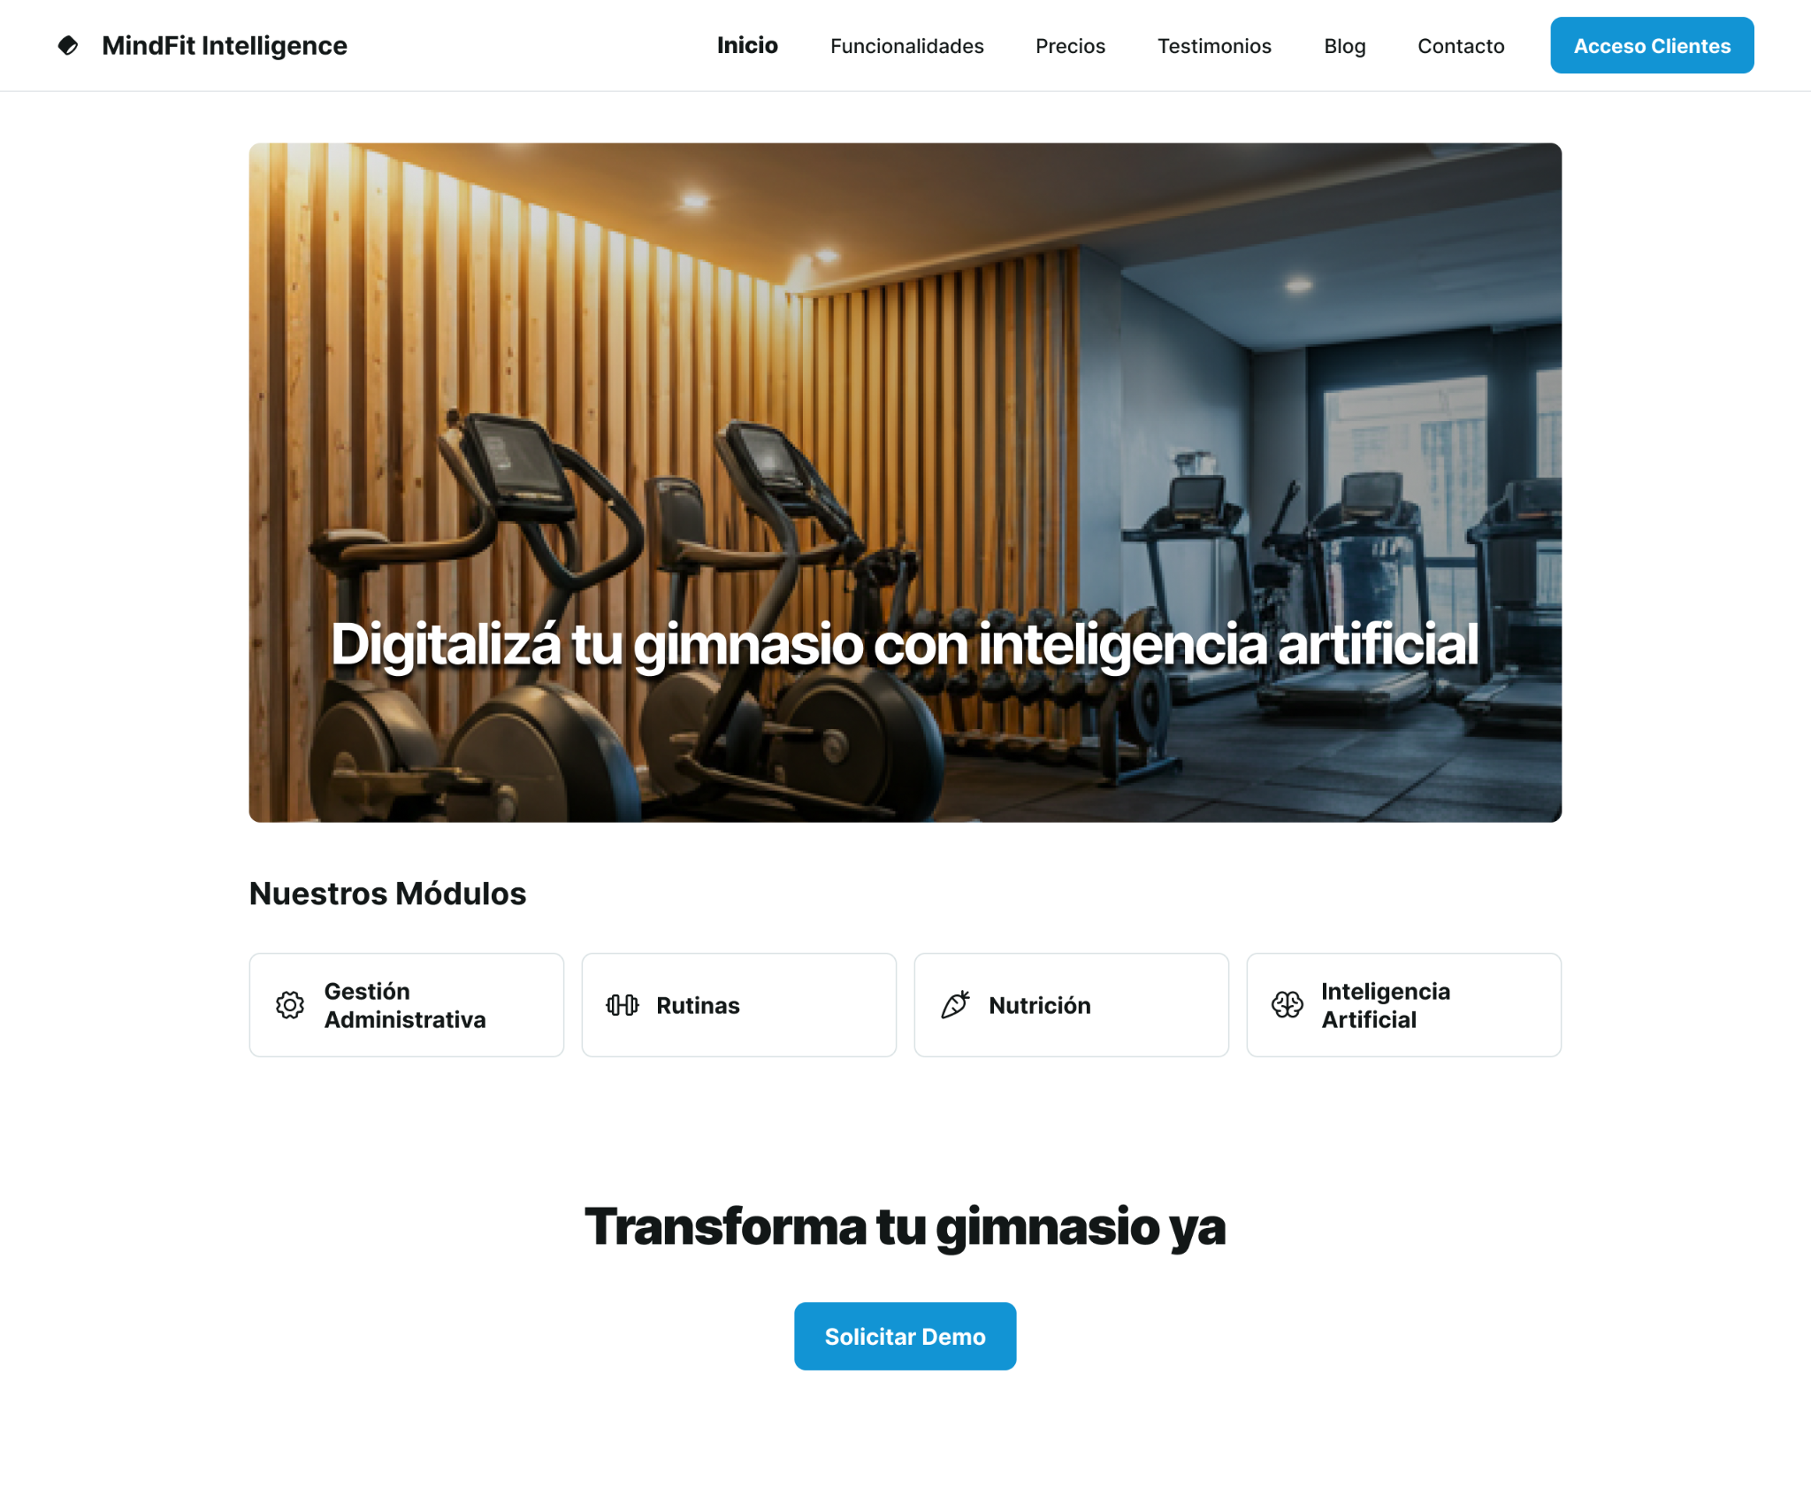

###### Funcionalidades

Expone en detalle los distintos módulos que componen la plataforma:

* Gestión del gimnasio, para el control de máquinas, horarios y personal.
* Gestión de socios, con validación automática de acceso y seguimiento de evolución.
* Gestión de turnos, que permite reservar y cancelar clases online.
* Gestión de rutinas, donde los entrenadores asignan planes de trabajo personalizados.
* Asistencia mediante inteligencia artificial, con recomendaciones basadas en datos.
* Seguimiento nutricional, que integra la dimensión alimentaria al entrenamiento.

El diseño se compone de secciones diferenciadas que presentan cada módulo con íconos e ilustraciones conceptuales, manteniendo la coherencia visual del sitio.

**Figura 44**

*Pantalla de funcionalidades del sitio web de MindFit Intelligence.*

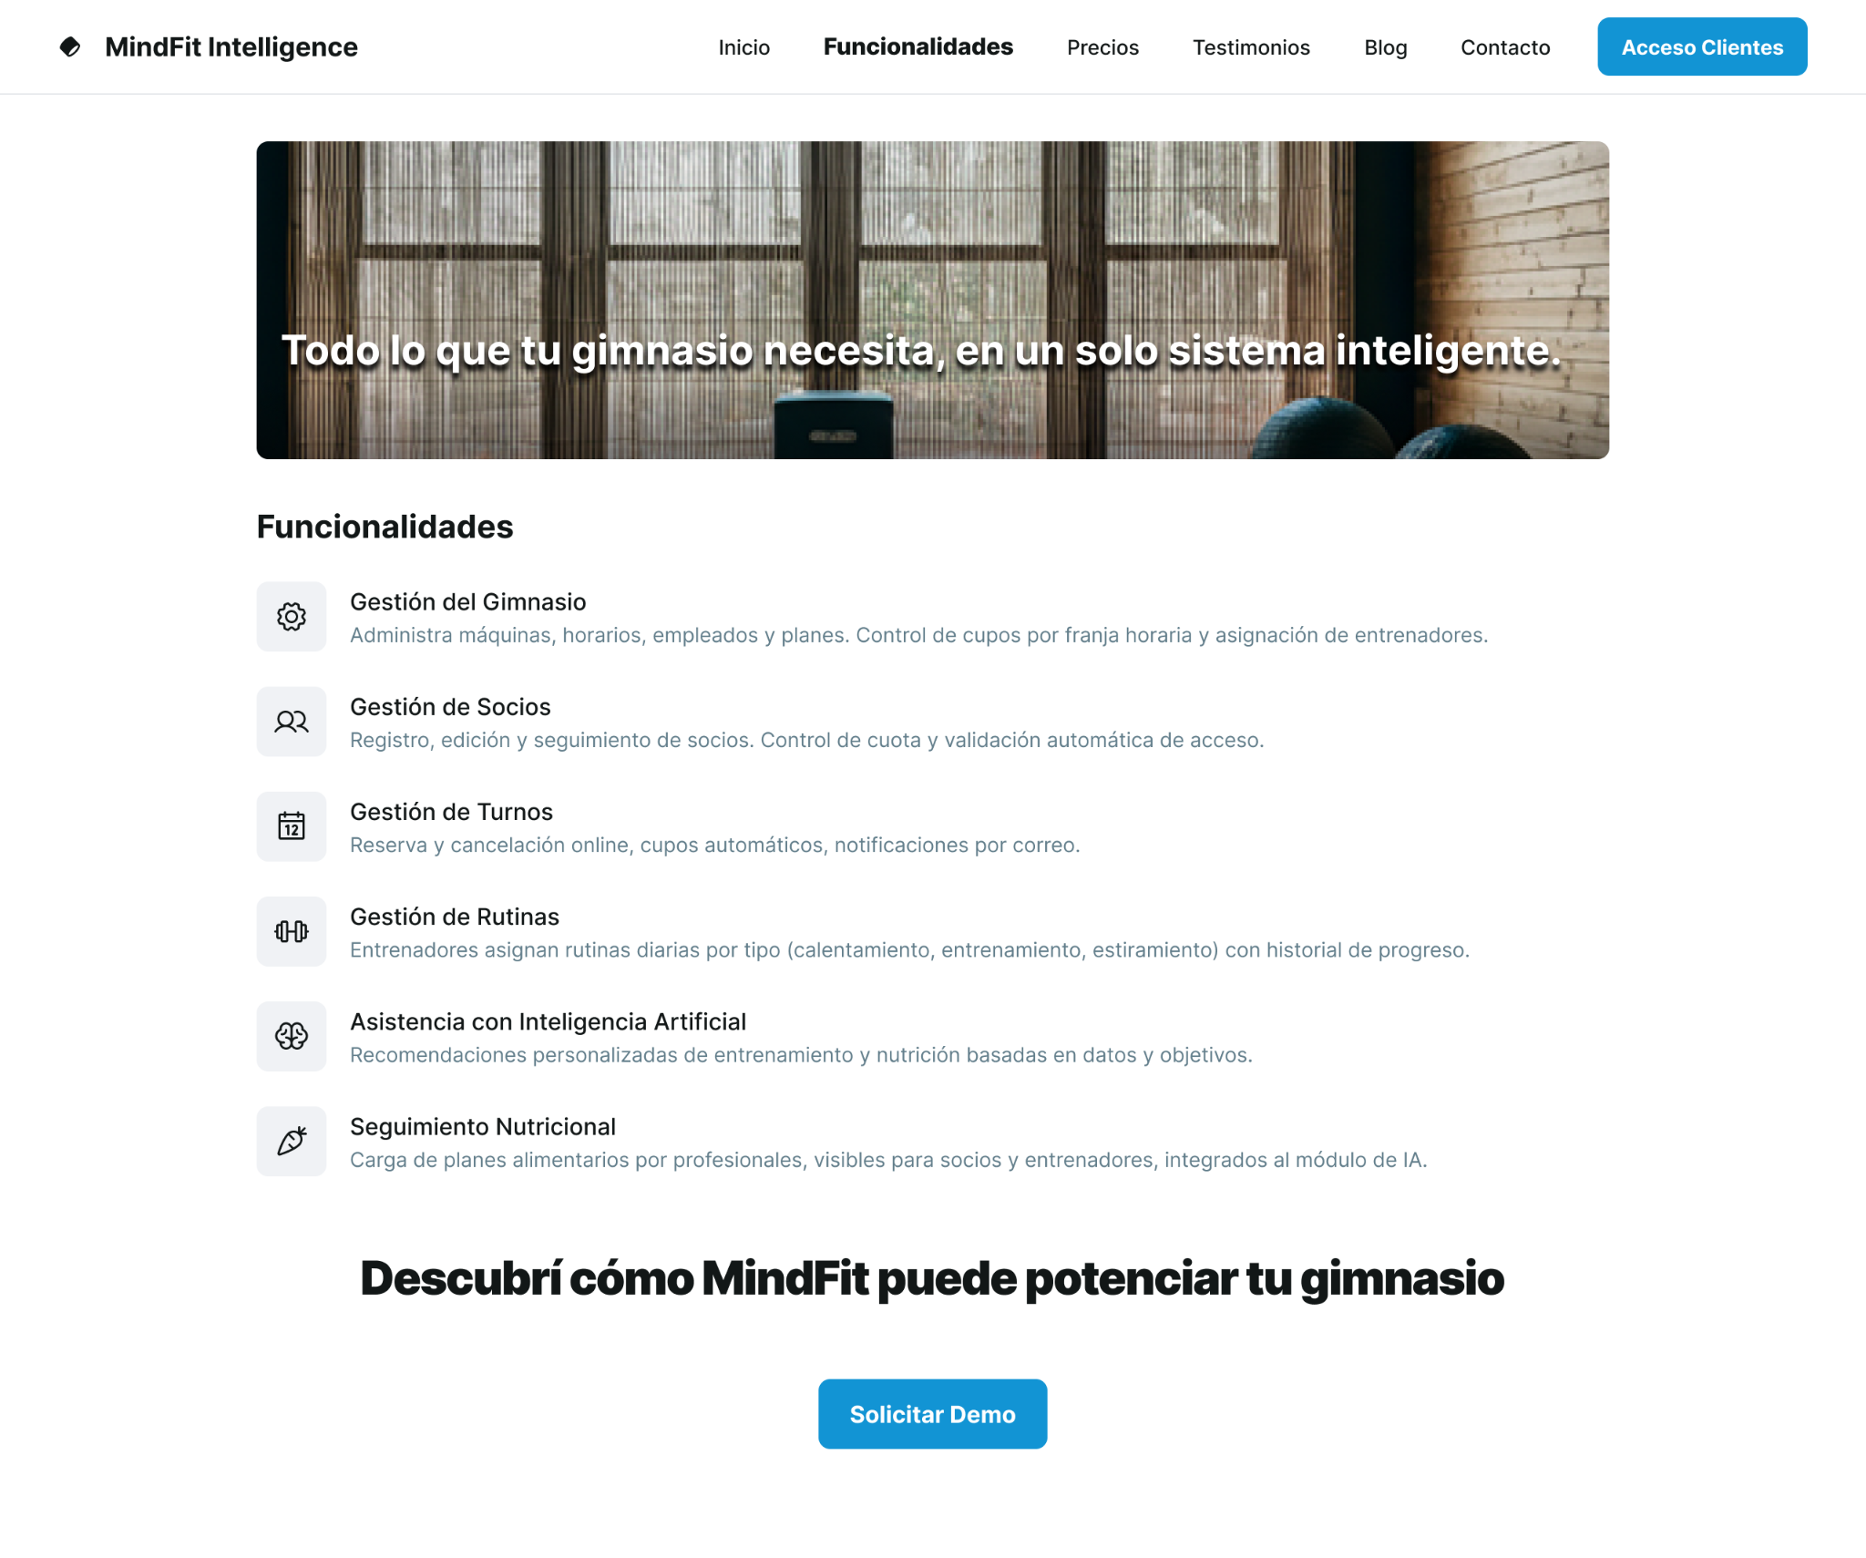

###### Precios y Planes

Muestra de forma clara la propuesta comercial: suscripción mensual de USD 160 y costo de instalación de USD 320, con la posibilidad de solicitar propuestas personalizadas.

El diseño refuerza la transparencia y confianza mediante tarjetas con valores destacados y un llamado a la acción “Contactar para propuesta personalizada”.

**Figura 45**

*Pantalla de precios y planes de MindFit Intelligence.*

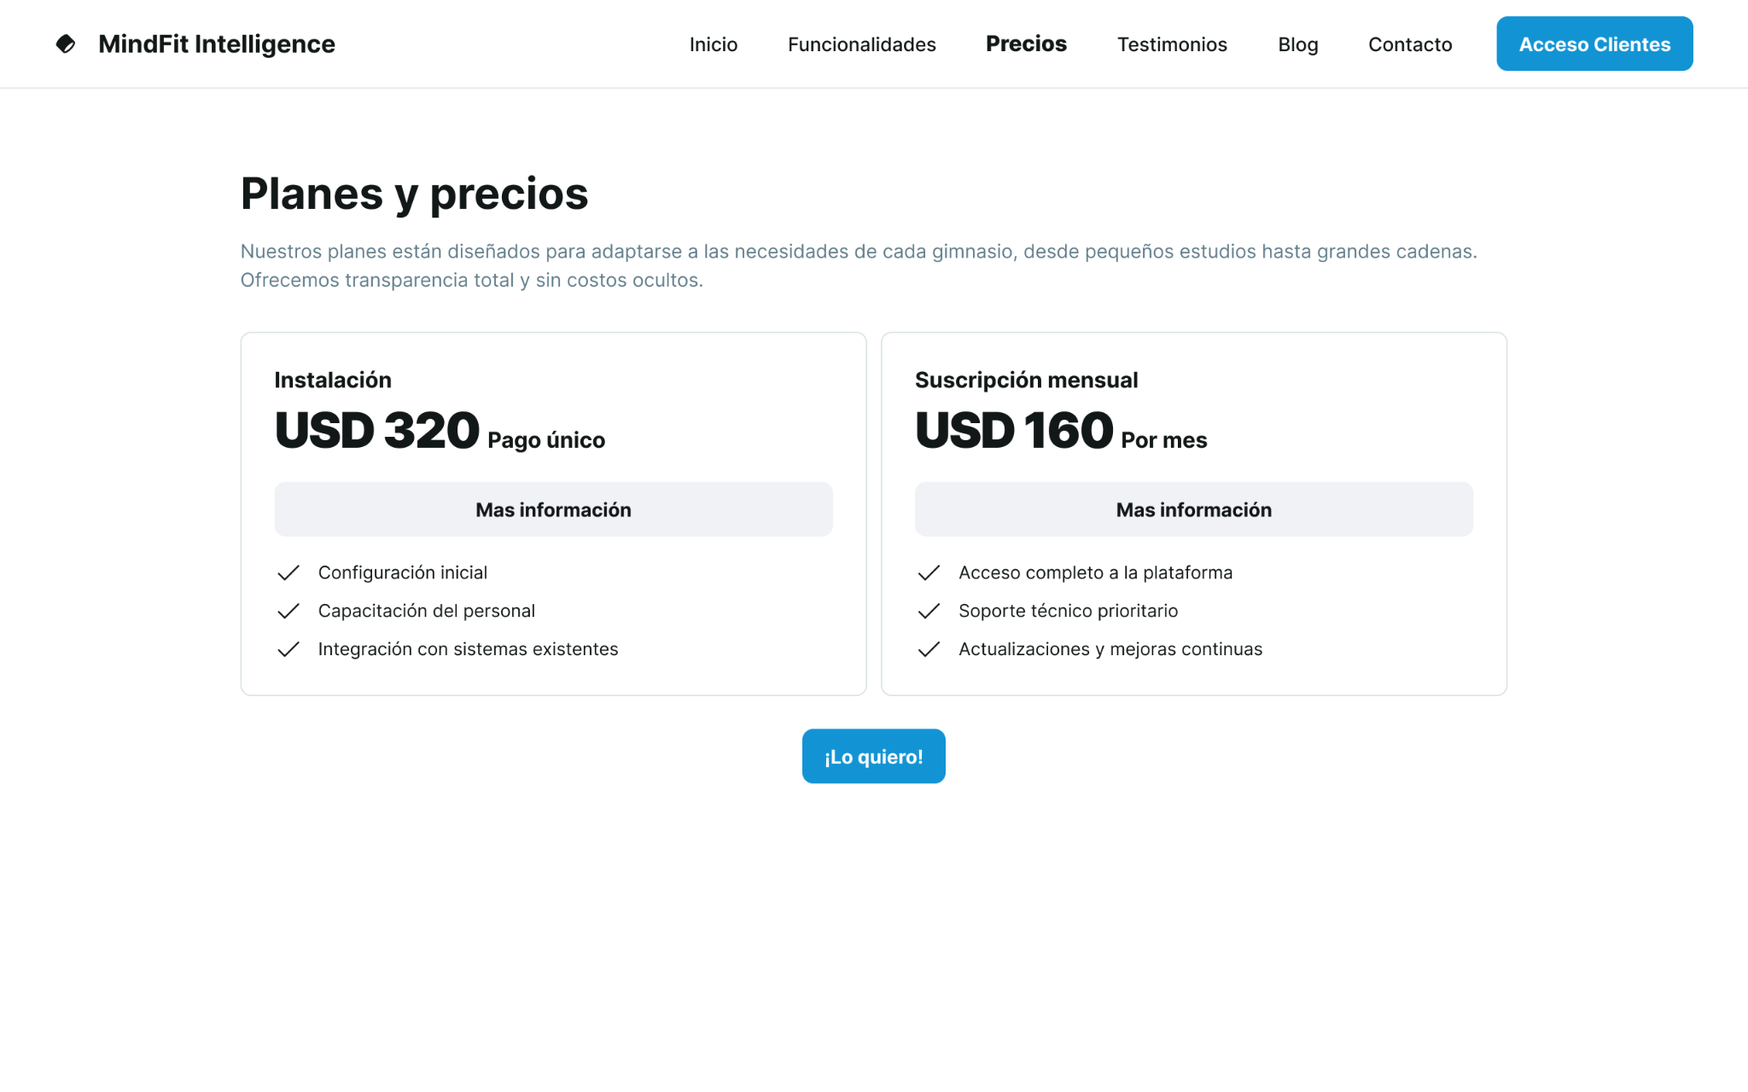

###### Testimonios

Reúne historias de éxito de gimnasios de Rosario que implementaron el sistema, transmitiendo confianza y validación social.

Cada testimonio está acompañado por la imagen del propietario y una breve cita que destaca los beneficios obtenidos, como la mejora en la retención de socios, el análisis de datos o el soporte técnico.

**Figura 46**

*Pantalla de testimonios de MindFit Intelligence.*

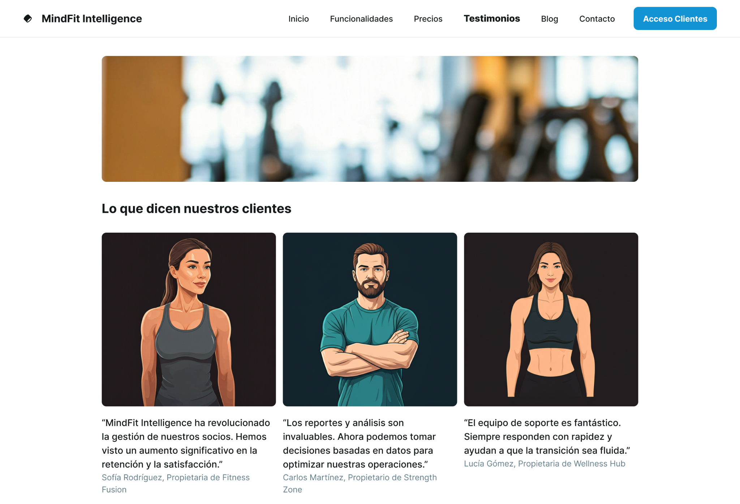

###### Blog y Recursos

Incluye artículos, tutoriales y guías sobre digitalización de gimnasios, inteligencia artificial aplicada al entrenamiento y gestión empresarial.

Esta sección posiciona a la marca como un referente de innovación y conocimiento en el sector fitness tecnológico.

**Figura 47**

*Pantalla de blog y recursos de MindFit Intelligence.*



###### Contacto

Ofrece un formulario web para consultas y soporte, junto con enlaces directos a WhatsApp Business, chat en vivo y los datos institucionales de la empresa.

El diseño prioriza la accesibilidad y la inmediatez de contacto.

**Figura 48**

*Pantalla de contacto del sitio web de MindFit Intelligence.*



###### Acceso Clientes

Permite el ingreso de usuarios activos al sistema, con inicio de sesión diferenciado según perfil: socio, entrenador o administrador.

Incluye un campo de búsqueda para seleccionar el gimnasio correspondiente, además de los campos de usuario y contraseña.

El fondo oscuro y los contrastes azul-verde refuerzan la identidad tecnológica de la marca.

**Figura 49**

*Portal de acceso para clientes de MindFit Intelligence.*

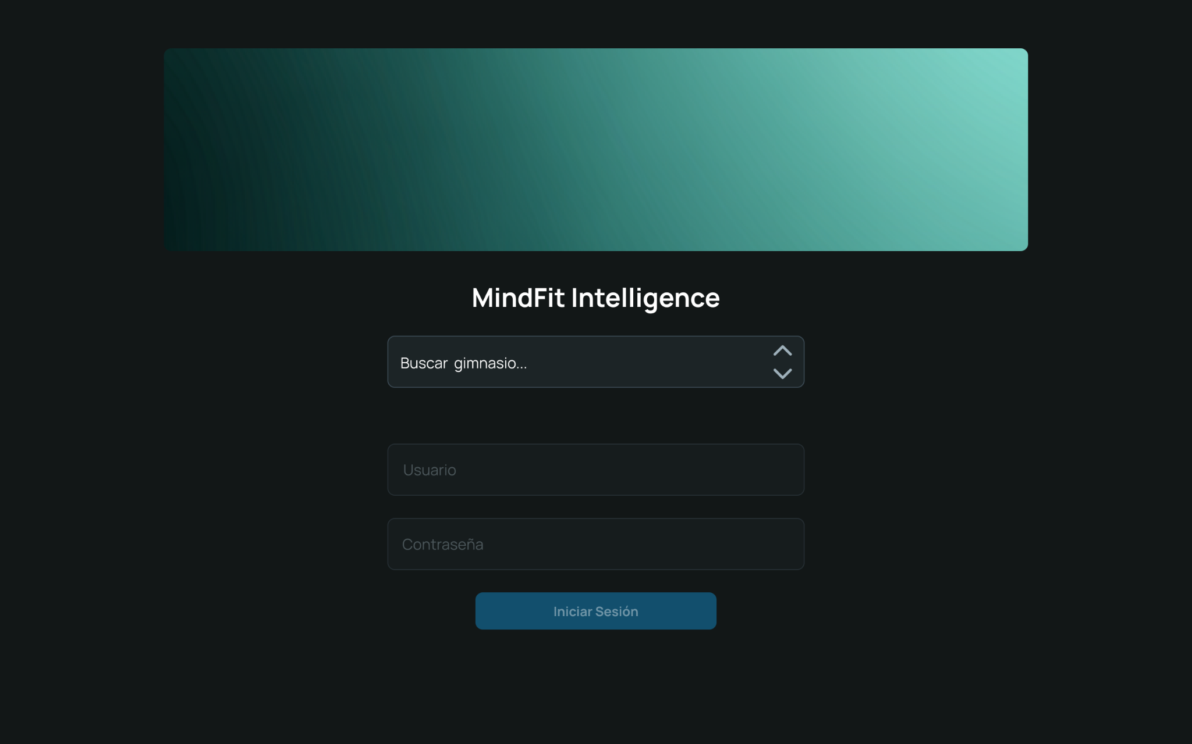

### 6.7 Distribución

#### 6.7.1 Factores condicionantes de la distribución. Principales canales

#### 6.7.1.1 Factores condicionantes de la distribución.

Kotler y Armstrong (2013) definen los canales de distribución como el “conjunto de organizaciones interdependientes que ayudan a que un producto o servicio se encuentre disponible para su uso o consumo por el consumidor o el usuario empresarial” (p. 294). En este sentido, la correcta elección de los canales resulta clave para asegurar que MindFit Intelligence llegue de manera eficiente a los gimnasios de la ciudad de Rosario.

En el marco de este proyecto, la definición de los canales de distribución no se limita a un aspecto logístico tradicional, sino que se configura como una decisión estratégica que debe alinearse con la naturaleza digital del sistema, las características de los clientes meta y las capacidades internas de la empresa. De esta manera, los factores condicionantes permiten comprender por qué se adopta un canal principal determinado y cómo este asegura que el servicio se entregue de forma efectiva.

La distribución del sistema se encuentra determinada por diversos factores:

* Naturaleza del producto. MindFit Intelligence es un software bajo la modalidad SaaS, lo que elimina necesidades de almacenamiento o transporte físico. Esta condición tecnológica orienta la estrategia hacia un canal directo, apoyado en plataformas digitales;
* Características del mercado meta. los gimnasios locales presentan distintos niveles de digitalización. Mientras algunos ya trabajan con sistemas modernos, otros continúan con procesos tradicionales. Esta heterogeneidad condiciona la distribución, que debe combinar lo digital con instancias de capacitación y soporte personal;
* Factores económicos. Al tratarse de un modelo B2B, la decisión de compra depende de la relación costo–beneficio percibida por el gimnasio. La distribución directa permite reducir intermediarios y mantener precios más competitivos;
* Capacidades de la empresa. MindFit Intelligence prioriza controlar la instalación, la capacitación y el soporte técnico. Esto asegura una implementación uniforme y consistente con la propuesta de valor.

#### 6.7.1.2 Principales canales

El único y por ende principal canal de distribución es una aplicación web bajo modalidad SaaS, a la cual los gimnasios acceden directamente desde un navegador, sin necesidad de descargar ni instalar software adicional. Este modelo facilita la inmediatez en la entrega del servicio, reduce costos de mantenimiento y permite actualizaciones automáticas, garantizando que cada cliente utilice siempre la versión más actualizada del sistema. Asimismo, la empresa mantiene un control total sobre la implementación, brindando capacitaciones virtuales o presenciales y soporte en línea, lo que asegura una experiencia de uso homogénea y confiable para todos los gimnasios.

De este modo, la distribución de MindFit Intelligence se articula exclusivamente a través de un canal directo y digital, coherente con la naturaleza del producto y con las necesidades del mercado objetivo, fortaleciendo su posicionamiento como solución tecnológica de referencia en la ciudad de Rosario.

#### 6.7.2 Estrategia de distribución

Saporosi (2013) explica que el cliente no debe entenderse únicamente como un consumidor, sino también como shopper y buyer. Cada uno de estos roles condiciona la conducta de compra y se relaciona con distintos enfoques de marketing: el marketing del fabricante, el marketing de entrada y el marketing de salida (pp. 217-218).

**Figura 33***El cliente y el marketing del distribuidor.*

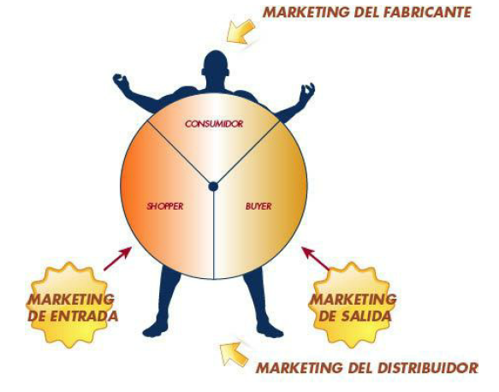

*Nota.* Tomado de *Clínica empresaria reloaded* (Saporosi, 2013, pp. 218).

En el caso de MindFit Intelligence, estos enfoques se adaptan a la distribución directa digital de la siguiente manera:

* Marketing del fabricante (consumidor): se busca dar a conocer el sistema y posicionar la marca en el mercado rosarino mediante campañas en redes sociales (Facebook Ads, Instagram Ads, LinkedIn), publicaciones educativas y videos explicativos. El objetivo es generar visibilidad y confianza.
* Marketing de entrada (shopper): se orienta a atraer a los gimnasios interesados al punto de contacto digital, principalmente la página web del sistema. Para ello se ofrecen demos guiadas, webinars, pruebas gratuitas y optimización SEO, de manera que los potenciales clientes puedan evaluar el software sin barreras.
* Marketing de salida (buyer): finalmente, la estrategia se centra en convertir el interés en suscripciones efectivas al servicio SaaS. Aquí intervienen acciones como correos de onboarding, promociones de contratación anual y soporte técnico proactivo. Asimismo, se impulsa el cross-selling de módulos adicionales como reportes avanzados o reservas online.

De esta forma, la estrategia de distribución de MindFit Intelligence articula las tres perspectivas propuestas por Saporosi, adaptándolas a un modelo directo digital (SaaS) que combina visibilidad, atracción y conversión para garantizar que los gimnasios adopten y permanezcan en la plataforma.

#### 6.7.3 Canales (tipo y nivel)

Kotler y Armstrong (2013) definen los canales de marketing como un “estrato de intermediarios que desempeña alguna labor para llevar el producto y su propiedad más cerca del comprador final” (p. 295). En esta clasificación, “el canal 1, llamado canal de marketing directo, no tiene niveles de intermediarios: la compañía vende de manera directa a los consumidores” (Kotler & Armstrong, 2013, p. 295).

En el caso de MindFit Intelligence, por tratarse de un sistema SaaS accesible vía web, la estrategia de distribución corresponde a un canal directo digital, ubicado en el nivel 1 de la clasificación de Kotler. Esto significa que la empresa entrega el software directamente a los gimnasios clientes, sin la participación de intermediarios.

Este esquema asegura control total sobre el proceso de implementación, capacitación y soporte, garantizando que cada gimnasio reciba la propuesta de valor de manera inmediata, actualizada y con acompañamiento directo de la empresa desarrolladora.

#### 6.7.4 Análisis de localización de puntos de venta propios

En el caso de MindFit Intelligence, no se contemplan puntos de venta físicos propios, dado que la naturaleza del producto es digital bajo la modalidad SaaS y su distribución se realiza de manera directa en línea. La plataforma web constituye el único punto de acceso y contratación del servicio, lo que permite a los gimnasios clientes registrarse, probar y adoptar el sistema desde cualquier ubicación con conexión a internet.

Como alternativa a la localización física, la estrategia contempla la presencia de la empresa en eventos tecnológicos y ferias de emprendimiento en Rosario, así como la realización de presentaciones presenciales en gimnasios locales, que funcionan como instancias de contacto directo con el cliente. Estos espacios cumplen el rol de “puntos de venta experienciales”, permitiendo mostrar el funcionamiento del sistema y reforzar la confianza de los potenciales usuarios.

#### 6.7.5 Opciones de asociación

En coherencia con lo planteado en el análisis estratégico, MindFit Intelligence considera como una de sus principales alternativas de crecimiento la generación de asociaciones con actores clave del ecosistema de musculación en Rosario. Estas asociaciones cumplen una doble función: favorecen la validación de la propuesta de valor en entornos reales y actúan como estrategias de marketing para ampliar la visibilidad, legitimar la solución y consolidar el posicionamiento de la marca en el mercado local.

Es por esto que se consideran las siguientes opciones de asociación:

* Gimnasios independientes y cadenas locales.
* Cámaras de gimnasios y asociaciones deportivas.
* Instituciones educativas deportivas.

##### Gimnasios independientes y cadenas locales

Las primeras opciones se centran en gimnasios independientes y cadenas locales, que funcionan como socios estratégicos para la implementación piloto del sistema. En esta etapa, el software se ofrece de manera gratuita, lo que permite que los gimnasios lo utilicen en sus operaciones reales y, al mismo tiempo, facilita que *MindFit Intelligence* dé a conocer su propuesta de valor en el mercado. Estas asociaciones permiten validar la solución en contextos concretos, generar casos de éxito que se convierten en testimonios de marketing, y, una vez finalizado el período de prueba, brindar a los gimnasios la posibilidad de adquirir la suscripción para continuar utilizando el sistema.

##### Cámaras de gimnasios y asociaciones deportivas

Otra línea de asociación corresponde a las cámaras de gimnasios y asociaciones deportivas, que actúan como espacios de referencia y difusión dentro del sector. La colaboración con estas entidades amplía la visibilidad de MindFit Intelligence, legitima su uso frente a los actores del mercado y abre el acceso a redes de contactos estratégicos. Además, participar en actividades organizadas por estas cámaras constituye una estrategia de marketing institucional que fortalece la credibilidad de la empresa.

##### Instituciones educativas deportivas

Finalmente, se contemplan alianzas con instituciones educativas deportivas, como universidades, institutos de educación física y centros de formación de entrenadores, donde el software se presenta como una herramienta práctica y gratuita para la formación. De esta manera, los futuros profesionales del fitness conocen y utilizan MindFit Intelligence durante su etapa educativa, lo que no solo facilita su aprendizaje, sino que también promociona la solución de manera indirecta. Esta estrategia permite que, al incorporarse al mercado laboral, los profesionales ya reconozcan la plataforma y la recomienden, reforzando así el posicionamiento de MindFit Intelligence como sistema de referencia en la gestión de gimnasios.

### 6.7.6 Gestión del JIT (Just in Time)

El Just in Time (JIT) es un enfoque de gestión que busca eliminar desperdicios y optimizar procesos al asegurar que los recursos, insumos o servicios estén disponibles exactamente cuando el cliente los necesita, evitando acumulaciones innecesarias y garantizando eficiencia operativa (Investopedia, 2025). Aunque inicialmente aplicado en la industria manufacturera, este concepto se adapta también al ámbito digital, donde el producto es un servicio en línea que debe mantenerse actualizado y accesible en tiempo real.

En el caso de MindFit Intelligence, la gestión del JIT se traduce en la integración de tres subsistemas fundamentales:

* Subsistema de almacenamiento. El sistema utiliza bases de datos en la nube que registran de manera segura y eficiente la información de socios, rutinas, planes de nutrición y métricas de desempeño. Bajo la lógica JIT, los datos se gestionan de forma dinámica y se ponen a disposición del usuario únicamente cuando son requeridos, evitando redundancias y garantizando precisión;
* Subsistema de producción. Corresponde al desarrollo y mejora continua del software mediante metodologías ágiles. Cada actualización se planifica, prueba e incorpora al sistema de manera incremental, de modo que las nuevas funcionalidades estén listas para ser utilizadas sin retrasos. Esto asegura que los gimnasios dispongan en todo momento de la última versión disponible, sin necesidad de instalaciones manuales;
* Subsistema de distribución. La entrega del servicio se realiza en forma digital y directa a través de un navegador web, bajo el modelo SaaS. Una vez que una actualización se libera en el servidor, se distribuye automáticamente a todos los clientes, quienes acceden en tiempo real a las mejoras y correcciones sin interrupciones.

La gestión del JIT en MindFit Intelligence se aplica de manera digital e incremental, garantizando que todas las actualizaciones, mejoras y procesos automatizados se implementen en el momento preciso en que los gimnasios lo requieren. Esta integración entre almacenamiento, producción y distribución permite ofrecer un servicio continuo, eficiente y alineado con las necesidades de cada cliente, optimizando la experiencia de uso y la calidad del producto.

## 7 Operaciones

### 7.1 Organización de la Empresa

#### 7.1.1 Organización Funcional

* Founder (Entrepreneur): máxima autoridad de la empresa, supervisa al CTO, CMO, CFO y al COO.
* COO (Chief Operating Officer): responsable de las operaciones diarias y de coordinar el área de soporte, implementación y capacitación.
* CTO (Chief Technology Officer): responsable de la tecnología y el I+D. Lidera al equipo de desarrollo, seguridad y calidad. Coordina a:
  + Full Stack Developer: desarrolla y mantiene tanto el backend como el frontend del sistema.
  + AI Developer: desarrolla e integra algoritmos de inteligencia artificial.
  + Security Specialist: asegura la protección de datos y protocolos de ciberseguridad.
  + QA Tester: verifica la calidad, estabilidad y correcto funcionamiento del software.
  + UI/UX Designer: diseña la interfaz y la experiencia de usuario.
* CMO (Chief Marketing Officer): responsable de marketing y crecimiento. Supervisa a:
  + Market Analyst: analiza tendencias y oportunidades del mercado.
  + Digital Marketing Specialist: gestiona campañas de marketing digital y posicionamiento.
  + Community Manager: administra las redes sociales y la relación digital con la comunidad.
* CFO (Chief Financial Officer): encargado de las finanzas y el control de gestión. Coordina a:
  + Business Consultant: planifica, controla la gestión, define políticas de pricing y analiza la economía unitaria del modelo de negocio.
* Operations (reporta a los Co-Founders). Incluye a:  
  + Deployment Specialist: realiza la instalación y configuración del sistema en gimnasios.
  + User Training Specialist: capacita a los usuarios del sistema en su implementación y uso.
  + Technical Support Specialist: atiende consultas, resuelve incidencias y gestiona tickets de soporte.

#### 7.1.2 Organización por Subsistemas

Según Saporosi (2013), la empresa entrepreneur se estructura a partir de subsistemas interdependientes que se articulan de manera dinámica. En este proyecto, la organización se describe de la siguiente forma:

* Subsistema entrepreneur: está representado por el Founder, quien asume la máxima autoridad de la empresa y la responsabilidad de la visión estratégica e innovadora. Supervisa al CTO, CMO, CFO y COO, y articula el resto de los subsistemas.
* Subsistema gerencial: está integrado por el COO (Chief Operating Officer), encargado de la gestión de las operaciones diarias y de la coordinación del soporte, la implementación y la capacitación. Este subsistema asegura la eficiencia y la correcta ejecución de los procesos internos.
* Subsistema capitalista: está conformado por el CFO (Chief Financial Officer), responsable de las finanzas y del control de gestión. Incluye al Business Consultant, quien planifica, define políticas de precios y analiza la viabilidad económica del modelo de negocio. Este subsistema garantiza la sostenibilidad financiera del proyecto.
* Subsistema servicios: lo integran el CTO (Chief Technology Officer) y su equipo de desarrollo, seguridad y calidad, junto con las áreas de marketing y soporte. El CTO lidera al Full Stack Developer, AI Developer, Security Specialist, QA Tester y UI/UX Designer. Paralelamente, el CMO (Chief Marketing Officer) supervisa al Market Analyst, Digital Marketing Specialist y Community Manager. También se incluyen los especialistas de soporte directo: Deployment Specialist, User Training Specialist y Technical Support Specialist. Este subsistema se ocupa de la provisión de tecnología, comunicación y asistencia al cliente.
* Subsistema posible aliado: está constituido por los actores externos que colaboran estratégicamente con el proyecto, tales como gimnasios piloto para validar el sistema, nutricionistas y entrenadores que aportan conocimiento profesional, así como instituciones educativas y cámaras de gimnasios que amplían la difusión y legitimidad del proyecto.

De esta manera, la organización de MindFit Intelligence no se limita a un organigrama funcional, sino que responde a un sistema emprendedor integral, donde el entrepreneur articula los subsistemas gerencial, capitalista, de servicios y de posibles aliados, generando una estructura dinámica y coherente con los desafíos actuales del mercado (p. 19).

### 7.2 Grupo fundador, composición del directorio, principales accionistas

#### 7.2.1 Grupo fundador

* Founder (Entrepreneur).

#### 7.2.2 Directorio

* Founder (Entrepreneur).
* COO (Chief Operating Officer).
* CTO (Chief Technology Officer).
* CMO (Chief Marketing Officer).
* CFO (Chief Financial Officer).

#### 7.2.3 Principales accionistas

* Founder (Entrepreneur): accionista mayoritario y fundador principal.
* COO (Chief Operating Officer): accionista minoritario con participación estratégica.
* Inversores externos: participación minoritaria prevista en futuras rondas de inversión.

### 7.3 Composición del staff gerencial y perfil de los ejecutivos claves

#### 7.3.1 Composición del staff gerencial

* COO (Chief Operating Officer).
* CTO (Chief Technology Officer).
* CMO (Chief Marketing Officer).
* CFO (Chief Financial Officer).

#### 7.3.2 Perfiles de los ejecutivos claves

* El COO coordina las operaciones diarias, asegurando que la implementación, capacitación y soporte funcionen de manera eficiente.
* El CTO lidera el área tecnológica, define la arquitectura de la solución y coordina a los equipos de desarrollo, seguridad, QA y diseño.
* El CMO dirige la estrategia de marketing y crecimiento, supervisando la investigación de mercado, las campañas digitales y la gestión de la comunidad.
* El CFO se encarga de la gestión financiera, el control de costos y la evaluación de inversiones, asegurando la viabilidad económica del proyecto.

### 7.4 Estructura prevista al lanzamiento y evolución

**Figura 34.1**

*Estructura Organizativa Prevista al Lanzamiento de MindFit Intelligence.*

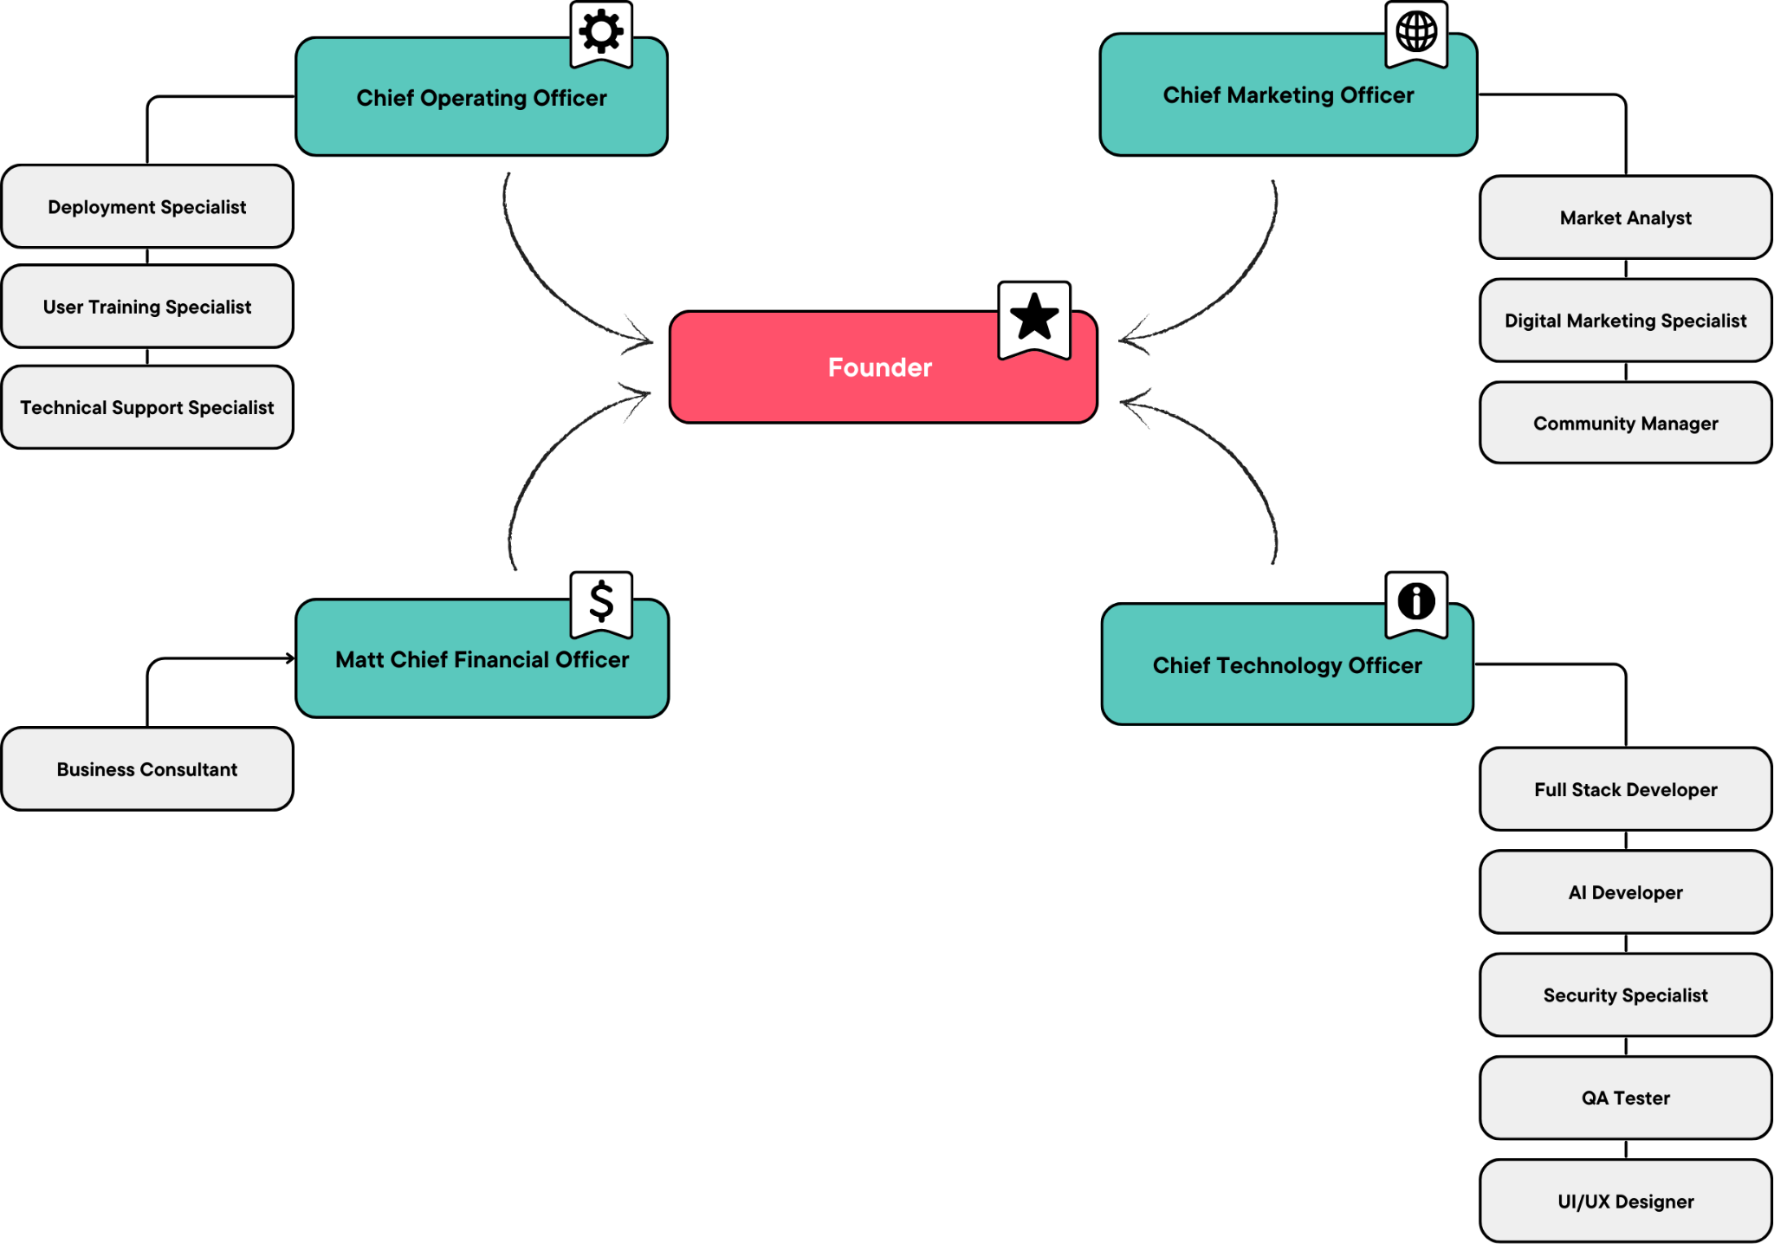

*Nota***.** El organigrama muestra la organización inicial de la empresa con un Founder como máxima autoridad y un COO como socio minoritario encargado de operaciones, acompañado por los roles de CTO, CMO y CFO, cada uno con sus equipos subordinados.

**Figura 34.2**

*Evolución de la Estructura Organizativa de MindFit Intelligence.*

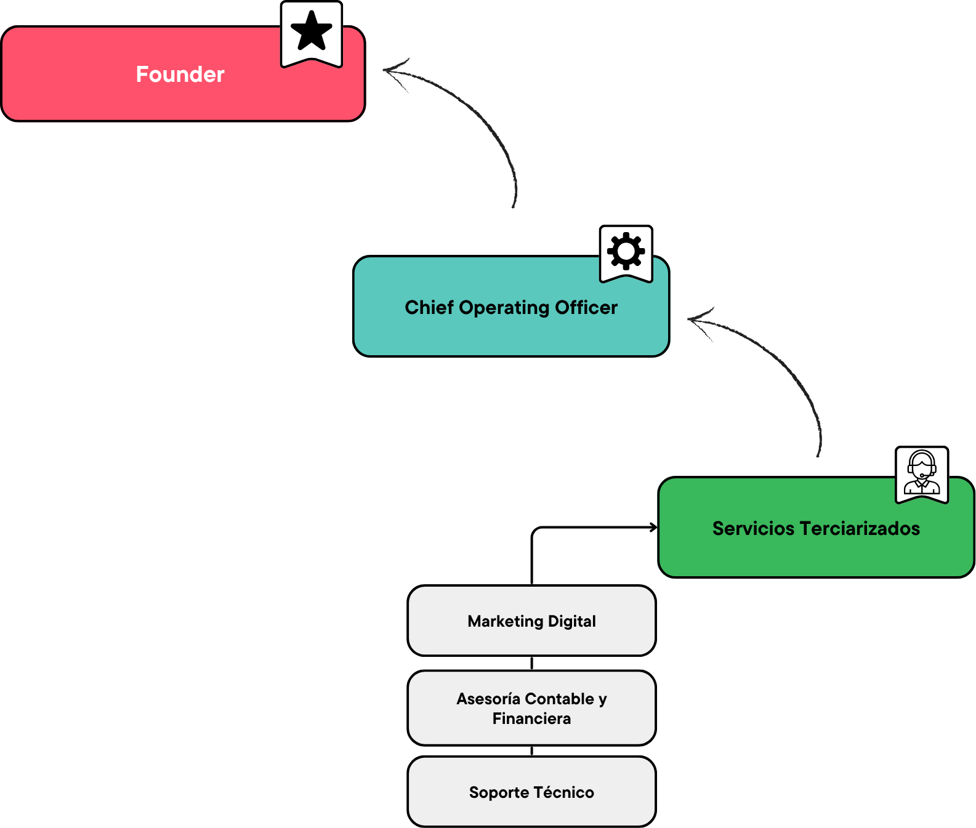

*Nota*. El organigrama refleja la estructura prevista para la etapa de consolidación, una vez implementado el sistema en los primeros gimnasios. El Founder ejerce la máxima autoridad y define la estrategia. El Chief Operating Officer (COO), como socio minoritario, coordina la operación y la relación con servicios tercerizados, que incluyen: (a) marketing digital para campañas puntuales, gestión de redes y difusión de casos de éxito; (b) asesoría contable y financiera básica para el cumplimiento fiscal y la elaboración de reportes a inversores; y (c) soporte técnico especializado ante incidencias de mayor complejidad o nuevas integraciones.

### 7.5 Filosofía y sistema de trabajo

“Toda empresa tiene una cultura. La cultura de una empresa es su ideología, es la serie de valores que guía a diario a sus miembros, y que los hace ingresar en nuevos negocios y rechazar otros porque no se ajustan a su ‘religión’” (Saporosi, 2013, p. 92).

La Filosofía de Trabajo de MindFit Intelligence actúa como el marco de gestión y el sistema operativo que asegura la coherencia entre la Cultura Empresarial declarada y la acción diaria. Se basa en la aplicación práctica y sistémica de sus valores nucleares: innovación constante, trabajo colaborativo, honestidad y transparencia, y proactividad.

**Innovación constante**

El valor de la innovación constante se aplica como un **proceso de mejora continua** y la búsqueda de soluciones creativas que impulsa todas las áreas.

En la etapa inicial (Figura 34.1), la innovación surge del liderazgo directo del Founder y del Chief Technology Officer (CTO), quienes impulsan la experimentación y el desarrollo de nuevas funcionalidades apoyadas en inteligencia artificial. La innovación se concibe como un proceso creativo, flexible y cercano al usuario.

En la etapa de consolidación (Figura 34.2), este valor se institucionaliza mediante la mejora continua y la integración progresiva de soluciones tecnológicas coordinadas por el Chief Operating Officer (COO). La innovación se vuelve más sistemática y orientada a la escalabilidad, sin perder su carácter disruptivo.

**Trabajo colaborativo**

El principio de trabajo colaborativo se aplica mediante una **estructura de interdependencia y comunicación fluida** que garantiza la eficacia colectiva.

Desde su origen, MindFit Intelligence entiende que el trabajo conjunto es la base de toda innovación.

Durante la fase inicial, la colaboración se da internamente entre las áreas de operaciones, tecnología, marketing y finanzas, que funcionan de forma integrada y con comunicación constante.

En la fase de consolidación, este principio se amplía hacia la cooperación con servicios tercerizados, que actúan como extensión del equipo principal en áreas clave: marketing digital, asesoría contable-financiera y soporte técnico.

En ambos casos, la colaboración asegura sinergia, aprendizaje mutuo y alineación con los objetivos estratégicos.

**Honestidad y transparencia**

La honestidad y la transparencia se implementan como el **estándar ético de gestión** que promueve relaciones de confianza y decisiones claras tanto dentro como fuera de la organización. MindFit Intelligence promueve relaciones basadas en la confianza con los clientes y el equipo.

En el inicio, la cercanía del Founder con los gimnasios garantiza una comunicación directa, honesta y personalizada.

En la consolidación, estos valores se institucionalizan a través de reportes claros, canales formales de comunicación y control ético en la gestión de los servicios tercerizados.

La transparencia, por tanto, se consolida como un estándar de gestión que refuerza la reputación de la empresa.

**Proactividad**

El valor de la proactividad se canaliza mediante un **sistema de gestión ágil** que promueve la anticipación a los problemas, la detección de oportunidades y la actuación con iniciativa.

Durante la etapa inicial, este valor se refleja en la versatilidad del equipo fundador, que actúa con iniciativa para validar el modelo y resolver desafíos técnicos o comerciales.

En la etapa de consolidación, la proactividad se canaliza mediante una gestión ágil del COO, quien coordina las acciones de mejora continua y promueve soluciones antes de que las demandas del mercado lo exijan.

La proactividad se convierte así en un motor permanente de competitividad y crecimiento.

### 7.6 Requerimientos en materia de RRHH: descripción de la plantilla en los distintos momentos previstos de evolución de la estructura

Durante la primera fase del proyecto, financiada con la inversión inicial, la empresa requiere una estructura organizativa amplia que permita desarrollar el sistema MindFit Intelligence en su totalidad y preparar su lanzamiento al mercado. En este período, la plantilla incluye un Founder como máxima autoridad, acompañado por un COO, CTO, CFO y CMO, cada uno con sus respectivos equipos de trabajo en desarrollo, marketing, operaciones y finanzas. Esta estructura garantiza la disponibilidad de perfiles técnicos especializados (Full Stack Developer, AI Developer, QA Tester, UI/UX Designer, Security Specialist), así como roles en marketing digital, análisis de mercado y soporte operativo.

Sin embargo, una vez finalizada la etapa de desarrollo y realizado el lanzamiento, la estructura organizativa prevista se reduce de manera significativa. En la segunda fase, el foco de la empresa se orienta principalmente a la captación de gimnasios mediante suscripción mensual y al soporte de los clientes que ya utilizan la plataforma.

Para el último escenario, se mantiene únicamente la dirección fundacional, conformada por:

* Founder: encargado de la estrategia general, las decisiones de dirección y el mantenimiento técnico esencial del sistema.
* COO (Chief Operating Officer): responsable de coordinar la operación diaria, gestionar la relación con los gimnasios clientes y brindar soporte básico.

El resto de las funciones se cubren mediante servicios tercerizados contratados a demanda, incluyendo:

* Marketing digital puntual (campañas en redes y difusión de casos de éxito).
* Asesoría contable y financiera mínima (obligatoria para cumplir con aspectos fiscales y de reporting a inversores).
* Soporte técnico especializado en caso de incidencias mayores o nuevas integraciones.

Este redimensionamiento responde a la lógica del modelo de negocio SaaS, donde el costo inicial más alto corresponde al desarrollo del producto y, una vez consolidado, los gastos deben reducirse al mínimo para garantizar la sostenibilidad. De esta forma, MindFit Intelligence asegura su viabilidad económica con una estructura extremadamente liviana y flexible, en la que los fundadores asumen las funciones clave y las demás tareas se externalizan solo cuando resulta estrictamente necesario.

## 8 Plan Financiero-Económico

### 8.1 Modelo de Ingresos

El modelo de ingresos de MindFit Intelligence se estructura bajo un esquema B2B (business-to-business), en el cual los gimnasios de musculación de Rosario adquieren la licencia del sistema bajo la modalidad SaaS (Software as a Service).

El flujo de ingresos proviene principalmente de:

* Suscripciones mensuales de gimnasios que integran la plataforma.
* Cargo de instalación único por gimnasio nuevo, fijado en USD 320, destinado a cubrir la puesta en marcha inicial.
* Servicios de personalización y soporte técnico, facturados según la complejidad de implementación.
* Capacitaciones iniciales brindadas al personal del gimnasio para asegurar la correcta adopción del sistema.

La estrategia comercial prevé una expansión progresiva que asegura tanto la captación de nuevos clientes como la estabilidad de los ingresos recurrentes. Durante el primer semestre se incorporan 3 gimnasios, en el segundo otros 3 (totalizando 6), en el tercero 3 más (9 en total), en el cuarto se mantiene la misma base, y en el quinto se alcanza el máximo de 12 gimnasios activos, número que se conserva hasta el sexto semestre. Este esquema de crecimiento escalonado determina que los ingresos provengan de dos fuentes complementarias: por un lado, el cargo de instalación, que solo se percibe en los semestres con altas nuevas (S1, S2, S3 y S5), y por otro, las suscripciones mensuales, que se incrementan a medida que aumenta la base acumulada de gimnasios. Como se observa en las Figuras 35 y 36, durante el primer semestre se generan USD 2.880 en suscripciones y USD 960 por instalaciones (USD 3.840 en total). En el segundo semestre, con 6 gimnasios activos, el ingreso total asciende a USD 6.720; en el tercero, con 9 gimnasios, llega a USD 9.600; y en el quinto semestre, con 12 gimnasios, alcanza USD 12.480. Al final del sexto semestre, el flujo neto acumulado proyectado suma USD 26.700, luego de descontar la inversión inicial de USD 10.456, lo que valida la viabilidad económica y financiera del proyecto.

**Figura 35**  
*Evolución acumulada de gimnasios activos y nuevas incorporaciones semestrales en MindFit Intelligence.*

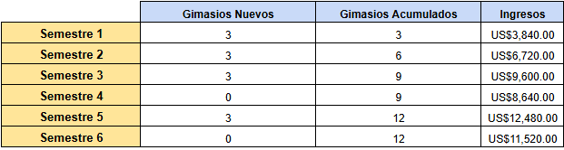

**Figura 36**

*Proyección de ingresos por suscripción e instalación de MindFit Intelligence en un horizonte de tres años.*

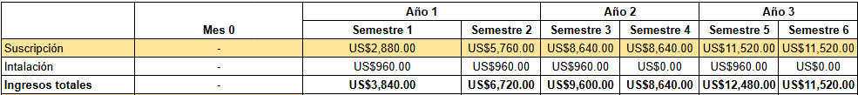

De acuerdo con lo planteado por Saporosi (2013), el diseño de un modelo de ingresos en la economía entrepreneur debe priorizar la escalabilidad y la capacidad de captación progresiva de clientes. En este sentido, la naturaleza digital y modular del sistema permite una rápida replicación en gimnasios de distintos tamaños, con costos marginales reducidos y un retorno de inversión positivo desde etapas tempranas.

Nota metodológica. Todos los cálculos de ingresos han sido realizados tomando como referencia un tipo de cambio de USD 1 = ARS 1.355, vigente al momento de la elaboración de este plan.

### 8.2 Modelo de Egresos

#### 8.2.1 Detalles de los Egresos

El modelo de egresos de MindFit Intelligence contempla tanto la inversión inicial destinada a la puesta en marcha del proyecto como los costos operativos proyectados para los tres primeros años. De esta manera, se asegura una visión integral de los desembolsos necesarios para el desarrollo, comercialización y sostenimiento del sistema.

#### 8.2.2 Inversión inicial

La primera etapa corresponde a la fase de desarrollo y lanzamiento, cuyos costos se detallan en las Figuras 37 y 38. Estos incluyen sueldos del equipo de trabajo, equipamiento tecnológico, inscripciones legales, mobiliario y capital circulante.

El total de inversión inicial asciende a USD 10.456, distribuido de la siguiente manera:

* Equipamiento y mobiliario: USD 1.400, destinado a infraestructura mínima para el trabajo del equipo.
* Inscripciones y registros: US$400.00 en hosting, dominios y para aspectos legales cómo también gastos administrativos iniciales.
* Insumos: USD 500, entendidos como consumibles y gastos menores indispensables para la puesta en marcha y demostraciones (papelería, impresiones, elementos TI menores, logística liviana).
* Alquiler coworking: US$750.00 en alquiler de oficinas para el tiempo que dura el proyecto.
* Sueldos: USD 7.406, correspondientes a perfiles técnicos y profesionales que participaron en el diseño, desarrollo y prueba del sistema (Market Analyst, Business Consultant, Full Stack Developer, UI/UX Designer, Security Specialist, entre otros).

**Figura 37***Detalle de sueldos y perfiles involucrados en la etapa de desarrollo del sistema.*

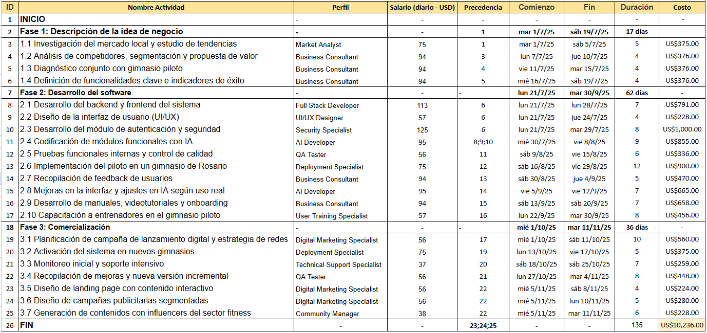

***Figura 38****Resumen de inversión inicial del sistema MindFit Intelligence.*

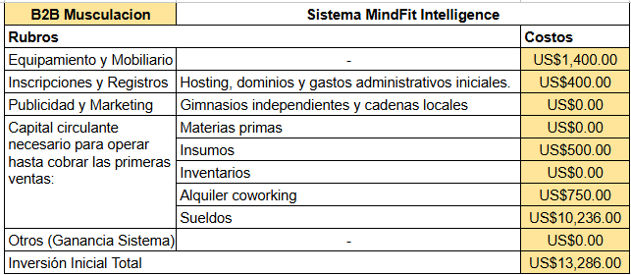

#### 8.2.3 Costos operativos proyectados

Una vez implementado el sistema, los egresos se dividen en costos fijos y costos variables, proyectados para seis semestres (tres años). Según la Figura 39, los costos fijos representan la mayor proporción, alcanzando USD 3.950 por semestre, mientras que los costos variables oscilan entre USD 400 y USD 600 según las acciones de marketing y eventos previstos. El total semestral de egresos asciende a USD 4.350.

Los costos fijos incluyen:

* Servicios generales: hosting y dominios.
* Suscripciones y licencias IT: Azure, Firebase y SendGrid.
* Impuestos y seguridad social: aportes patronales y monotributo/responsable inscripto.
* Seguros: ART y seguro de responsabilidad civil.
* Servicios tercerizados: marketing digital puntual, asesoría contable mínima y soporte técnico especializado.

Los costos variables abarcan:

* Acciones de marketing digital: campañas en redes sociales (Instagram, TikTok, Facebook Ads, LinkedIn) y alianzas con gimnasios locales.
* Otros gastos variables: membresías o cuotas de afiliación a la cámara de gimnasios, eventos y mejoras menores.

**Figura 39**

*Costos fijos y variables proyectados por semestre.*

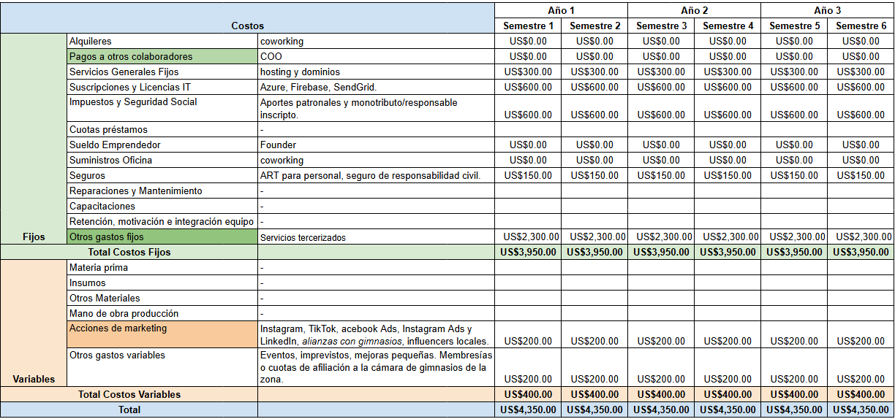

#### 8.2.4 Detalles adicionales de egresos

Algunos rubros de egresos requieren una explicación particular:

* Acciones de marketing (Figura 40): se asignan USD 1.200 en tres años, distribuidos entre campañas digitales, publicaciones semanales en redes, envíos segmentados y participación en ferias o eventos.
* Servicios tercerizados (Figura 41): se estipula un costo semestral de USD 2.300 que cubre campañas de difusión puntuales, asesoría contable y soporte técnico especializado en caso de incidencias mayores.

**Figura 40***Detalle de acciones de marketing previstas para el sistema.*

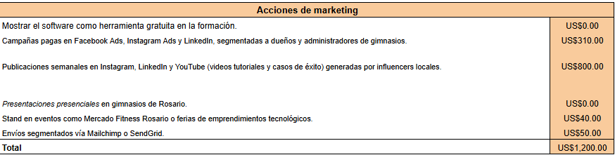

**Figura 41***Detalle de servicios tercerizados considerados en los costos fijos.*

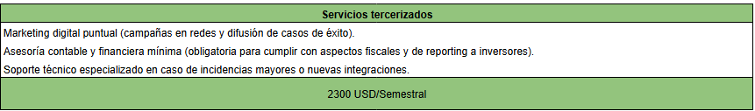

Nota metodológica. Los valores consignados en la inversión inicial y en los costos operativos corresponden a estimaciones efectuadas con un tipo de cambio de USD 1 = ARS 1.355, a fin de homogeneizar la proyección financiera.

### 8.3 Modelo de Inversión

#### 8.3.1 Activos fijos

Comprende los bienes tangibles necesarios para la operación inicial. La adquisición de una (1) notebook institucional se justifica porque el equipo opera bajo modalidad BYOD (cada perfil utiliza su propio dispositivo). La unidad institucional se asigna al founder/PM técnico y se utiliza como máquina de demostración e integración (imagen estándar del producto, entornos de prueba, credenciales y datasets de demo), además de respaldo en presentaciones y pilotos. Véase Figura 42 para el desglose y subtotal.

**Figura 42**

*Activos fijos - Desglose y subtotal.*

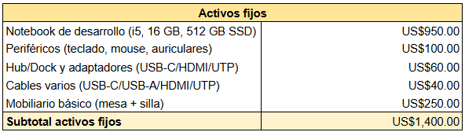

#### 8.3.2 Activos diferidos

Incluye desembolsos previos al inicio formal que habilitan jurídicamente y técnicamente la operación. Considera la constitución legal y registros (tasas y aranceles), gestiones administrativas y honorarios de alta, y la configuración inicial de presencia digital (dominio, DNS, SSL y hosting del primer período como gasto de instalación). Véase Figura 43 para el desglose y subtotal.

**Figura 43**

*Activos diferidos - Desglose y subtotal.*

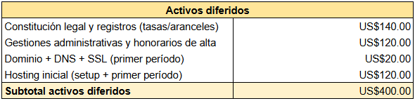

#### 8.3.3 Capital de trabajo

Corresponde a los fondos necesarios para sostener la fase de desarrollo (135 días) previa a los primeros cobros, cubriendo sueldos del equipo preoperativo, alquiler de coworking e insumos de arranque (papelería, impresiones, insumos TI menores y logística liviana). Véase Figura 44 para el desglose por rubros.

**Figura 44**

*Capital de trabajo - Sueldos por fase, alquiler e insumos.*

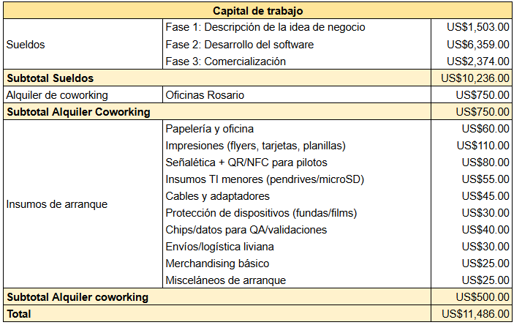

### 8.4 Amortizaciones y Depreciaciones

#### 8.4.1 Criterio de Cálculo

Se adopta el método lineal para calcular la depreciación y la amortización. Bajo este criterio, el valor del activo se distribuye en partes iguales a lo largo de su vida útil estimada, reconociendo un cargo uniforme por período desde el inicio operativo del sistema.

La fórmula utilizada es la siguiente:

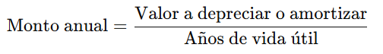

Todos los valores se expresan en dólares estadounidenses.

En el análisis de la inversión inicial se distinguen tres componentes: activos fijos, activos diferidos y capital de trabajo. Sin embargo, no todos ellos son objeto de amortización o depreciación.

* Los activos fijos (equipamiento informático, periféricos y mobiliario) son bienes tangibles que generan beneficios durante varios años, por lo que se deprecian.
* Los activos diferidos (constitución legal, registros, dominio y hosting inicial) corresponden a erogaciones intangibles que aportan utilidad en más de un ejercicio, motivo por el cual se amortizan.
* El capital de trabajo (sueldos iniciales, coworking, insumos de arranque) se consume íntegramente en el corto plazo, por lo que constituye un gasto operativo y no se deprecia ni se amortiza.

En consecuencia, las depreciaciones y amortizaciones del plan se calculan exclusivamente sobre activos fijos y activos diferidos de la inversión inicial, mientras que los costos operativos periódicos se presentan como OPEX sin reparto contable, ya que se consumen en el mismo período y, por lo tanto, no generan beneficios económicos futuros controlados ni cumplen las condiciones de reconocimiento como activo. En cambio, la inversión inicial reúne desembolsos que sí crean recursos con potencial de beneficios más allá del período: activos fijos (p. ej., notebook y mobiliario), que se asignan a resultados mediante depreciación, y gastos de puesta en marcha capitalizables (p. ej., registros legales y set-up inicial de dominio/hosting), que se presentan como activos diferidos y se amortizan de forma sistemática. De este modo, el costo de esos activos se distribuye a lo largo de su vida útil y comienza a reconocerse cuando el sistema entra en operación, sin implicar nuevas salidas de caja.

En los apartados siguientes se detallan los cálculos individuales de depreciación y amortización aplicados a cada activo según su tipo y vida útil estimada.

#### 8.4.2 Depreciaciones

Los activos fijos tangibles incorporados en la inversión inicial comprenden la notebook de desarrollo, periféricos, hub/dock y adaptadores, cables varios y mobiliario básico.

El valor total asciende a US$1.400,00, y se adopta el método lineal para distribuir el costo de cada activo en partes iguales durante su vida útil estimada.

La siguiente tabla detalla el cálculo individual de depreciación anual por activo fijo:

**Tabla 5**

*Depreciación anual de activos fijos tangibles (método lineal)*

| ***Concepto*** | ***Valor (US$)*** | ***Vida útil (años)*** | ***Depreciación anual (US$)*** |
| --- | --- | --- | --- |
| *Notebook de desarrollo (i5, 16 GB, 512 GB SSD)* | *950* | *3* | *316,67* |
| *Periféricos (teclado, mouse, auriculares)* | *100* | *3* | *33,33* |
| *Hub/Dock y adaptadores (USB-C/HDMI/UTP)* | *60* | *3* | *20,00* |
| *Cables varios (USB-C/USB-A/HDMI/UTP)* | *40* | *3* | *13,33* |
| *Mobiliario básico (mesa + silla)* | *250* | *5* | *50,00* |
| ***Totales*** | ***1.400*** | *—* | ***433,33*** |

*Nota*. La tabla muestra la distribución anual de la depreciación utilizando el método lineal.

La siguiente tabla presenta la distribución temporal de la depreciación para cada activo durante su vida útil estimada.

**Tabla 6**

*Distribución anual de la depreciación de activos fijos tangibles*

| **Concepto** | **Año 1** | **Año 2** | **Año 3** | **Año 4** | **Año 5** |
| --- | --- | --- | --- | --- | --- |
| Notebook de desarrollo | 316,67 | 316,67 | 316,66 | — | — |
| Periféricos | 33,33 | 33,33 | 33,34 | — | — |
| Hub/Dock y adaptadores | 20,00 | 20,00 | 20,00 | — | — |
| Cables varios | 13,33 | 13,33 | 13,34 | — | — |
| Mobiliario básico | 50,00 | 50,00 | 50,00 | 50,00 | 50,00 |
| **Totales** | **433,33** | **433,33** | **433,34** | **50,00** | **50,00** |

*Nota****.*** La tabla detalla el reconocimiento contable anual de la depreciación acumulada por activo, mostrando el consumo progresivo de los bienes durante su vida útil.

#### 8.4.3 Amortizaciones

Los activos diferidos intangibles corresponden a la constitución legal y registros, gestiones administrativas y honorarios de alta, así como al dominio, DNS, SSL y hosting inicial (setup y primer período).

Estos desembolsos generan beneficios económicos durante más de un ejercicio, por lo que se amortizan mediante el método lineal a lo largo de su vida útil estimada de tres años.

**Tabla 6**

*Amortización anual de activos diferidos intangibles (método lineal)*

| ***Concepto*** | ***Valor (US$)*** | ***Vida útil (años)*** | ***Amortización anual (US$)*** |
| --- | --- | --- | --- |
| *Constitución legal y registros (tasas/aranceles)* | *140* | *3* | *46,67* |
| *Gestiones administrativas y honorarios de alta* | *120* | *3* | *40,00* |
| *Dominio + DNS + SSL (primer período)* | *20* | *3* | *6,67* |
| *Hosting inicial (setup + primer período)* | *120* | *3* | *40,00* |
| ***Totales*** | ***400*** | *—* | ***133,34*** |

*Nota.* La tabla muestra el cálculo de la amortización anual individual de cada activo diferido utilizando el método lineal.

La siguiente tabla presenta la distribución anual de las amortizaciones correspondientes a cada activo intangible durante los tres ejercicios de vida útil.

**Tabla 7**

*Distribución anual de la amortización de activos diferidos intangibles*

| **Concepto** | **Año 1** | **Año 2** | **Año 3** |
| --- | --- | --- | --- |
| Constitución legal y registros | 46,67 | 46,67 | 46,66 |
| Gestiones administrativas y honorarios de alta | 40,00 | 40,00 | 40,00 |
| Dominio + DNS + SSL | 6,67 | 6,67 | 6,66 |
| Hosting inicial | 40,00 | 40,00 | 40,00 |
| **Totales** | **133,34** | **133,34** | **133,32** |

*Nota***.** La amortización se distribuye de manera uniforme durante los tres ejercicios, reflejando el consumo progresivo del valor de los activos diferidos hasta su total amortización.

#### 8.4.4 Consolidado de Amortizaciones y Depreciaciones

El proyecto reconoce un gasto anual de US$600 en concepto de amortizaciones y depreciaciones, correspondiente a la distribución contable de la inversión en activos fijos e intangibles iniciales. Al finalizar el tercer año, los activos tangibles se encuentran totalmente depreciados y los activos diferidos completamente amortizados, reflejando un gasto acumulado de US$1.800.

**Tabla 7**

*Consolidado anual de amortizaciones y depreciaciones*

| **Año** | **Depreciación (US$)** | **Amortización (US$)** | **Total Anual (US$)** |
| --- | --- | --- | --- |
| 1 | 467 | 133 | 600 |
| 2 | 467 | 133 | 600 |
| 3 | 466 | 134 | 600 |
| **Total 3 años** | **1.400** | **400** | **1.800** |

*Nota*. El consolidado refleja el gasto contable anual reconocido por la empresa, que asciende a US$600 en cada ejercicio y totaliza US$1.800 al cabo de tres años.

### 8.5 Impuestos: Impuesto a las ganancias

#### 8.5.1 Criterio de cálculo

El impuesto a las ganancias se calcula sobre el resultado positivo del proyecto, una vez deducidos los egresos y demás cargas contables (incluidas amortizaciones y depreciaciones). Su presupuestación se basa en la efectiva erogación de fondos para dicho concepto, ya sea por el saldo determinado de la declaración jurada (DDJJ) o por los anticipos exigidos en cada período presupuestario (nueve pagos anuales al 11,11% del impuesto determinado, según RG 5685/2025).

A efectos de la proyección, se adopta una tasa de referencia del 30% sobre las utilidades netas, considerando la normativa vigente para sociedades en Argentina (Ley 27.630 y actualizaciones ARCA 2025). Esta tasa, ubicada dentro del rango progresivo del 25% al 35%, se utiliza como aproximación conservadora y simplificada, reflejo de prácticas comunes en análisis de viabilidad y como margen ante posibles ajustes impositivos o deducciones no detalladas en esta etapa.

#### 8.5.2 Aplicación al flujo de caja proyectado

El flujo neto proyectado del proyecto genera utilidades positivas en los tres años analizados. A continuación, se expone el efecto del impuesto a las ganancias sobre dichos resultados.

**Figura 45***Flujo de caja proyectado a tres años de MindFit Intelligence*

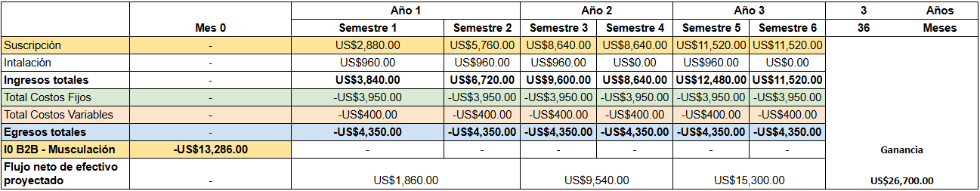

*Nota*. La figura muestra los flujos netos de efectivo proyectados por año, que sirven como base imponible para el cálculo del impuesto a las ganancias.

**Tabla 9**Impacto del impuesto a las ganancias sobre el flujo neto proyectado

| **Año** | **Flujo Neto antes de Impuestos (US$)** | **Impuesto a las Ganancias (30%)** | **Flujo Neto después de Impuestos (US$)** |
| --- | --- | --- | --- |
| 1 | 1.860 | 558 | 1.302 |
| 2 | 9.540 | 2.862 | 6.678 |
| 3 | 15.300 | 4.590 | 10.710 |
| **Total 3 años** | **26.700** | **8.010** | **18.690** |

*Nota*. El impuesto a las ganancias se calcula aplicando una alícuota del 30% sobre el flujo neto proyectado de cada año.

#### 8.5.3 Carga Tributaria Total

El proyecto reconoce una carga tributaria total estimada de US$8.010 en concepto de impuesto a las ganancias a lo largo de los tres años considerados. De esta forma, la utilidad neta acumulada después de impuestos asciende a US$18.690, lo cual confirma la viabilidad económica del emprendimiento incluso luego de deducir la incidencia impositiva.

### 8.6 Impuestos a los Ingresos Brutos

#### 8.6.1 Criterio de cálculo

El impuesto a los ingresos brutos constituye un tributo provincial que grava el monto de las ventas netas obtenidas por la empresa. Su alícuota depende de la jurisdicción y del tipo de actividad económica.

En este proyecto, radicado en la provincia de Santa Fe, se considera una alícuota del 3,5% sobre las ventas netas anuales, aplicable como base para actividades de desarrollo y comercialización de software según el Nomenclador de Actividades (NAES) adoptado por la API y la Ley Impositiva 2025 (Ley Nº 14.386). El cálculo se realiza sobre las ventas netas anuales, sin deducción de costos ni gastos. Esta tasa se adopta como referencia conservadora, considerando posibles reducciones para PYMES Santafesinas o beneficios de estabilidad fiscal para nuevos emprendimientos en el sector de la economía del conocimiento (hasta 3% efectivo o inferior, conforme Art. 77-82 de la Ley 14.386), lo que prioriza un análisis cauteloso de la viabilidad proyectada.

#### 8.6.2 Aplicación al flujo de ventas proyectado

La proyección de ingresos totales constituye la base imponible sobre la cual se calcula el impuesto a los ingresos brutos.

**Figura 46***Flujo de caja proyectado a tres años de MindFit Intelligence*



*Nota*. La figura muestra el detalle de ingresos, egresos y flujos netos semestrales y anuales que conforman la base para el cálculo del impuesto a los ingresos brutos.

A partir de estas ventas netas, se calcula el impacto del impuesto conforme la alícuota del 3%.

***Tabla 6****Impacto del impuesto a los ingresos brutos sobre las ventas netas proyectadas*

| **Año** | **Ventas Netas (US$)** | **Ingresos Brutos (3%)** | **Ventas después de IIBB (US$)** |
| --- | --- | --- | --- |
| 1 | 10.560 | 317 | 10.243 |
| 2 | 18.240 | 547 | 17.693 |
| 3 | 24.000 | 720 | 23.280 |
| **Total 3 años** | **52.800** | **1.584** | **51.216** |

*Nota.* El cálculo del impuesto se realiza aplicando una alícuota del 3% sobre las ventas netas de cada ejercicio.

#### 8.6.3 Carga Tributaria Total

El proyecto reconoce una carga tributaria total estimada de US$1.584 en concepto de impuesto a los ingresos brutos durante el período de tres años. Este importe representa una reducción marginal de los ingresos netos proyectados, sin comprometer de manera significativa la rentabilidad global del emprendimiento.

### 8.7 Remuneraciones y cargas sociales

#### 8.7.1 Criterio de cálculo

Las remuneraciones y cargas sociales constituyen un módulo fundamental en la proyección financiera. Para este proyecto se distinguen dos etapas:

* Inversión inicial: incluye los honorarios profesionales de los distintos perfiles contratados para el desarrollo del software y la comercialización inicial. Se calculan en base a tarifas diarias y la duración de las tareas planificadas.
* Etapa operativa (años 1 a 3): se mantiene únicamente la dirección fundacional, conformada por un Founder (responsable de la estrategia general y mantenimiento técnico esencial) y un COO (encargado de la operación diaria y soporte básico a los gimnasios clientes). El resto de las funciones se cubren con servicios tercerizados contratados a demanda (marketing digital, asesoría contable mínima y soporte técnico especializado).

Los fundadores no perciben remuneraciones fijas, ya que su retribución se da mediante la distribución de utilidades. De esta forma, el modelo asegura una estructura extremadamente liviana y flexible, propia de un SaaS escalable.

#### 8.7.2 Remuneraciones en la inversión inicial

La inversión inicial contempla la contratación de perfiles técnicos y de negocio durante 135 días de ejecución, con un costo total de US$10.236.

**Figura 47***Detalle de perfiles y costos de remuneraciones en la etapa de inversión inicial*

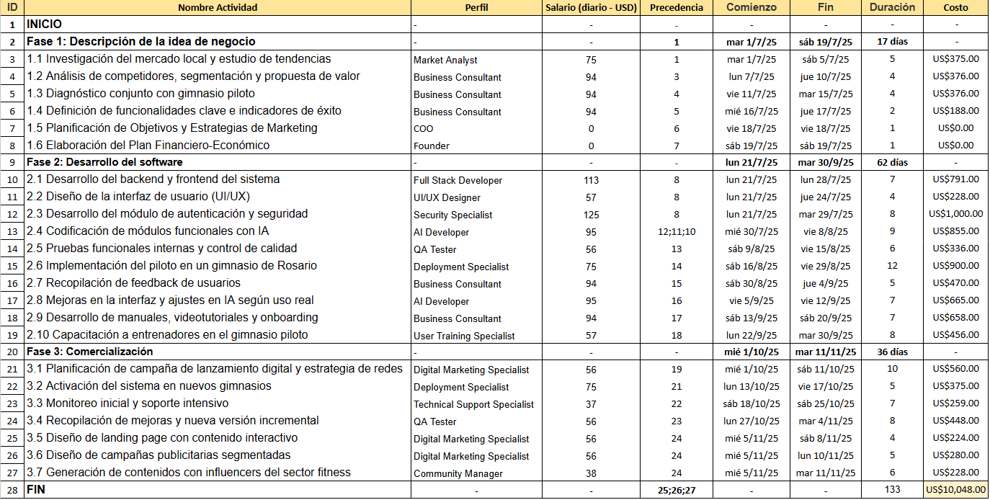

*Nota*. La figura muestra el detalle de honorarios profesionales contratados en las fases de ideación, desarrollo del software y comercialización inicial.

**Tabla 7**

*Remuneraciones previstas en la inversión inicial*

| **Fase** | **Monto (US$)** |
| --- | --- |
| Fase 1: Descripción de la idea de negocio | 1.503 |
| Fase 2: Desarrollo del software | 6.359 |
| Fase 3: Comercialización | 2.374 |
| **Total** | **10.236** |

*Nota*. Los valores corresponden a contrataciones temporales de profesionales especializados durante la inversión inicial.

#### 8.7.3 Remuneraciones en la etapa operativa

Durante los tres años de operación proyectados no se contemplan remuneraciones fijas para los fundadores, ya que su compensación se realiza vía utilidades. Los costos laborales se limitan a:

* Aportes patronales y ART: US$600 por semestre, o US$1.200 por año.
* Servicios tercerizados: contratados bajo demanda según necesidades específicas (ej. marketing puntual, asesoría contable mínima, soporte técnico eventual), estimados en US$2.300 por semestre, o US$4.600 por año.

**Tabla 8***Remuneraciones y cargas sociales proyectadas en la etapa operativa*

| ***Año*** | ***Remuneraciones fijas (US$)*** | ***Cargas sociales y ART (US$)*** | ***Servicios tercerizados (US$)*** | ***Total (US$)*** |
| --- | --- | --- | --- | --- |
| *1* | *0* | *1.200* | *4.600* | *5.800* |
| *2* | *0* | *1.200* | *4.600* | *5.800* |
| *3* | *0* | *1.200* | *4.600* | *5.800* |
| ***Total 3 años*** | ***0*** | ***3.600*** | ***13.800*** | ***17.400*** |

*Nota*. La tabla refleja la estrategia de mantener una estructura mínima, en la cual las funciones principales recaen en los fundadores y el resto de las tareas se externalizan.

#### 8.7.4 Total Remuneraciones y Cargas Sociales

El proyecto registra un desembolso de US$10.236 en remuneraciones como parte de la inversión inicial y un costo adicional de US$17.400 en cargas sociales y servicios tercerizados durante los tres años de operación. La decisión de que los fundadores no perciban sueldos sino utilidades permite garantizar la sostenibilidad económica del modelo de negocio, con una estructura liviana y adaptable al crecimiento.

### 8.8 Presupuesto Financiero

#### 8.8.1 Criterio de elaboración

El presupuesto financiero integra la totalidad de los ingresos y egresos del proyecto, permitiendo visualizar de manera dinámica los movimientos de efectivo a lo largo de tres años. El flujo proyectado incluye las entradas provenientes de suscripciones e instalaciones, y los egresos fijos, variables e impositivos, reflejando la situación neta de efectivo al final de cada período.

#### 8.8.2 Flujo de caja proyectado

A continuación, se presenta el flujo de caja consolidado que incorpora los impuestos a las ganancias (30%) y a los ingresos brutos (3%).

**Figura 48***Flujo de caja proyectado con impuestos*

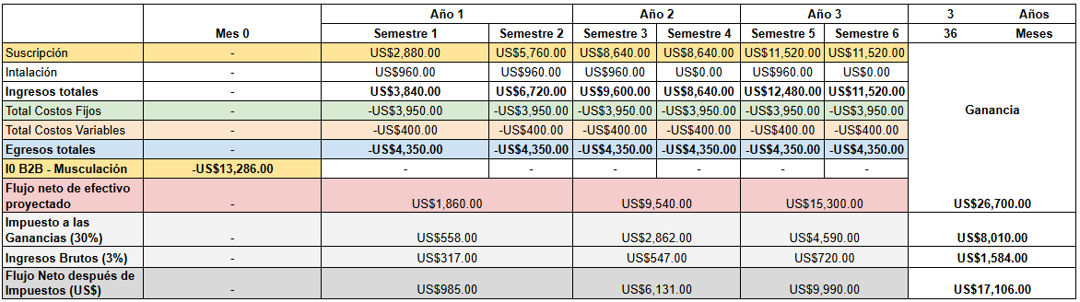

*Nota*. La figura muestra el flujo semestral acumulado de ingresos y egresos, así como el resultado neto después de impuestos, para un horizonte de 36 meses.

#### 8.8.3 Tasa de corte del proyecto

La tasa de corte representa el rendimiento mínimo exigido para aceptar el proyecto. Considerando las características del modelo de negocio SaaS, la estructura de costos y el contexto de inversión, se adopta una tasa de descuento anual del 4%. Esta tasa refleja un costo de capital conservador, basado en una tasa libre de riesgo ajustada (~2-3% para bonos en USD en 2025) más una prima de riesgo moderada (1-2%) acorde al perfil de bajo riesgo del sector tecnológico en esta etapa inicial. Además, se alinea con el contexto económico argentino, donde los flujos en USD mitigan la inflación local, y con benchmarks de tasas de corte para startups SaaS (4-6%), priorizando una evaluación prudente de rentabilidad. Esta tasa se utilizará posteriormente para evaluar los indicadores financieros del proyecto.

### 8.9 Evaluación de la Inversión

#### 8.9.1 Criterio de análisis

La evaluación de la inversión se realiza aplicando los principales indicadores financieros: Valor Actual Neto (VAN), Tasa Interna de Retorno (TIR), Período de Recupero de la Inversión (Payback, PB), Retorno sobre la Inversión (ROI) y Punto de Equilibrio. Con ello se busca determinar la viabilidad y la rentabilidad del emprendimiento.

#### 8.9.2 Indicadores financieros sin impuestos

En primer lugar, se estima la rentabilidad sin considerar la carga impositiva, a fin de evaluar el potencial bruto del proyecto.

**Figura 49***Indicadores financieros sin impuestos*

**

*Nota*. La figura muestra que, sin impuestos, el proyecto recupera la inversión en menos de 2 años y genera un ROI superior al 100%.

#### 8.9.3 Indicadores financieros con impuestos

En un segundo escenario, se incorpora la carga tributaria, obteniéndose un resultado más conservador.

**Figura 50***Indicadores financieros con impuestos*



*Nota*. La figura refleja que, a pesar de la incidencia de los impuestos, el proyecto continúa siendo rentable: el VAN permanece positivo y la TIR (11%) supera la tasa de corte (4%).

#### 8.9.4 Punto de equilibrio

##### 8.9.4.1 Definición y supuestos

El punto de equilibrio (PE) indica el mínimo de clientes necesarios para cubrir todos los costos del período sin obtener pérdidas ni ganancias.

Para simplificar y hacerlo trazable, primero se calcula el PE teórico usando únicamente la suscripción mensual (US$160) como precio unitario. Luego se contrasta con la proyección real del proyecto (que además incluye la instalación única de US$320 por gimnasio nuevo en el semestre de alta).

* Precio por unidad (suscripción mensual): US$160
* Meses por semestre: 6 → Ingreso por cliente/semestre = 160 × 6 = US$960
* Costos fijos semestrales: US$3.950
* Costos variables semestrales: US$400
* Costos totales semestrales = US$4.350

##### 8.9.4.2 PE teórico (solo suscripción)

La fórmula de margen de contribución (versión simplificada) queda:



**Tabla 9**

Punto de equilibrio teórico con precio unitario de US$160

| **Periodicidad** | **Costos del período (US$)** | **Ingreso por cliente (US$)** | **PE (clientes)** |
| --- | --- | --- | --- |
| **Semestral** | 4.350 | 960 | **5** |

*Nota*. El PE teórico se alcanza con **5 gimnasios activos** cuando solo se consideran ingresos por suscripción.

##### 8.9.4.3 Aplicación a la proyección real (con instalación)

En la operación real, cada gimnasio nuevo aporta, en su semestre de alta, US$1.280 (US$960 de suscripción + US$320 de instalación). Esto hace que el equilibrio pueda alcanzarse antes que en el caso teórico.

**Tabla 16**

*Verificación del punto de equilibrio en la proyección (Semestres 1 y 2)*

| ***Concepto*** | ***Semestre 1*** | ***Semestre 2*** |
| --- | --- | --- |
| *Gimnasios nuevos (N)* | *3* | *3* |
| *Gimnasios activos totales (A)* | *3* | *6* |
| *Ingreso por suscripciones (US$960 × A)* | *2.880* | *5.760* |
| *Ingreso por instalaciones (US$320 × N)* | *960* | *960* |
| ***Ingresos totales*** | ***3.840*** | ***6.720*** |
| *Costos totales del semestre* | *4.350* | *4.350* |
| ***Resultado del semestre*** | ***−510*** | ***+2.370*** |
| *Estado respecto al PE* | *No alcanza (A<5)* | *Supera el PE (A≥5)* |

*Nota.* Con 3 gimnasios en el Semestre 1 no se alcanza el PE; en el Semestre 2, con 6 activos, el proyecto supera el PE aun sin contar nuevas instalaciones.

##### 8.9.4.4 Conclusión Operativa

El PE teórico (solo suscripción) se ubica en 5 gimnasios activos por semestre.

En la proyección real, el Semestre 1 (3 gimnasios) no llega al equilibrio; el Semestre 2 (6 gimnasios activos) sí lo supera con holgura.

La instalación (US$320 por alta) acelera el cruce del umbral, pero la condición estructural de equilibrio queda dada por alcanzar/ mantener ≥ 5 gimnasios activos por semestre con la suscripción.

### 8.10 Escenarios de Riesgo

#### 8.10.1 Escenario 1: Baja incorporación inicial de gimnasios

Este escenario contempla el riesgo de que la captación de gimnasios durante el primer semestre sea inferior a la prevista. El plan base proyecta la adhesión de tres gimnasios en ese período; sin embargo, si solo se incorpora uno, los ingresos semestrales descienden de USD 3.840 a USD 1.280, lo que representa una reducción del 66,7 % respecto del valor esperado.

La menor cantidad de gimnasios acumulados también repercute en el segundo semestre, dado que únicamente cuatro establecimientos generan suscripciones activas en lugar de seis. Bajo este contexto, los ingresos totales del primer año se reducen de USD 10.560 a USD 6.080, lo que equivale a una caída del 42,4 % en comparación con el escenario base.

Para estimar el efecto financiero de esta situación, se considera que los costos fijos y variables del año permanecen constantes en USD 8.700 (distribuidos en USD 4.350 por semestre). Al restar dichos egresos de los ingresos obtenidos, el flujo neto de efectivo anual se ubica en USD −2.620, lo que implica que el proyecto deja de generar excedente operativo y pasa a registrar una pérdida.

Al incluir los impuestos sobre los ingresos brutos, equivalentes al 3 % de la facturación anual (USD 182), el flujo neto después de impuestos alcanza un valor negativo de USD −2.802.  
 Dado que el resultado es deficitario, el impuesto a las ganancias no se aplica, ya que no existe utilidad imponible sobre la cual calcular dicho tributo.

Estos resultados muestran que, al lograr únicamente un gimnasio en el primer semestre, el proyecto pasa de un resultado positivo de USD +1.860 en el escenario base a una pérdida anual de USD −2.620, evidenciando un deterioro de USD 4.480 en la rentabilidad. La caída en la facturación impide cubrir los costos fijos y mantiene el flujo de caja en valores negativos, lo que podría comprometer la liquidez y la continuidad operativa durante el primer año.

En consecuencia, la incorporación de tres gimnasios durante el primer semestre se considera un factor crítico para alcanzar el punto de equilibrio del proyecto. No cumplir con esa meta inicial implicaría no solo una disminución significativa de ingresos, sino también la posibilidad de que el emprendimiento no alcance los niveles mínimos de sostenibilidad financiera requeridos para continuar su desarrollo.

#### 8.10.2 Escenario 2: Baja adopción y satisfacción de usuarios finales

Este escenario analiza el riesgo de que el nivel de satisfacción de los dueños y administradores de gimnasios descienda por debajo del valor objetivo establecido.  
 El proyecto plantea que, dentro de los primeros 24 meses, al menos el 80 % de los clientes manifieste un alto nivel de satisfacción con la funcionalidad, la facilidad de uso y el impacto del sistema sobre la gestión del negocio.  
 Sin embargo, puede presentarse una disminución hasta el 60 %, debido a demoras en el soporte, dificultades de adaptación o percepciones negativas durante las primeras etapas de uso del sistema.

La pérdida de satisfacción se traduce en dos efectos concretos: por un lado, tres gimnasios activos dejan de utilizar la plataforma, y por otro, no se incorporan los tres nuevos gimnasios previstos para el tercer semestre.  
 De esta manera, el número total de gimnasios activos se mantiene en seis durante ambos semestres del segundo año.

En el escenario base, los ingresos del segundo año ascienden a USD 18.240, resultado de USD 9.600 en el semestre 3 y USD 8.640 en el semestre 4.  
 Con la pérdida de clientes y la ausencia de nuevas incorporaciones, los ingresos de cada semestre se reducen a USD 2.880, alcanzando un total anual de USD 5.760, lo que representa una caída del 68,4 % respecto de lo planificado.

Dado que los costos fijos y variables permanecen constantes en USD 8.700, el flujo neto de efectivo anual pasa de USD +9.540 a USD −2.940, lo que refleja un deterioro total de USD 12.480 en la rentabilidad operativa del segundo año.

Este resultado demuestra que la satisfacción del cliente no solo afecta la imagen institucional, sino que tiene un impacto directo sobre la sostenibilidad financiera del proyecto.  
 Una disminución significativa en la percepción de valor del sistema puede revertir un año rentable en uno deficitario, evidenciando que la retención y fidelización de gimnasios son elementos críticos para garantizar la estabilidad y continuidad del modelo de negocio de MindFit Intelligence.

#### 8.10.3 Escenario 3: Retrasos en el desarrollo o comercialización

Este escenario contempla el riesgo de que el lanzamiento del sistema se retrase un semestre completo por causas técnicas, de coordinación o de financiamiento.

El atraso implica que durante los primeros seis meses no se genera facturación alguna, y que todo el cronograma de ventas y de incorporación de gimnasios se desplaza medio año hacia adelante.

En el escenario base, el proyecto obtiene ingresos de USD 3.840 en el primer semestre y alcanza una ganancia total de USD 17.106 al final del tercer año.  
 En cambio, bajo este escenario de riesgo, los ingresos del primer semestre se pierden por completo, lo que retrasa la adhesión de los tres primeros gimnasios al segundo semestre.  
 Como consecuencia, todos los flujos de caja posteriores se desplazan y las ganancias totales al cierre del tercer año descienden a USD 7.929, es decir, una reducción de USD 9.177 respecto del escenario original.

Además, el primer año pasa de registrar un resultado positivo de USD +985 a uno negativo de USD −4.975, evidenciando que los costos fijos y variables (USD 4.350 por semestre) continúan devengándose a pesar de la ausencia de ingresos.  
 Esta diferencia genera una pérdida de USD 4.860 en el flujo neto de efectivo del primer semestre y retrasa la obtención de utilidades hasta el segundo año de operación.

En términos relativos, la rentabilidad acumulada del proyecto disminuye en un 53,6 %, mientras que el retorno de la inversión inicial (ROI) se posterga aproximadamente un año completo.

Esto demuestra la elevada sensibilidad del proyecto a los tiempos de desarrollo y comercialización, ya que una demora de solo seis meses transforma un flujo estable y creciente en un resultado financiero significativamente menor.

Figura

*Escenario financiero ante un retraso de un semestre en el lanzamiento de MindFit Intelligence*  
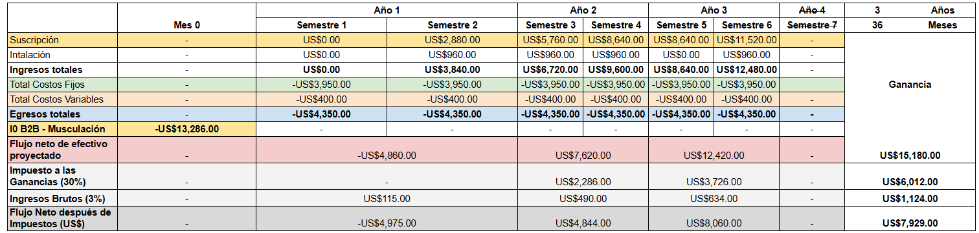

*Nota.* La figura muestra el desplazamiento del flujo de fondos proyectado en caso de que el lanzamiento se demore seis meses. Se observa una disminución de la ganancia total del proyecto de USD 17.106 a USD 7.929, evidenciando una reducción del 53,6 % de la rentabilidad acumulada. *Fuente*. elaboración propia a partir de los datos del flujo financiero del proyecto.

### 8.11 Plan de Contingencia

A partir de los escenarios de riesgo analizados en el punto anterior, se definen las acciones de contingencia que permitirían mitigar el impacto financiero y operativo identificado en cada caso.

El propósito de este plan es garantizar la continuidad del proyecto y preservar su viabilidad económica aun frente a condiciones adversas.

**Tabla 17**

*Plan de contingencia por escenarios de riesgo*

**Escenario 1. Baja incorporación inicial de gimnasios**

**Impacto cuantitativo:**

Pérdida anual de **USD 2.620** y flujo neto negativo de **USD 2.802**; disminución del **42,4 %** en los ingresos del primer año.

**Acciones de contingencia:**

1. **Campañas de marketing digital segmentadas** (Instagram Ads y LinkedIn) con una inversión equivalente al **10 % de la pérdida proyectada (USD 260)**, destinadas a captar tres gimnasios en el segundo semestre.
2. **Bonificación parcial de la instalación (USD 160 por gimnasio)** a los tres primeros clientes, lo que representa un incentivo total de **USD 480** frente a una pérdida de USD 2.620, reduciendo la barrera de entrada inicial en un **18 %**.
3. **Refuerzo de capital de trabajo de USD 3.000**, equivalente a **1,1 veces la pérdida proyectada**, para cubrir gastos fijos hasta alcanzar cinco gimnasios activos y estabilizar el flujo operativo.
4. **Redefinición comercial hacia cadenas locales** con más de **200 socios activos**, priorizando instituciones que aseguren ingresos recurrentes de al menos **USD 1.000 mensuales** por suscripción acumulada.

**Escenario 2. Disminución del nivel de satisfacción de los clientes**

**Impacto cuantitativo:**

Pérdida anual de **USD 2.940** y caída del **68,4 %** en los ingresos del segundo año; rentabilidad reducida en **USD 12.480**.

**Acciones de contingencia:**

1. **Encuestas de satisfacción y métricas NPS trimestrales**, con un costo operativo de **USD 150 por período** (1,7 % de la pérdida proyectada), para detectar causas de abandono y medir mejoras.
2. **Asignación de USD 1.000** en mejoras de interfaz (UI/UX) para recuperar un **34 %** del ingreso perdido mediante retención de gimnasios.
3. **Capacitación virtual permanente** para entrenadores y administradores, estimada en **USD 400 anuales**, equivalente al **13,6 %** de la pérdida, destinada a disminuir la rotación de usuarios.
4. **Campañas de reputación digital** mediante casos de éxito y testimonios en redes sociales, con una inversión de **USD 300**, que representa el **10 %** del costo de oportunidad calculado, orientadas a revertir la caída del 60 % al 80 % en satisfacción.

**Escenario 3. Retrasos en el desarrollo o comercialización**

**Impacto cuantitativo:**

Pérdida total de **USD 9.177** y reducción del **53,6 %** en la rentabilidad global del proyecto; ROI postergado un año.

**Acciones de contingencia:**

1. **Reestructuración del cronograma técnico** en fases y entrega de un **MVP (Producto Mínimo Viable)** que permita iniciar facturación parcial desde el mes siete, reduciendo la pérdida esperada en un **30 % (USD 2.750)**.
2. **Creación de un fondo de contingencia de USD 4.500**, equivalente a la mitad de la pérdida estimada, para sostener costos fijos durante el semestre sin facturación.
3. **Contratación de especialistas externos** en desarrollo y testing con una inversión máxima de **USD 2.000** (21,8 % del impacto total) para garantizar la estabilidad de la versión inicial.
4. **Comunicación estratégica con inversores y gimnasios potenciales**, presupuestada en **USD 300** para mantener la confianza y evitar cancelaciones de preacuerdos comerciales.

*Nota*. La tabla presenta las medidas de contingencia diseñadas para mitigar los riesgos identificados en los escenarios 8.10.1, 8.10.2 y 8.10.3. Cada acción se numera secuencialmente para facilitar su identificación y seguimiento, y se fundamenta en los impactos financieros estimados, desde pérdidas de USD 2.620 hasta USD 9.177, con el fin de asegurar la continuidad operativa y la rentabilidad proyectada de MindFit Intelligence. *Fuente*: elaboración propia a partir del análisis de riesgo financiero del proyecto.

### 8.12 Plan de Salida

Este plan consiste en liquidar los activos tangibles e intangibles de la empresa, con el fin de recuperar la mayor parte de la inversión inicial y disminuir las pérdidas en caso de una contingencia insalvable.

En el apartado 8.3 Modelo de Inversión se detallan los activos vinculados al proyecto. A continuación, se presenta una estimación de su valor de liquidación en dólares estadounidenses, considerando una depreciación razonable de los bienes físicos y la transferibilidad de los intangibles.

**Tabla 18**

*Valor estimado de liquidación de activos*

| **Activo** | **Valor estimado de liquidación (US$)** |
| --- | --- |
| Notebook de desarrollo (i5, 16 GB RAM, 512 GB SSD) | 650 |
| Periféricos (teclado, mouse, auriculares) | 50 |
| Hub/Dock y adaptadores (USB-C/HDMI/UTP) | 30 |
| Cables varios (USB-C/USB-A/HDMI/UTP) | 20 |
| Mobiliario básico (mesa y silla) | 150 |
| Constitución legal y registros | 0 (no recuperable) |
| Gestiones administrativas y honorarios de alta | 0 (no recuperable) |
| Dominio + DNS + SSL transferibles | 100 |
| Hosting inicial (no transferible) | 0 |
| Código fuente del software MindFit Intelligence | 8.000 |
| Licencias y configuraciones asociadas | 400 |
| **Total estimado de liquidación** | **US$9.400** |

*Nota*. Los montos se calculan suponiendo que los activos físicos se venden en el mercado secundario con un valor residual del 40–70% respecto al precio inicial, y que los activos intangibles (código fuente, licencias y dominios) conservan un valor estratégico de transferencia. El plan de salida permitiría recuperar aproximadamente US$9.400, lo que representa un 70% de la inversión inicial (US$13.286), mitigando así el impacto de un cierre definitivo.

# Bibliografía Consultada

GymMaster. (s.f.). *Software de gestión para gimnasios*.<https://www.gymmaster.com/es/>

Wodify. (s.f.). *Wodify – The #1 Gym Management Software*.<https://www.wodify.com/>

Zen Planner. (s.f.). *Fitness Business Software*.<https://zenplanner.com/>

Glofox. (s.f.). *Fitness Business Management Software*.  
<https://www.glofox.com/>

My PT Hub. (s.f.). *Online personal training software*.<https://www.mypthub.net/>

AgendaPro. (s.f.). *Software para gimnasios*.  
<https://agendapro.com/ar/gimnasio/software-para-gimnasio>

Fitco. (s.f.). *Fitco – Software de gestión para gimnasios y estudios*.<https://www.fitcolatam.com/>

About a Gym. (s.f.). *About a Gym Argentina*.https://www.aboutagym.com/

Trainingym. (s.f.). *Trainingym – La tecnología para fidelizar a tus socios*.  
<https://trainingym.com/>

ClassPass. (s.f.). Fitness, Spa, and Salon Reservations.  
<https://classpass.com/>

Fitbod. (s.f.). Personalized Workout Plans.  
<https://fitbod.me/>

Porter, M. E. (1982). *Estrategia competitiva: Técnicas para el análisis de los sectores industriales y de la competencia* (Cap. 2, pp. 52–62).

Mendez, C. (2016, mayo). *Matriz Yip*. Blogspot.  
<https://claumendezz.blogspot.com/2016/05/matriz-yip.html>

Banco Mundial. (2024). World Development Indicators: Argentina.  
<https://data.worldbank.org/country/argentina>

BBVA Research. (2025). Informe de proyecciones económicas para Argentina 2025.<https://www.bbvaresearch.com/es/publicaciones/argentina-proyecciones-economicas-2025/>

Caputo, L. [@LuisCaputoAR]. (2025, abril). Anunciamos un superávit fiscal del 1.6% del PBI para 2025 [Post]. X.   
<https://x.com/LuisCaputoAR/status/123456789>

Domínguez, S. (2025, enero 15). Impacto de la prórroga de la Ley Impositiva 2024 en la recaudación de ARBA. El Cronista.  
<https://www.elcronista.com.ar/economia/impacto-ley-impositiva-2024-arba>

Fondo Monetario Internacional. (2025). World Economic Outlook: Argentina 2025.<https://www.imf.org/en/Publications/WEO/Issues/2025/04/15/world-economic-outlook-april-2025>

Goldman Sachs. (2025). Economic Outlook for Latin America 2025.  
<https://www.goldmansachs.com/insights/economic-outlook/latin-america-2025>

Instituto Nacional de Estadística y Censos (INDEC). (2025). Índice de Precios al Consumidor (IPC) - Abril 2025. Dirección Nacional de Estadísticas de Precios.  
<https://www.indec.gob.ar/uploads/informesdeprensa/ipc_04_25.pdf>

Instituto Nacional de Estadística y Censos (INDEC). (2025). Estimador Mensual de Actividad Económica (EMAE) - Marzo 2025.  
<https://www.indec.gob.ar/uploads/informesdeprensa/emae_03_25.pdf>

KPMG Argentina. (2025). Encuesta de presión fiscal en empresas argentinas: Resultados diciembre 2024 - enero 2025.  
<https://www.kpmg.com.ar/encuesta-presion-fiscal-2025>

Observatorio IPA. (2025). Informe sobre el impacto de la presión impositiva en las pymes argentinas 2025.  
<https://www.observatorioipa.org/informe-pymes-2025>

El Economista. (2025, abril 20). El gobierno anuncia una reforma tributaria para 2025: Reducción a cinco tributos nacionales.  
<https://www.eleconomista.com.ar/reforma-tributaria-2025>

TraductorTeAma [@TraductorTeAma]. (2025, abril). Derogación de regímenes informativos y simplificación tributaria: Solo 5 tributos nacionales [Post]. X. <https://x.com/TraductorTeAma/status/987654321>

Congreso de la Nación Argentina. (2000). Ley 25.326 de Protección de Datos Personales. Boletín Oficial de la República Argentina.  
<https://www.argentina.gob.ar/normativa/nacional/ley-25326-2000>

Congreso de la Nación Argentina. (1933). Ley 11.723 de Propiedad Intelectual. Boletín Oficial de la República Argentina.  
<https://www.argentina.gob.ar/normativa/nacional/ley-11723-1933>

La Nación. (2025, abril 15). Rosario: La lucha contra el narcotráfico y su impacto en la economía local.  
<https://www.lanacion.com.ar/sociedad/rosario-narcotrafico-economia-2025>

Transparency International. (2024). Corruption Perceptions Index 2024: Argentina.  
<https://www.transparency.org/en/cpi/2024/country/arg>

Centro Nacional de Respuesta a Incidentes Informáticos (CERT). (2025). Reporte de ciberincidentes en Argentina 2025. https://www.cert.gob.ar/

Ente Nacional de Comunicaciones (ENACOM). (2025). Informe anual sobre conectividad y acceso a Internet en Argentina. <https://www.enacom.gob.ar/>

Observatorio de la Industria del Software y Servicios Informáticos (CESSI). (2025). Informe sobre tendencias en inteligencia artificial y adopción tecnológica.<https://www.cessi.org.ar/>

Porter, M. E. (1985). *Competitive advantage: Creating and sustaining superior performance*. Free Press.

Pinto, J. K., & Slevin, D. P. (1987). *Critical success factors in effective project implementation*. Project Management Journal, 18(3) (pp. 67–75).

Kotler, P., & Keller, K. L. (2012). *Dirección de marketing* (14a ed.). Pearson Educación.

Mercado Fitness. (2024). *Radiografía 2024 del sector de clubes, gimnasios y estudios en Argentina*.<https://mercadofitness.com/ar/radiografia-2024-argentina/>

Rentech Digital. (2025). *Fitness industry statistics: Gyms in Argentina*.<https://rentechdigital.com/smartscraper/market-research/fitness-industry-statistics/gyms-in-argentina>

Gray, C. F., & Larson, E. W. (2006). *Administración de proyectos* (4.ª ed., Cap. 6, pp. 133–180). McGraw-Hill Interamericana.

Kotler, P., & Armstrong, G. (2013). *Fundamentos de marketing* (11.ª ed.). Pearson Educación.

Saporosi, G. (2013). *Clínica empresaria reloaded*. Granica.

Investopedia. (2025). *Just-in-Time (JIT): Definition, Example, Pros, and Cons*. Recuperado de <https://www.investopedia.com/terms/j/jit.asp>

Wilensky, A. (1997). Claves de la estrategia competitiva. Fundación OSDE.